Grundlagen
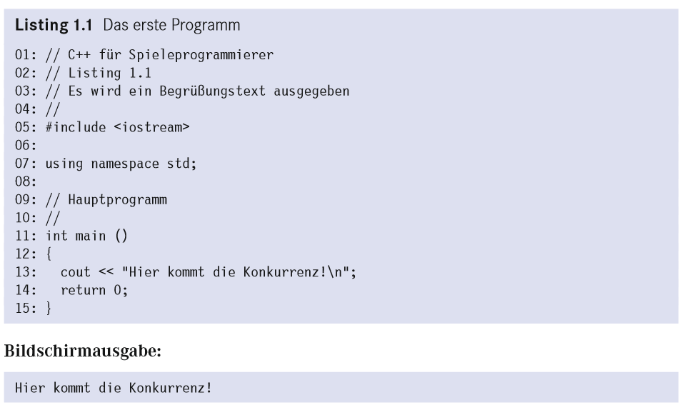
Kommentare im Quelltext
Wenn Du Dir den Quelltext genau anschaust, wirst Du feststellen, dass in den Zeilen 1, 2, 3 und 9 Sätze in Klartext stehen. Diese werden vom Compiler ignoriert und haben keine Funktion . Damit der Compiler „weiß“, dass es sich um einen solchen Kommentar handelt, muss man vor den Klartext zwei Slashes stellen (//). Alles, was in dieser Zeile nach den Slashes steht, wird beim Kompilieren des Programms einfach ignoriert. Nun kann es ja auch vorkommen, dass ein Kommentar so ausführlich ist, dass er über mehrere Zeilen geht. Es wäre ja jetzt etwas mühsam, jede Kommentarzeile mit zwei Slashes zu beginnen. Aus diesem Grund gibt es noch eine zweite Möglichkeit, Kommentare zu erstellen. Man stellt einfach zu Beginn eines Kommentarblockes die Zeichenfolge /* voran, schreibt seinen Text und beendet den Block mit der Zeichenfolge */. Und so schaut das Ganze dann aus
Merke: (//) Kommentar für die ganze Zeile
/* ……*/ Kommentar über mehrere Zeilen
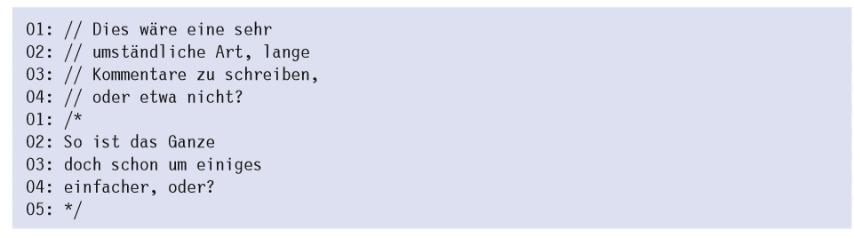
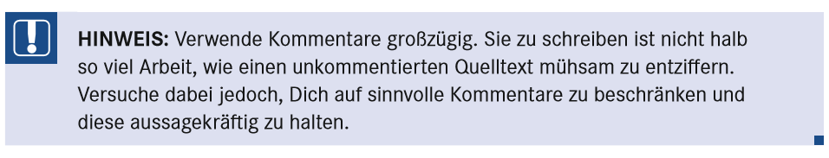
Die #include-Anweisung
In der Zeile 5 gibt es auch schon gleich eine kleine Besonderheit, nämlich das Doppelkreuz (#). Dieses Zeichen ist für den Compiler von besonderer Bedeutung. Jeder Befehl, der mit einem solchen Doppelkreuz beginnt, ist ein sogenannter Präprozessor-Befehl, auch Präprozessor-Direktive genannt.
Die #include-Anweisung in der Zeilen 5 dient nun dazu, bereits vorhandene Quelltextdateien zu Deinem Quelltext hinzuzufügen (einzubinden). Die Datei „iostream“ gehört dabei zum Lieferumfang Deines Compilers und enthält alles, was nötig ist, um einfache Textausgaben zu realisieren.
Das „io“ steht für „input/output“, und „stream“ bedeutet übersetzt etwa so viel wie „Strom“, wobei damit der Datenstrom gemeint ist
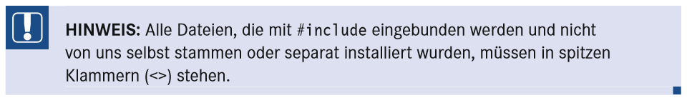
Jetzt noch ein paar Worte zu Zeile 7. In C++ gibt es die Möglichkeit, sogenannte Namensbereiche festzulegen. Wir sagen dem Compiler, dass wir den Namensbereich std (was für „Standard“ steht) verwenden möchten. Die in den eingebundenen Dateien enthaltenen Funktionen und Variablen befinden sich allesamt in diesem Namensbereich.
Die main-Funktion
Um die Zeilen 11 bis 15 verstehen zu können, muss man jedoch wissen, was eine Funktion in etwa ist.
Nun benötigt jedes C++-Programm zumindest eine Funktion, nämlich die main-Funktion. Diese dient als Einsprungspunkt des Programms. Das bedeutet einfach, dass beim Programmstart zuerst die main-Funktion aufgerufen wird .Wie vorangehend bereits erwähnt, kann eine Funktion Werte übernehmen und zurückgeben. Das int bedeutet nun, dass die Funktion einen Wert des Typs int zurückliefert.
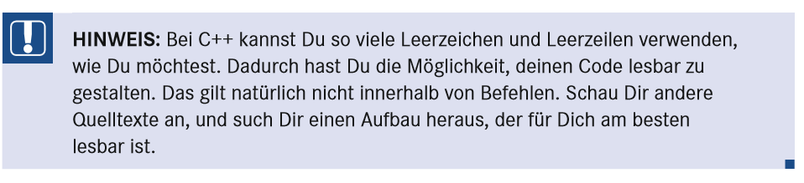

„cout“ und einige mögliche Escape-Zeichen
Jetzt kommen wir endlich zu dem „Befehl“, der auch mal etwas auf den Bildschirm bringt. Der Befehl cout dient dazu, Text oder Zahlen auf dem Bildschirm auszugeben oder in eine Datei zu schreiben.
Schaut man etwas genauer hin, erkennt man, dass das Wort „out“ in diesem Befehl steckt. Das „c“ steht dabei für „console“, was für die Textkonsole steht. Im Ganzen heißt das also „console out“. Um diesen Befehl verwenden zu können, haben wir ja in der Zeile 5 die Datei iostream eingebunden.
So wie da oben wird ein Ausgabe über cout geschrieben das endl steht für zeilenumbruch diese können wir auch mit Escape-Zeichen schreiben unten habe ich eine Tabelle stehen mit verschiedenen
Escape-Zeichen

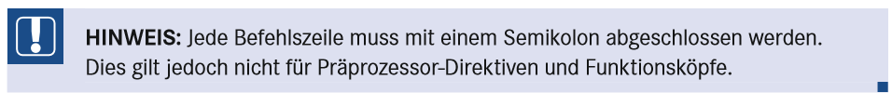
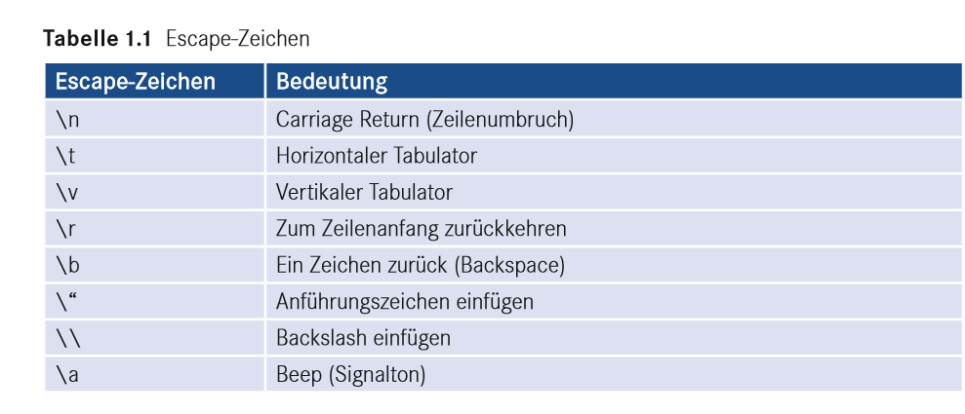
Was sind Variablen, und wozu dienen sie?
Eine Variable kannst Du Dir etwa wie eine Schublade vorstellen. Du beschriftest eine Schublade mit einem passenden Namen und legst den entsprechenden Inhalt hinein . Anhand der Beschriftung kannst Du den gewünschten Inhalt jederzeit wiederfinden und benutzen. Ein konkretes Beispiel wäre jetzt etwa die Lebensenergie des Spielers. Man erstellt eine Variable und gibt ihr einen Namen (Schublade beschriften). Nun bestimmt man, dass der Spieler 100 Lebenspunkte besitzen soll, und legt in die Schublade einen Zettel, auf dem „100“ steht. Trifft der Spieler nun ungeschickterweise auf ein Hindernis, sucht man anhand des Namens (Lebensenergie) die richtige Schublade heraus, radiert auf dem Zettel die „100“ weg und schreibt den neuen Wert darauf, also die restliche Energie des Spielers.

Datentyp, Variablenname und Wert
Behalten wir erst mal das Beispiel mit der Schublade bei. Logischerweise muss man sich, bevor man etwas in eine Schublade legen will, Gedanken darüber machen, wie viel Platz man braucht. Zu große Dinge passen nicht in eine kleine Schublade, zu kleine Dinge würden Platz verschwenden. Man muss also zu Beginn festlegen, wie viel Platz benötigt wird. Genauso ist das auch bei den Variablen in C++. Der sogenannte Variablentyp oder auch Datentyp bestimmt, was und wie viel eine Variable aufnehmen kann. Es gibt zahlreiche Datentypen, die wir verwenden können. Einige können nur kleine, ganze Zahlen aufnehmen, andere nur positive Zahlen und wieder andere negative und positive Fließkommazahlen. Bei einer Fließkommazahl handelt es sich banal gesagt um eine Kommazahl. Dabei ist es so, dass die Genauigkeit und der Wertebereich sozusagen automatisch angepasst werden, je nachdem, wie viele Stellen hinter dem Komma benötigt werden. Um nun eine Variable mit C++ zu erzeugen, muss man dem Compiler erst einmal mitteilen, von welchem Typ diese Variable denn sein soll. Danach folgt der Variablenname.
Deklarieren und Definieren von Variablen
Die wichtigsten Begriffe in diesem Kapitel sind „definieren“ und „deklarieren“ Geht man wie vorangehend beschrieben vor und teilt dem Compiler mit, von welchem Typ eine Variable ist und welchen Namen sie haben soll, so hat man eine Variable deklariert. Weist man der Variablen danach einen Wert zu, so hat man die Variable definiert.
Deklariert man nun eine Variable, ohne ihr danach einen Wert zuzuweisen, wird ihr Inhalt unbestimmt sein. Würde man sich nun den Wert ausgeben lassen, der momentan in der Variablen steht, so würde man irgendeine wirre Zahl erhalten. Dies hat einfach den Grund, dass der Compiler unserer Variablen einen freien Speicherbereich zuweist. Die Variable enthält nun natürlich den Wert, der zuletzt an dieser Speicherstelle stand. Damit nun durch nicht initialisierte (definierte) Variablen keine Fehler entstehen können, gibt uns der Compiler in einem solchen Fall eine Warnung aus, die auch beachtet werden sollte.
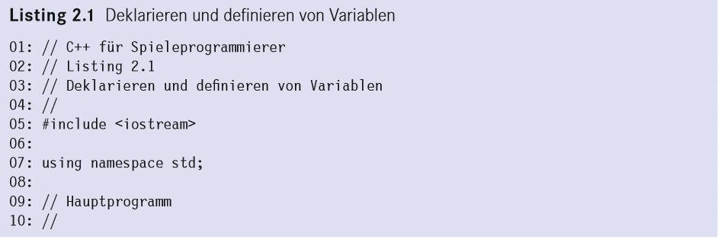
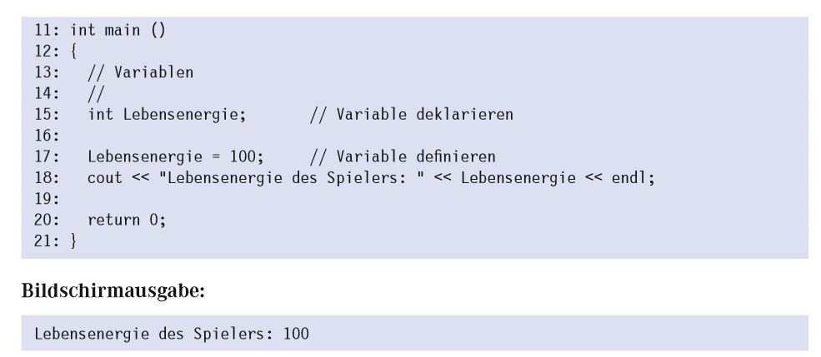

Tja nun, die ersten paar Zeilen sind genau die gleichen wie in Listing 1.1. So weit also nichts Neues. Interessant wird es erst ab Zeile 15. Zu beachten sind auch die Kommentare, die hier zwar auf den ersten Blick etwas überflüssig aussehen, aber dennoch unbedingt empfehlenswert sind. Natürlich wirst Du später nicht jedes Mal „Variable deklarieren“ schreiben. Da wir hier aber auf ein neues Thema stoßen, sollte erst mal wirklich jeder Schritt kommentiert werden.
Kommen wir jetzt also zu der ersten Neuerung. In Zeile 15 erzeugen wir nun unsere erste Variable. Wie man relativ leicht erkennen kann, hat die Variable den Namen „Lebensenergie“. Wer aufgepasst hat, erkennt, dass das int vor dem Variablennamen wohl den Datentyp angibt. Dabei steht int für „Integer“, was das englische Wort für „Ganzzahl“ ist. Folglich kann unsere Variable nun nur ganze Zahlen aufnehmen (die sowohl positiv als auch negativ sein können). Welche Datentypen es außer int noch gibt, besprechen wir in Abschnitt 2.4. In Zeile 17 bekommt unsere Variable nun den Wert 100 zugewiesen, sie wird definiert. Um zu beweisen, dass das auch wirklich funktioniert hat, wird in Zeile 18 die Bestätigung
ausgegeben. Wie man sieht, funktioniert das mit dem cout-Befehl relativ einfach. Zuerst kommt ein kleiner Text, danach wieder der Umleitungsoperator (<<) gefolgt von unserem Variablennamen. Somit wird direkt nach dem Text der Inhalt unserer Variablen auf dem Bildschirm ausgegeben.
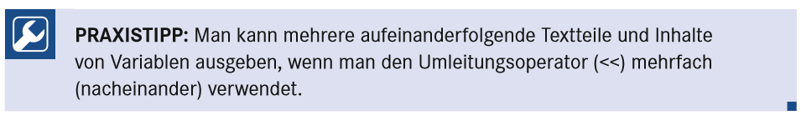
Die Sprache C++ ist „case-sensitiv“, was bedeutet, dass zwischen Groß- und Kleinbuchstaben unterschieden wird. Wenn man nun Variablen verwendet, so muss man auf die exakte Schreibweise achten (genau wie schon in Abschnitt 1.3.3 bei der main-Funktion).
Beginnt man einen Variablennamen mit einer Zahl, so wird uns der Compiler eine Fehlermeldung um die Ohren hauen. Zahlen in Variablennamen sind nur innerhalb des Namens und am Ende gültig, jedoch nicht am Anfang. So wäre „123Variable“ ungültig, „ Variable123“ oder „meine123Variable“ jedoch erlaubt.
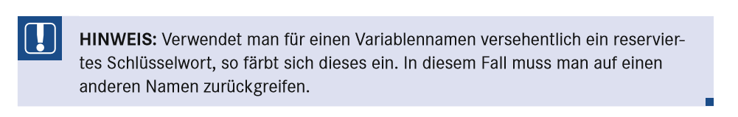
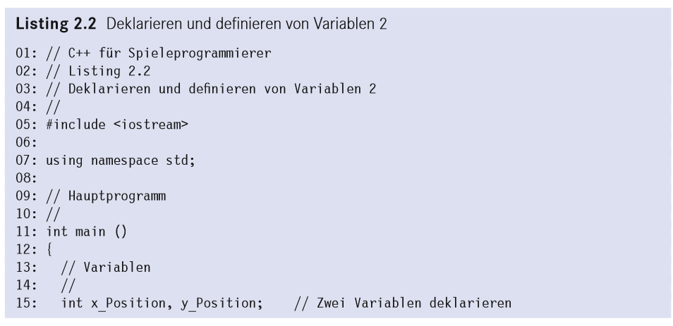
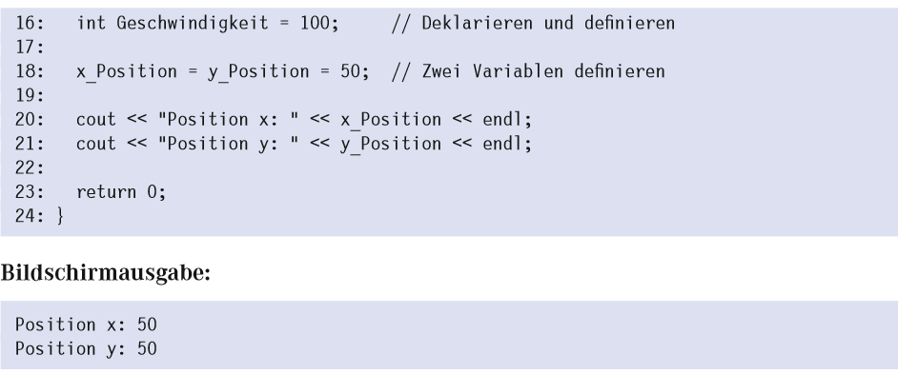
Hier sieht man nun verschiedene Möglichkeiten, wie man Variablen erzeugen und initialisieren kann (deklarieren und definieren). In Zeile 15 werden zwei Variablen gleichzeitig erzeugt, indem einfach nach der Angabe des Datentyps die Auflistung der Variablennamen, getrennt durch ein Komma, erfolgt. Auf diese Weise kann man beliebig viele Variablen gleichen Datentyps in einem Rutsch erzeugen. Dies hat den Vorteil, dass man nicht jedes Mal den Datentyp angeben muss. Ein Nachteil bei dieser Vorgehensweise ist allerdings, dass man etwas Arbeit hat, wenn man plötzlich merkt, dass eine dieser Variablen dann doch einen anderen Datentyp benötigt. In Zeile 16 wird eine Variable erzeugt und ihr im gleichen Zug ein Wert zugewiesen. Das macht immer dann Sinn, wenn man eine Variable mit einem Startwert initialisieren möchte. Die Zuweisung in Zeile 18 ist ein Fall, den ich selbst eigentlich so gut wie nie verwende. Hier bekommen zwei Variablen gleichzeitig einen Wert zugewiesen. Man spart sich zwar auf diese Weise eine Zeile, jedoch muss man wieder einiges ändern, wenn man feststellt, dass die Variablen doch anfangs unterschiedliche Werte benötigen. Ich möchte Dir hier nur zeigen, dass es möglich ist, eine solche Zuweisung durchzuführen, aber ich rate trotzdem vom Gebrauch dieser Möglichkeit ab. Lieber eine Zeile mehr geschrieben, als hinterher wieder Änderungen machen zu müssen.

Rechnen mit Variablen
Variablen wären ja nicht gerade nützlich, wenn man nicht mehr mit ihnen anfangen könnte, als ihnen einen Wert zuzuweisen. Mit Variablen kann man jede erdenkliche Rechenoperation von einfacher Addition bis hin zu Sinusfunktionen durchführen. Für die normalen Grundrechenarten kann man die gebräuchlichen Zeichen verwenden, wie man sie vom Taschenrechner her kennt (+, −, *, /, =). Klammern dürfen genauso verwendet werden, wie man es vom Mathematikunterricht schon kennt. Natürlich gilt auch hier die Regel Punkt vor Strich.
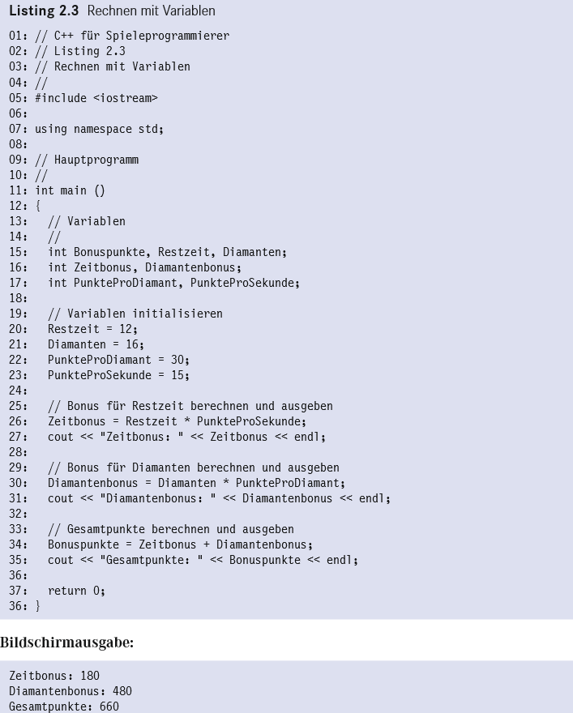
Die Zeilen 15 bis 23 beinhalten noch einmal das, was wir vorangehend schon besprochen haben. Wir erstellen uns die Variablen, die wir für unser kleines Bonuspunkteprogramm benötigen. Restzeit und Diamanten geben an, wie viel Zeit beim Beenden des Levels noch übrig war und wie viele Diamanten man eingesammelt hat. PunkteProSekunde und PunkteProDiamant bestimmen, wie viele Punkte man pro aufgesammeltem Diamant und pro übrig gebliebener Zeiteinheit bekommt. Diese errechneten Werte werden dann in
Diamantenbonus und Zeitbonus gespeichert. Bonuspunkte beinhaltet schließlich die Summe aller zusätzlichen Punkte, die man ergattert hat. Bei den Initialisierungen in den Zeilen 20 bis 23 werden einfach fiktive Werte eingestellt. Der Spieler hat noch 12 Sekunden übrig und 16 Diamanten eingesammelt. Pro Zeiteinheit gibt es 15 Extrapunkte, pro eingesammeltem Diamant 30 Punkte. In Zeile 26 wird nun die Punktzahl für die restliche Zeit berechnet. Wie man sieht, handelt es sich hier um eine ganz einfache Logik: Zu Beginn steht der Name der Variablen, in der wir das Ergebnis speichern wollen. Darauf folgt das Gleichheitszeichen, das hier einfach wieder als Zuweisung verwendet wird. Direkt im Anschluss steht sozusagen der „Term“; eine einfache Multiplikation. Um zu zeigen, dass die Rechnung korrekt ausgeführt wurde, wird der Inhalt der Variablen Zeitbonus auf dem Bildschirm ausgegeben. In den Zeilen 30 bis 35 machen wir nun genau das Gleiche, nur eben für den Diamantenbonus und die Gesamtpunktzahl. Alles recht einfach, oder etwa nicht? Um ein bisschen Gefühl für die Sache zu bekommen, solltest Du jetzt ein wenig mit dem Quelltext herumexperimentieren und einige weitere Rechenoperationen hinzufügen, um das Bonuspunktesystem etwas zu erweitern.

Weitere Rechenoperatoren
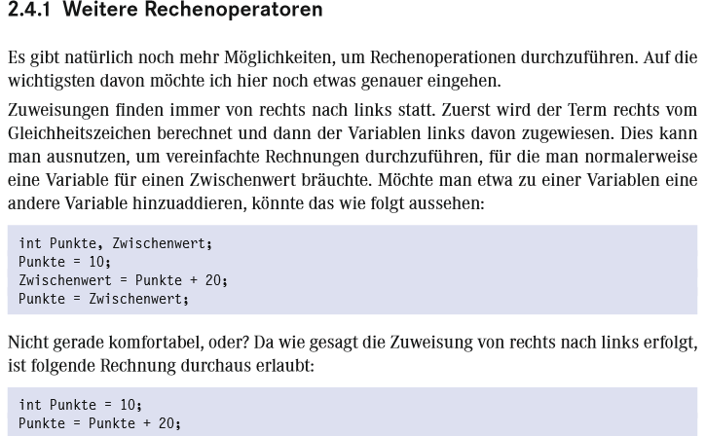
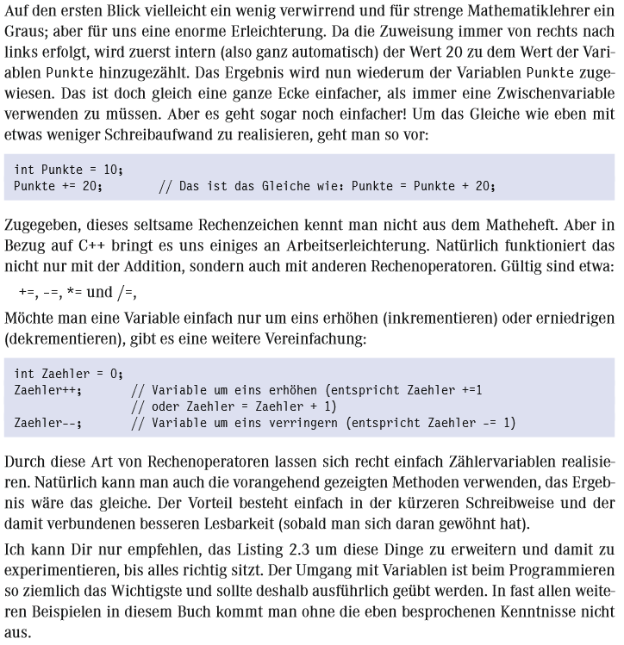
Die verschiedenen Datentypen
Vorhin hatte ich ja klammheimlich erwähnt, dass es eine Menge unterschiedlicher Datentypen gibt. Bisher haben wir jedoch nur einen einzigen davon kennengelernt: den Integer. Jetzt wird es Zeit, dass wir auch die anderen Datentypen kennenlernen, die uns zur Verfügung stehen. Sinnigerweise werde ich jetzt nicht für jeden einzelnen Datentyp ein extra Beispiel bringen, denn im Verlauf des Buches kommt deren Verwendung noch oft genug vor. Deshalb gibt es hier nun eine Auflistung der Datentypen samt ihrer Beschreibung.
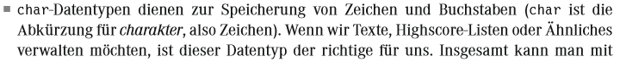
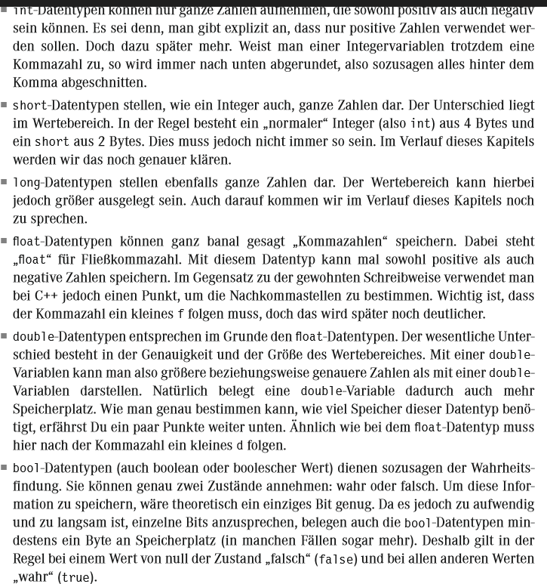
Deklariert man sich nun eine int-, float- oder double-Variable, so kann diese standardmäßig sowohl positive als auch negative Zahlen aufnehmen. Dies ist jedoch nicht immer erwünscht. Wenn eine Variable zum Beispiel ein Byte Speicherplatz benötigt, kann die Variable somit 256 verschiedene Werte aufnehmen. Soll diese Variable nun sowohl negative als auch positive Werte darstellen können, wird damit logischerweise der Wertebereich halbiert. Dadurch entsteht natürlich der Nachteil, dass man nur noch Werte von −127 bis +128 darstellen kann (und die Null). Wenn man eh nur positive Zahlen darstellen möchte, wäre diese Einschränkung im Wertebereich ja nicht gerade angebracht. Aus diesem Grund gibt es sogenannte Modifizierer, mit denen man einen Datentyp nach den eigenen Wünschen anpassen kann.

Diese Modifizierer sind signed (vorzeichenbehaftet) und unsigned (ohne Vorzeichen, somit positiv). Sobald eine Variable vorzeichenbehaftet ist, wird das oberste Bit dieser Variablen als Indikator verwendet, der bestimmt, ob der Wert, der in der Variablen steht, positiv oder negativ ist. Durch dieses nun fehlende Bit entsteht der Nachteil des geringeren Wertebereiches, wie vorangehend schon beschrieben. Doch wo ein Nachteil ist, ist meist auch irgendwo ein Vorteil. Stell Dir vor, Du möchtest die Punktzahl des Spielers verwalten. In der Regel wird diese ja kaum negativ werden können. Also benötigt man auch keinen vorzeichenbehafteten Datentyp. Somit ist der Wertebereich gleich doppelt so groß. Die Verwendung dieser Modifizierer schaut in der Praxis so aus:
unsinged int punktezahl = 0;
singed int temparatur=-20;
Die Punktzahl des Spielers kann nun nur noch positive Werte annehmen, und der Wertebereich ist größer als bei einem vorzeichenbehafteten Integer. Eine Temperatur kann natürlich auch negativ sein, somit muss der Datentyp dazu auch signed sein. Standardmäßig sind Datentypen vorzeichenbehaftet, wenn man keinen Modifizierer mit angibt. Um klare Verhältnisse und um auf Nummer sicher zu gehen, sollte man jedoch explizit angeben, ob ein Datentyp nun vorzeichenbehaftet ist oder eben nicht. Dies ist vor allem dann wichtig, wenn man seinen Quelltext für verschiedene Betriebssysteme und Compiler auslegt. Je nach Compiler kann es sich nämlich unterscheiden, ob ein Datentyp standardmäßig signed oder unsigned ist, wenn dies nicht explizit angegeben wird.
Konstanten
Was ist das Gegenteil von variabel? Genau: konstant. Bisher haben wir uns nur mit Variablen beschäftigt. Deren Wert kann jederzeit im Programm geändert werden. Dies ist jedoch nicht immer erwünscht. Manchmal benötigt man Werte, die sich während des gesamten Programmablaufes nicht ändern dürfen

Konstanten mit „const“ erzeugen
Möchte man eine Konstante erzeugen, so geht man zuerst einmal so vor, wie man das bei den „normalen“ Variablen auch tun würde. Man gibt den Datentypen gefolgt vom Namen der Variablen und einem Semikolon an. Um dem Compiler nun mitzuteilen, dass es sich eben nicht um einen variablen Wert, sondern tatsächlich um eine Konstante handelt, schreibt man noch vor dem Datentypen das Schlüsselwort const. Das Ganze schaut dann so aus:
Der Wert, der nun in Anzahl_Levels steht, wird nur an diesem einen Punkt angegeben. Versucht man nun, irgendwo im Programm den Wert zu ändern, wirft einem der Compiler einen Fehler hinterher. Somit ist immer sichergestellt, dass keine heimtückischen Fehler passieren.
Konstanten mit „#define“ erzeugen
Die zweite Möglichkeit, einen konstanten Wert zu erzeugen, bietet uns die PräprozessorDirektive #define, die folgendermaßen funktioniert:
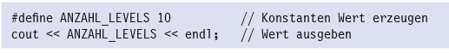
Das #define führt einfach nur eine Textersetzung durch, bevor der Quellcode endgültig
kompiliert wird. Wie schon in Kapitel 1 erklärt, werden solche Präprozessor-Direktiven als Erstes behandelt. Überall dort, wo ANZAHL_LEVELS steht, wird einfach eine 10 eingesetzt. Wie bereits erwähnt, enden solche Präprozessor-Direktiven nicht mit einem Semikolon. Außerdem darf hier auch kein Zuweisungsoperator (=) verwendet werden. Man gibt einfach den zu ersetzenden Text gefolgt vom neuen Text an.
Sicherlich ist Dir aufgefallen, dass ich bei der #define-Version ausschließlich Großbuchstaben verwendet habe. Das ist nicht zwingend notwendig, wird aber sehr oft so gemacht. Die Großbuchstaben haben den Sinn, dass man immer sehen kann, dass es sich um eine mit #define erzeugte Textersetzung handelt. Das ist jedoch keinesfalls eine feste Regel, sondern nur eine Konvention.
Konstanten mit „enum“ erzeugen
Mit dem Schlüsselwort enum kann man sich sogenannte Aufzählungskonstanten erstellen. Diese sind immer dann nützlich, wenn man mehrere aufeinanderfolgende Konstanten benötigt. Stell Dir vor, in Deinem Spiel würde es unterschiedliche Arten von Raumschiffen geben, und jede Art würde durch eine bestimmte Kennziffer repräsentiert, durch die man sie später unterscheiden kann. Man könnte dies mit unserem bisherigen Wissen etwa folgendermaßen lösen:
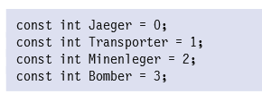
Im Grunde spricht nichts gegen diese Lösung, jedoch ist sie etwas unkomfortabel. Wir müssen für jeden Raumschifftyp, der eventuell hinzukommt, eine neue Zeile schreiben und eine neue Kennzahl zuweisen. Das Ganze geht jedoch mit enum einfacher und schneller. Und so wird es verwendet:
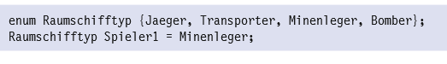
Mit enum erstellen wir uns also einen eigenen Aufzählungstypen. Wenn wir so vorgehen wie in den vorangehenden zwei Zeilen, dann stellen Jaeger, Transporter, Minenleger und Bomber unsere möglichen Raumschifftypen dar. Dabei bekommt jeder dieser Typen automatisch einen Wert zugeteilt, und zwar von 0 beginnend aufwärts. Jaeger hat somit den Wert 0, Transporter den Wert 1, Minenleger den Wert 2 und Bomber den Wert 3. Es handelt sich hier also um Integer. Wir können unseren Aufzählungstypen nun wie eine normale Konstante verwenden. Somit ist es auch nicht möglich, etwa Minenleger einen anderen Wert zuzuweisen, und wir sind auf der sicheren Seite. Möchte man aus irgendeinem Grund die Werte selbst zuweisen, so kann man dies natürlich tun. Es ist nicht zwingend erforderlich, dass automatisch bei 0 begonnen wird und jeder Folgewert um eins erhöht ist. Man kann auch folgendermaßen vorgehen:
Nun hat Jaeger den Wert 3, Transporter den Wert 4, Minenleger den Wert 15 und Bomber letztlich den Wert 16. Wie man sieht, erfolgt die automatische Durchnummerierung immer dann, wenn man nichts anderes angibt, und zwar immer ab dem zuletzt zugewiesenen Wert. Dabei ist aber auf jeden Fall zu beachten, dass es sich im vorangehenden Beispiel bei Spieler1 nicht um eine Konstante handelt. Es sind nur die eigentlichen Aufzählungen konstant.
Welche der drei Möglichkeiten ist die beste?
Die Verwendung von #define hat den Vorteil, dass kein Speicher verbraucht wird, da ja nur eine Textersetzung durchgeführt wird, anstatt tatsächlich eine Konstante zu erzeugen. Dieser Vorteil hat allerdings nur wenig Gewicht, da Speicherplatz heute nicht mehr so teuer ist wie noch vor einigen Jahren. Außerdem wird man aller Wahrscheinlichkeit nach niemals so viele Konstanten in seinem Programm haben, dass der gesparte Speicher wirklich von Bedeutung wäre. Eine mit const erzeugte Konstante besitzt jedoch etwas, was sofort klarmachen sollte, welche der drei Lösungen die bessere ist: einen echten Datentyp! C++ ist, wie bereits erwähnt, eine typensichere Sprache. Das sollte man nicht durch solche Textersetzungen zunichte machen. Es ist immer besser, wenn man den Datentyp mitführt, was später in diesem Kapitel noch wesentlich deutlicher werden wird. Möchte man Kennziffern vergeben oder etwas aufzählen, so ist enum am sinnvollsten. Man spart sich damit eine Menge Schreibaufwand, und der Quelltext wird um einiges übersichtlicher. Außerdem ist es einfacher, neue Elemente hinzuzufügen. Konstanten sollte man immer dann verwenden, wenn klar ist, dass sich ein Wert niemals ändert. Das bisschen Mehraufwand an Schreibarbeit lohnt sich allemal, da vertrackte Fehler vermieden werden können. Gewöhne Dir die Verwendung von const gleich an, und Dein Code wird um einiges sauberer sein.
Mach mal Platz: Speicherbedarf der Datentypen
Zu Beginn dieses Kapitels habe ich Variablen ja mit Schubladen verglichen, in die man etwas hineinlegen kann. Dabei war die Größe dieser Schubladen wichtig und wurde durch den Datentyp angegeben. Was jedoch bisher außer Acht gelassen wurde, war die tatsächliche Größe der einzelnen Datentypen und ihr Wertebereich. Natürlich könnte ich jetzt hier an dieser Stelle einfach eine Tabelle angeben, in der die Wertebereiche und die Größe der Datentypen aufgelistet wären. Ich verzichte allerdings aus zwei Gründen darauf. Zum einen können sich diese Angaben je nach Computer/CPU/Betriebssystem und Compiler unterscheiden, zum anderen wäre das viel zu einfach. Wir sind ja nicht faul und schreiben uns jetzt selbst ein Programm, das für uns diese Werte ermittelt und auf dem Bildschirm ausgibt.
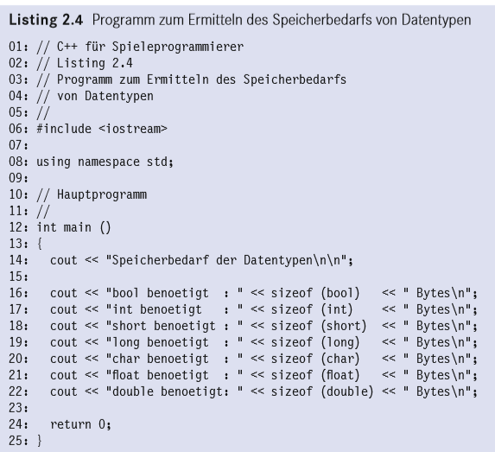
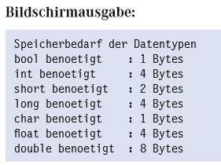
Was hier neu dazugekommen ist, ist das Schlüsselwort sizeof, was im Deutschen so viel bedeutet wie „Größe von“. Und genau das ist es, was wir hier brauchen. Man kann mit diesem Schlüsselwort nicht nur die Größe von Datentypen ermitteln, sondern auch die Größe von Variablen, Konstanten, Strukturen und vielem mehr. In diesem Beispiel verwenden wir jedoch nur den Datentyp. Dank des flexiblen cout können wir alles hübsch der Reihe nach ausgeben. Jetzt ist die Frage, was wir mit diesen ausgegebenen Werten anfangen können. Na ja, ganz einfach. Wir können damit bestimmen, welchen Wertebereich eine Variable zur Verfügung stellt. Ein short hat zum Beispiel 2 Bytes. Pro Byte kann man 256 Werte darstellen (0 bis 255). Somit hat man mit 2 Bytes einen Wertebereich von 256 * 256 = 65 536. Das gilt na türlich nur, wenn der unsigned-Modifizierer verwendet wurde, ansonsten verschiebt sich der Wertebereich.
Überlauf von Variablen
Ähnlich wie bei dem uns inzwischen verfolgenden Schubladenbeispiel können auch Variablen überlaufen. Wenn man in eine Schublade zu viel hineinpackt, quillt sie irgendwann über, und bei den Variablen ist das nicht viel anders. Wir haben ja vorhin schon über den Wertebereich eines Datentyps gesprochen, der ja die Größe dieser Schublade angibt. Die Frage ist nun: Was passiert, wenn man einer Variablen den maximalen Wert zuweist, den sie aufnehmen kann, und dann trotzdem noch einen Wert hinzuaddiert? Um das herauszufinden, schreiben wir uns einfach ein kleines Programm, welches genau das tut:
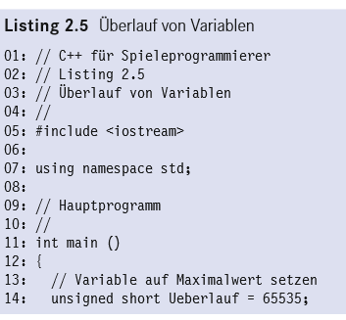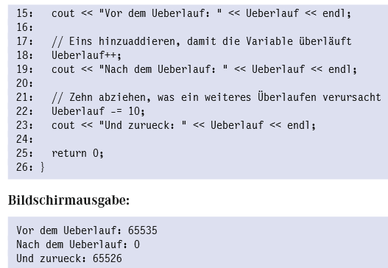
Zu beachten ist erst einmal die Zeile 14. Dort wird eine Variable vom Typ unsigned short erzeugt und dieser dann der höchstmögliche Wert zugewiesen. Die Zahl 65 535 ergibt sich aus der Tatsache, dass ein unsigned short aus zwei Bytes besteht. Pro Byte können 256 Werte dargestellt werden, und 256 * 256 ergibt somit 65 536 mögliche Werte. Die Null zählt natürlich auch mit, deshalb ist der höchste Wert 65 535
In Zeile 15 wird uns das Ganze noch einmal als Bestätigung ausgegeben. Nun testen wir in den Zeilen 18 und 19, was passiert, wenn man die Variable noch um eins erhöht. Die Ausgabe, die darauf folgt, ist nicht weiter verwunderlich. Man sieht, dass die Variable nun wieder auf dem Wert null angelangt ist. Hätte man jetzt die Variable nicht um eins, sondern beispielsweise um 10 erhöht, so wäre der Wert nicht auf 0, sondern auf 9 gesprungen.

Eingabe von Werten mit „cin“
Unsere bisherigen Möglichkeiten sind ja noch recht eingeschränkt. Wir können im Augenblick nur Variablen erzeugen, ihnen Werte zuweisen, damit rechnen und sie anschließend wieder ausgeben. Was wir als Nächstes brauchen, ist die Möglichkeit der Eingabe über die Tastatur. Und genau dies bietet uns cin. Es ist nicht schwer zu erraten, was diese drei Buchstaben bedeuten. Das „c“ steht wieder für „console“ und das „in“ für Input.
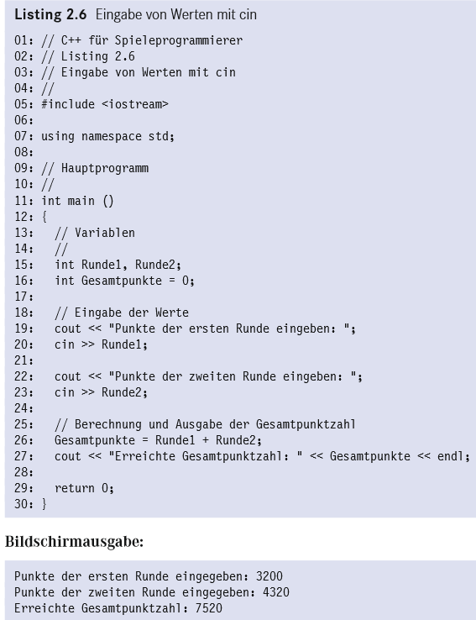
Bis inklusive Zeile 19 ist alles alter Tobak und sollte für uns inzwischen so gut lesbar sein wie dieser Text hier. Das, was nun neu dazugekommen ist, sind die Zeilen 20 und 23. Dort verwenden wir zum ersten Mal cin. Schaut man genau hin, so sieht man, dass der Umleitungsoperator diesmal in Richtung der Variablen zeigt (>>). Das bedeutet also, dass das Ergebnis von cin (also was wir über die Tastatur eingeben) an die Variable weitergeleitet wird. Der Wert, den man in der Konsolenanwendung eingibt, wird also sofort in der zugehörigen Variablen gespeichert und kann somit weiterverwendet werden.
Casting: Erzwungene Typenumwandlung
Beim sogenannten Casting in C++ geht es nicht darum, Schauspieler oder Nachwuchssänger zu sichten, sondern um die erzwungene Umwandlung von einem Datentypen in einen anderen. Wozu das dient und warum es wichtig ist, soll folgendes kleine Codefragment zeigen:
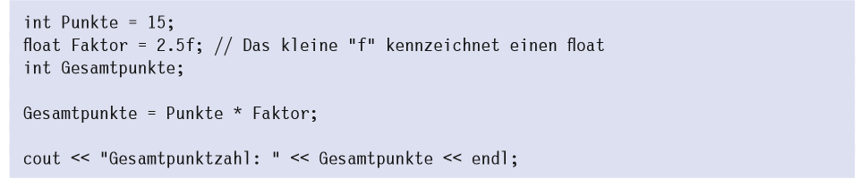
Hier soll einfach eine Punktzahl mit einem Faktor multipliziert und das Ergebnis in
Gesamtpunkte gespeichert werden. Das Problem, das nun auftaucht, ist die Tatsache, dass hier unterschiedliche Datentypen miteinander vermischt werden. Bei der Variablen Faktor handelt es sich um einen float, wobei das Endergebnis vom Typ int ist. Das Ergebnis der Rechnung kann nun jedoch auch eine Kommazahl sein. Da diese ja dann in einem int Datentypen (Gesamtpunkte) gespeichert werden soll, wird es wohl oder übel zu Problemen kommen. Um zu sehen, was passiert, solltest Du das kleine Codefragment mal abtippen und kompilieren lassen. Der Compiler wird nicht abbrechen, sondern eine lauffähige Version erzeugen. Jedoch wird er eine Warnung ausgeben, die (zumindest bei den Microsoft-Compilern) folgendermaßen ausschaut:
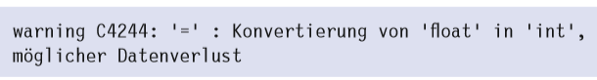
Dass diese Warnung begründet ist, zeigt sich, wenn man das Programm ausführt. Das korrekte Ergebnis wäre 37.5, aber es wird 37 ausgegeben. Die Warnung sagt etwas über einen möglichen Datenverlust, und genau das ist es, was wir hier haben. Da das Ergebnis einem int zugewiesen wird, kann es unmöglich eine Kommazahl sein. Aus diesem Grund wird das Ergebnis einfach gerundet. Der Compiler rundet immer ab, nicht auf, da eigentlich nur die Nachkommastellen abgeschnitten werden. Genau genommen kann man hier eigentlich nicht von Runden sprechen
Wenn man vom Casten einer Variablen spricht, meint man immer das beabsichtigte Umwandeln von einem Datentypen in einen anderen. Wir sagen also dem Compiler, dass wir ohne Rücksicht auf Verluste und mit voller Absicht handeln und er uns doch bitte mit Warnungen verschonen möchte, so gut sie auch gemeint sind. Nun gibt es mehrere Möglichkeiten, wie man Variablen casten kann. Zwei davon schauen wir uns nun im Detail an.
Casting im C-Stil
Die Art des Castens, die hier nun vorgestellt wird, ist sozusagen out of date. Man sollte sie nicht mehr verwenden, da es in C++ einfach wesentlich bessere Möglichkeiten gibt. Trotzdem sieht man noch sehr häufig deren Verwendung und sollte sie deshalb auch kennen. Schauen wir uns das mal an einem Beispiel an:
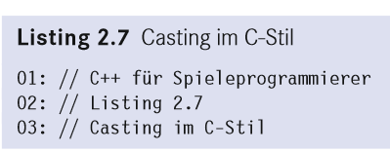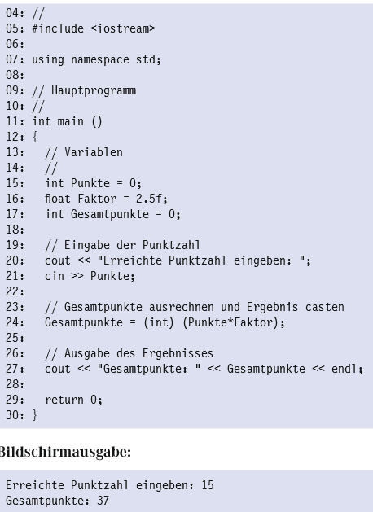
Die einzige Zeile, die wirklich neu ist, ist Zeile 24. Hier passiert genau das, wovon wir vorhin gesprochen haben. Was auf den ersten Blick vielleicht etwas seltsam ausschaut, ist auf den zweiten Blick jedoch logisch. Die eigentliche Berechnung findet innerhalb der beiden rechten Klammern statt, was, wie wir später sehen werden, einen bestimmten Grund hat. Innerhalb der linken Klammern steht der Datentyp, in den wir das Ergebnis gerne casten möchten. Erinnere Dich etwas zurück, als wir zum ersten Mal mit Variablen gerechnet haben. Dort wurde gesagt, dass Zuweisungen immer von rechts nach links stattfinden. Wir sagen also dem Compiler, dass er uns erst das Ergebnis von Punkte*Faktor berechnen und dieses dann in einen Integer casten soll. Somit wurde Entwarnung gegeben, und wir versichern dem Compiler, dass wir wirklich wissen, was wir hier tun.
Jetzt noch einmal zu den Klammern zurück. Auf den ersten Blick würde es ja genügen, wenn wir einfach nur die Variable Faktor in einen Integer casten. Wenn man das dann ausprobiert, stellt man fest, dass der Compiler nicht meckert und man glaubt, alles richtig gemacht zu haben. Also wäre folgende Möglichkeit vermutlich auch korrekt
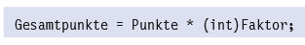
Leider ist das nun aber dennoch falsch. Gehen wir einfach mal ein Beispiel durch. Punkte soll den Wert 15 haben, und Faktor beträgt 2,5. Mit der Rechnung in Listing 2.7 wird zuerst multipliziert und dann gecastet. Wir erhalten also 15 * 2,5 = 37,5. Da durch das Casten der Wert abgerundet wird, erhalten wir als finales Ergebnis den Wert 37.
Machen wir das Gleiche jetzt, indem wir zuerst die Variable Faktor casten, so wird diese zuerst abgerundet. Aus 2,5 wird nun also 2. Und 15 * 2 ergibt 30. Wie man sieht, ist es ähnlich wie bei der Punkt-vor-Strich-Rechnung. Man muss genau
darauf achten, was man zuerst macht. Wenn wir nicht casten, warnt uns der Compiler vor möglichen Datenverlusten. Indem wir casten, versichern wir dem Compiler, dass wir wissen, was wir tun. Dies hat jedoch den Preis, dass wir auch wirklich auf uns selbst gestellt sind. Wenn man also castet, sollte man lieber zwei Mal hinschauen, was man genau tut. Oft schleicht sich ein Fehler ein, der im Nachhinein nur recht schwer zu finden ist.
Casting mit C++
An dieser Stelle ist es nicht einfach zu erklären, warum man die nun folgende Art des Castings verwenden sollte. In unserem Beispiel ist es im Grunde Jacke wie Hose, ob man im C-Stil castet oder eben im C++-Stil, jedenfalls was die Funktionalität betrifft. Doch gerade wenn sogenannte Zeiger ins Spiel kommen (Kapitel 6), sieht man, dass das C-Stil-Casting nicht ungefährlich ist. Für den Augenblick sollten wir uns einfach mit der Tatsache be gnügen, dass die C++-Variante übersichtlicher ist und logischer ausschaut.
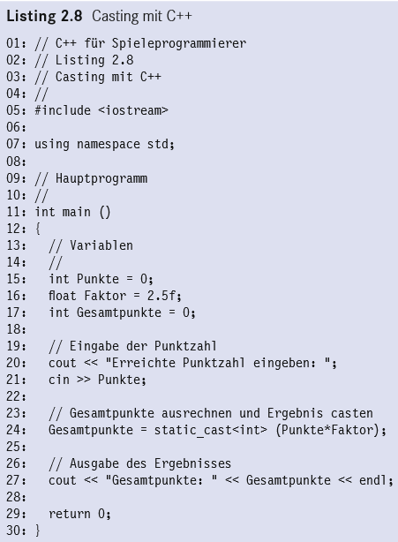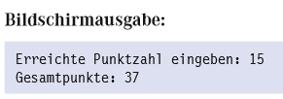
Der einzige Unterschied zu Listing 2.7 besteht in der Zeile 24, das Ergebnis bleibt allerdings trotzdem das gleiche. Einer der Vorteile ist schon mal die blaue Einfärbung von static_ cast (zumindest bei Microsoft-Entwicklungsumgebungen). Und die Syntax ist auch nicht weiter schwer zu verstehen. So gibt static_cast einfach nur an, dass wir einen Datentyp in einen anderen casten wollen. Dabei steht innerhalb der spitzen Klammern der Zieltyp und innerhalb der runden Klammern der Term oder Quelltyp. Auch hier gibt es eigentlich wieder eine ganze Menge mehr zu sagen, wobei wir uns, wie meistens, nur auf das Wesentliche beschränken. Andere Arten des Castings wären etwa dynamic_cast oder reinterpret_cast. Für unsere Zwecke sind diese aber noch nicht von Belang.
Was sind Schleifen und Bedingungen, und wozu dienen sie?
Wenn Du Dir die Möglichkeiten betrachtest, die man mit dem Wissen aus Kapitel 1 und 2 hat, so wirst Du feststellen, dass diese immer noch recht beschränkt und wenig ergiebig sind. Wir können jetzt zwar Werte über die Tastatur eingeben, mit diesen rechnen und sie wieder ausgeben, aber das war es auch schon. Unsere Programme laufen zurzeit ausschließlich linear ab, was bedeutet, dass wir keine Verzweigungen haben und auch keine Entscheidungen treffen können. Würden wir jetzt etwa ein Programm schreiben, das den Spieler nach dem gewünschten Schwierigkeitsgrad fragt, so könnten wir nicht überprüfen, ob sich der eingegebene Wert in einem vorher festgelegten Bereich befindet. Die Lösung für dieses Problem heißt hier ganz schlicht: Bedingungen. Bedingungen kennt man ja aus dem „echten“ Leben zur Genüge. Man bekommt sie gestellt, stellt selber welche und trifft seine Entscheidungen entsprechend. Täglich treffen wir irgendwelche Entscheidungen, wählen verschiedene Möglichkeiten aus und handeln entsprechend. Man zählt zum Beispiel sein Geld zusammen und entscheidet dann, ob man sich ein neues Computerspiel kauft oder nicht. Genau das Gleiche kann man auch mit C++ machen, wenn man sich nur an die vorgegebenen Regeln dafür hält.

Boolesche Operatoren (==, <, >, !=)
Wenn man etwa in einem Laden steht und sich ein Computerspiel kaufen möchte, zählt man ja erst sein Geld zusammen und schaut dann, ob man es sich leisten kann. Wenn nicht, kann man sich ja auch noch ein billigeres Spiel kaufen. Konkret würde man sagen: „Wenn ich mehr als 40 Euro habe, dann kaufe ich mir Spiel A. Ansonsten nehme ich eben Spiel B“. Diese Bedingung lässt sich auch so umformulieren, dass sie anders klingt, aber trotzdem ihre Gültigkeit behält und auf das gleiche Resultat hinausläuft: „Wenn ich weniger als 40 Euro habe, dann kaufe ich Spiel B. Ansonsten kann ich mir Spiel A leisten“.
Ähnlich wie in der Realität kann man nun auch in C++ zwei Werte nach Kriterien wie kleiner, größer, gleich und ungleich miteinander vergleichen. Uns stehen einige sogenannte Vergleichsoperatoren zur Verfügung, die wir nutzen können. Fangen wir mit dem „gleich“ an, was schon eine kleine Besonderheit bietet. Man könnte meinen, dass unser Compiler in diesem Fall ein normales „=“-Zeichen verlangt, doch liegt man damit falsch. Bei C++ steht das einfache „=“ immer für eine Zuweisung. Wenn man also zwei Werte (Variablen oder Konstanten) miteinander vergleichen möchte, muss man zwei Gleichheitszeichen in Folge verwenden. Wir werden uns das später noch genau anschauen. Wichtig ist jedoch, sich diese Tatsache gut einzuprägen, denn wenn man versehentlich statt eines Vergleichs (==) eine Zuweisung (=) verwendet, können leicht Fehler entstehen, die schwer zu entdecken sind.
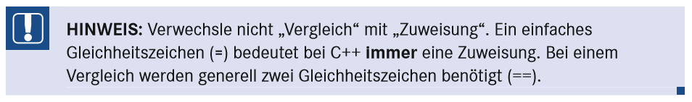
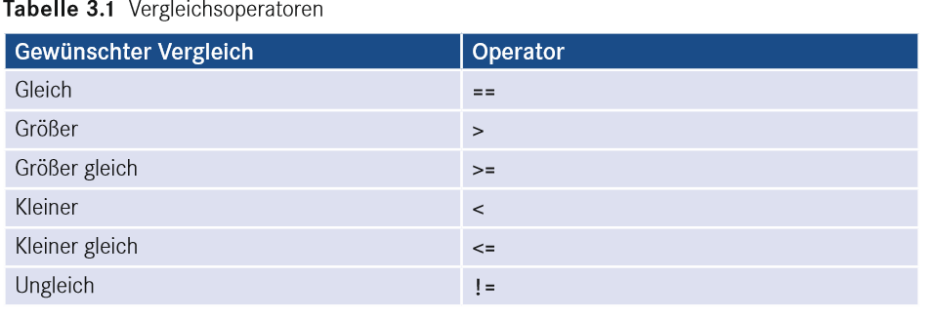
Die if-Bedingung
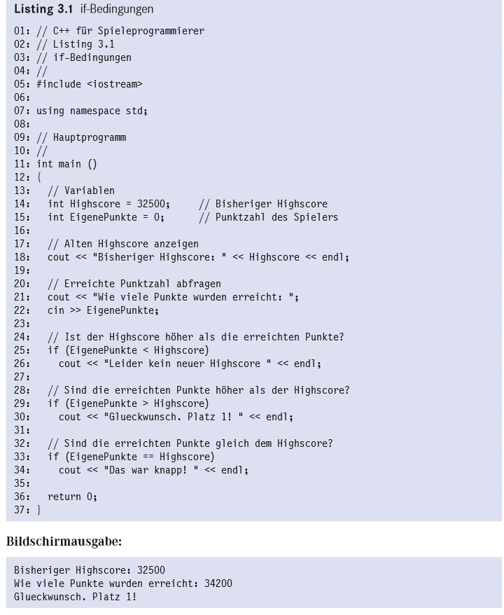

Dieses kleine Beispiel stellt eine typische Highscore-Abfrage dar, wie sie in ähnlicher Form in sehr vielen Spielen vorkommt. Es wird geprüft, ob der bisherige Highscore geknackt wurde oder nicht. Um es gleich vorwegzunehmen, die Lösung, die wir hier verwenden, ist etwas umständlich. Wie man das auch einfacher machen kann, sieht man dann im nächsten Abschnitt.
Die Zeilen 25, 29 und 33 sind nun der Kernpunkt des Programms. Das neu hinzugekommene Schlüsselwort if kommt völlig überraschend aus dem Englischen und bedeutet „wenn“ oder „falls“. Somit haben wir in unserem Quelltext drei if-Bedingungen, die alle nach dem gleichen Muster funktionieren. Zuerst kommt das Schlüsselwort if, gefolgt von der Bedingung innerhalb von runden Klammern, die aus den Vergleichsoperatoren aus Tabelle 3.1 bestehen kann. Wichtig ist, dass nach den runden Klammern kein Semikolon folgen darf. Setzt man dennoch ein Semikolon, wird der Compiler folgende Warnung ausgeben:
Um zu verstehen, warum diese Warnung erscheint, muss man sich erst mal mit der genauen Funktionsweise der if-Bedingung auseinandersetzen. Trifft die Bedingung innerhalb der Klammern zu, so wird die Zeile direkt nach der if-Bedingung ausgeführt. Ist die Bedingung nicht erfüllt, so wird die nächste Zeile übersprungen. Wenn die Variable EigenePunkte einen kleineren Wert enthält als die Variable Highscore, dann trifft die Bedingung in Zeile 25 zu (EigenePunkte < Highscore), und Zeile 26 wird ausgeführt. Trifft die Bedingung nicht zu, so wird Zeile 26 einfach übersprungen
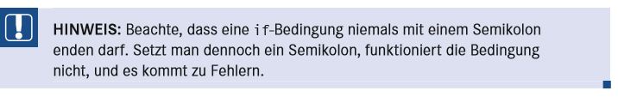
Dass Zeile 26 etwas eingerückt ist, hat den einfachen Grund, dass man sich dadurch mehr Übersichtlichkeit verschafft. Es wird nun klarer, dass der eingerückte Quellcode zu der
darüber stehenden Bedingung gehört. Dieses Einrücken sollte man sich am besten gleich angewöhnen, da es eigentlich jeder so macht. Gerade bei größeren Programmen mit vielen solcher if-Bedingungen wird deutlich, warum man Einrückungen verwenden sollte. Schau Dir nun folgenden Code-Ausschnitt an, und überlege Dir, was wohl das Ergebnis davon wäre:
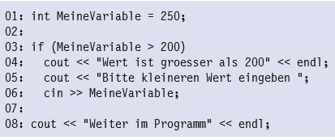
Man könnte ja nun annehmen, dass die Zeilen 4, 5 und 6 nur dann ausgeführt werden, wenn MeineVariable kleiner oder gleich 200 ist. Diese Annahme ist allerdings komplett falsch. Vorangehend habe ich ja erwähnt, dass bei Zutreffen der Bedingung die nächste Zeile ausgeführt, ansonsten übersprungen wird. Das bezieht sich also nur auf eine einzige Zeile. Egal, ob die Bedingung in Zeile 3 nun wahr ist oder nicht, die Zeilen 5 und 6 werden immer ausgeführt, da nur Zeile 4 direkt von der if-Bedingung abhängig ist. Um nun trotzdem zum gewünschten Ergebnis zu kommen, können wir Codeblöcke verwenden. Wie Du sicherlich noch aus Kapitel 1 weißt, wird ein Codeblock immer von geschweiften Klammern
umschlossen. Verwendet haben wir einen solchen Block ja bereits, und zwar für die mainFunktion. Hier können wir nun ähnlich vorgehen, indem wir die Anweisungen in den Zeilen 4, 5 und 6 einfach mittels geschweifter Klammern in einen Codeblock verpacken. Das Ganze schaut dann so aus:
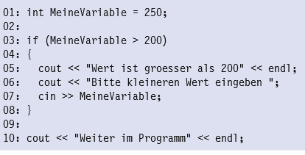
Durch die hier gezeigte Vorgehensweise können wir also ganze Codeblöcke als Folge einer Bedingung ausführen lassen. Dass dies wichtig ist, wird schnell klar, denn in den meisten Fällen ist der zu der if-Bedingung gehörende Quellcode eben mehr als eine Zeile lang. Natürlich kann man auch eine einzelne Zeile mit geschweiften Klammern umschließen, nötig ist es jedoch nur, wenn man mehrere Zeilen benötigt. Wenn man möchte, kann man trotzdem immer geschweifte Klammern verwenden, da man es dann bei einer eventuellen Erweiterung des Quelltextes etwas einfacher hat.
Mittels „else“ flexibler verzweigen
So weit, so gut. Die Möglichkeiten, die uns die if-Bedingungen bisher bieten, sind ja schon mal nicht schlecht. Wir sind nun in der Lage, durch Vergleiche und Bedingungen unseren Programmablauf zu steuern. Allerdings muss man zugeben, dass es zum Teil etwas un komfortabel sein kann oder gar unlogisch. In Abschnitt 3.2 hatten wir ja ein theoretisches Beispiel, bei dem es um die Entscheidung ging, ein Computerspiel zu kaufen. Dabei ging es um wenn und ansonsten, doch bisher haben wir uns ja nur mit dem wenn, also if beschäftigt. Schauen wir uns an, was man sonst noch so machen kann.
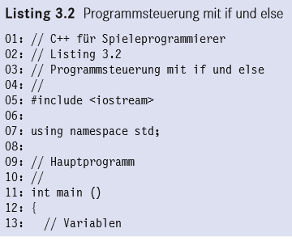
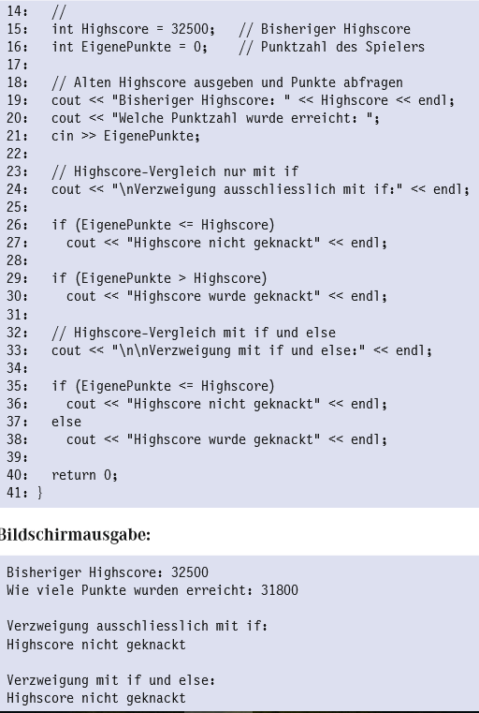
Wie bereits erwähnt, gebe ich Dir den Tipp, erst selbst das Programm zu analysieren und zu überlegen, wie das Ganze funktioniert. Oft erklärt sich ein bisher unbekanntes Schlüsselwort ganz von selbst. Bis zur Zeile 31 gibt es eigentlich nichts Neues. Man hat die Möglichkeit, einen Punktestand einzugeben, der dann mit dem aktuellen Highscore verglichen wird. Je nachdem, ob der Highscore geknackt wurde oder nicht, erscheint eine entsprechende Meldung. Die Zeilen 26 bis 30 erfüllen zwar ihren Zweck, sind aber bei genauerer Betrachtung etwas umständlich. In Zeile 26 prüfen wir ja, ob die erreichten Punkte kleiner oder gleich dem Highscore sind, und geben, wenn diese Bedingung zutrifft, einen Text aus. Die Bedingung in Zeile 29 ist nun logischerweise überflüssig. Wenn die eigenen Punkte weder kleiner noch gleich dem Highscore sind, so müssen sie ja zwangsläufig größer sein. Trotzdem bleibt uns mit dem bisherigen Wissen nichts anderes übrig, als dies doch noch einmal separat zu prüfen. Das ist wirklich unsinnig, wenn man es sich genau überlegt.
Wie man das eleganter lösen kann, zeigen die Zeilen 35 bis 38. Dort kommt zum ersten Mal das Schlüsselwort else zur Anwendung, was allerdings nichts mit einer bekannten Hausmeisterin zu tun hat. Aus dem Englischen übersetzt bedeutet else wörtlich „sonst“ oder „andernfalls“. Und genau das ist es, was wir hier brauchen. Wir prüfen eine Bedingung und führen Zeile 36 aus, wenn diese Bedingung zutrifft. Ansonsten führen wir eben Zeile 38 aus. Man spart sich zwar durch die Verwendung von else hier in diesem Beispiel keine Zeilen ein, aber wir können auf das Testen einer Bedingung verzichten, die sowieso nur noch zutreffen kann. Dadurch wird der Quelltext etwas logischer und besser lesbar. Sollte es mal nötig sein, die Bedingung zu ändern, so braucht man dies dann auch nur an einer Stelle zu tun statt an zweien.
else if und verschachtelte if-Bedingungen
Früher oder später wird man einen weiteren Stolperstein finden, der mit den bisherigen Mitteln nicht so einfach aus dem Weg zu räumen ist. Stell Dir wieder vor, Du hättest ein Spiel programmiert, das man entweder alleine oder zu mehreren spielen kann. Nun müsstest Du je nach Anzahl der Spieler die verschiedenen Spielmodi zur Auswahl stellen. Wenn es nur einen Spieler gibt, dann hat dieser nur die Möglichkeit, gegen den Computer zu spielen. Sind es zwei Spieler, so würden diese gegeneinander spielen. Wären nun vier
Spieler zusammengekommen, so könnten diese entweder Teams bilden oder jeder gegen jeden spielen. Mit den Möglichkeiten, die wir bisher kennengelernt haben, lässt sich diese Aufgabe nur schwer beziehungsweise gar nicht lösen. Und wie so oft im Leben gibt es auch hier mehr als nur einen Weg, der zum gewünschten Ziel führt.
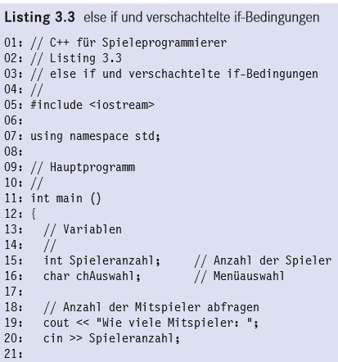
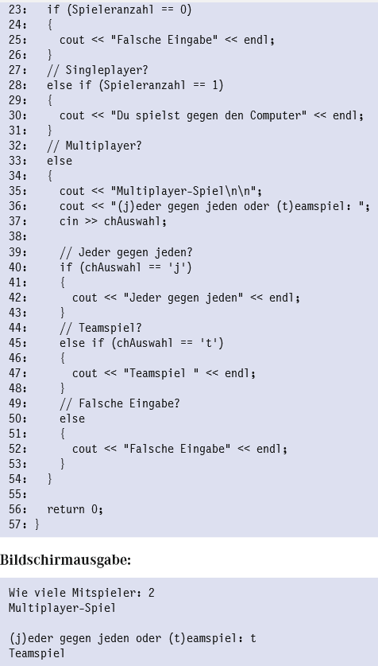
Ganz schöner Brocken, was? Bevor wir das jetzt auseinanderpflücken, erst mal ein paar Worte zur Funktion des Programms. Wie vorangehend schon angedeutet, geht es hier darum, eine Auswahl für die Anzahl der Mitspieler und des Spielmodus bereitzustellen. Zuerst wählt man aus, wie viele Mitspieler es gibt. Wenn es nur einen Spieler gibt, so wird festgelegt, dass dieser gegen den Computer spielen soll. Sind es mehrere Mitspieler, kann man sich entscheiden, ob jeder gegen jeden spielen soll oder ob ein Teamspiel bevorzugt wird. Wird eine falsche Eingabe gemacht, erscheint eine entsprechende Meldung, und das Programm wird beendet. Um komplexere Verzweigungen besser zu verstehen, hilft es, wenn man sich ein Ablaufdiagramm, auch Flussdiagramm genannt, zeichnet. Man könnte nun ein eigenes Kapitel über
diese Diagramme schreiben oder es sich auch etwas einfacher machen. An dieser Stelle möchte ich nicht näher auf die Regeln für das Anlegen solcher Diagramme eingehen, sondern eine Art vereinfachte Darstellung verwenden. Aktionen im Code werden durch Rechtecke repräsentiert und Verzweigungen durch Rauten. Bild 3.1 zeigt, wie so etwas ausschaut:
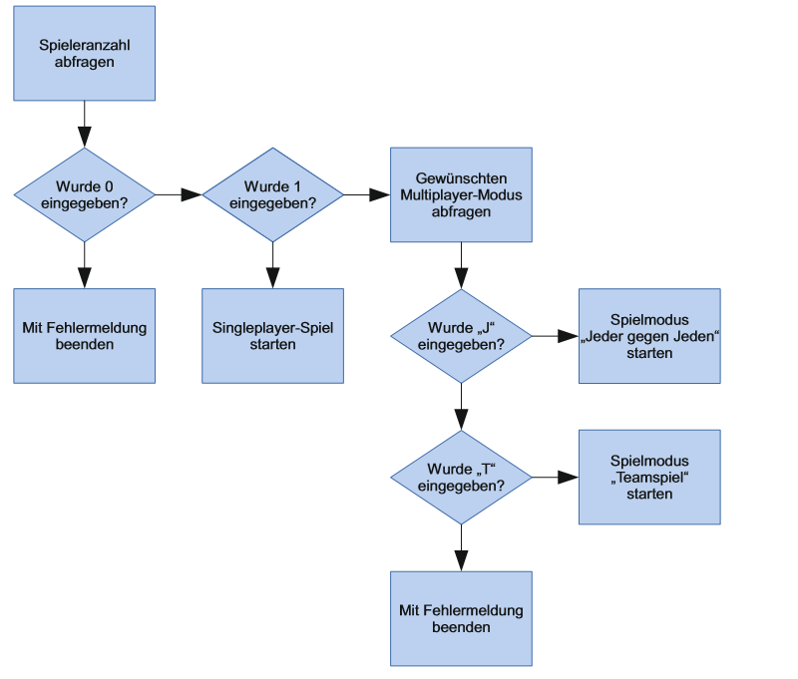
Durch ein solches Diagramm wird gleich viel deutlicher, wann was passiert und vor allem warum. Durch diese vereinfachte Darstellung sollte es für Dich kein Problem darstellen, eigene Diagramme zu zeichnen, falls es Dir nötig erscheint. Gerade wenn man bisher noch nie programmiert hat, auch nicht in einer anderen Programmiersprache wie etwa Basic, kann einen dieser Quellcode dezent verwirren. Mit etwas Übung und Blick für die Sache erscheint das Ganze jedoch sehr logisch. Was uns hier enorm weiterhilft, ist das schon oft angesprochene Einrücken der Codeblöcke. Die beste Strategie, den Quellcode zu analysieren und zu verstehen, ist, wenn man die Codeblöcke von außen nach innen durchgeht. Man geht also nicht Zeile für Zeile durch den Quellcode, sondern schaut sich erst die einzelnen Bereiche an und geht erst danach ins Detail. Also gut, versuchen wir das einmal.
Nachdem in Zeile 20 die gewünschte Anzahl der Spieler abgefragt wurde, erfolgt in Zeile 23 die erste Abfrage. Hier wird geprüft, ob etwa aus Versehen die Zahl null eingegeben wurde. Zwar wird bei Zutreffen dieser Bedingung nur eine einzige Zeile ausgeführt, doch lassen wir diese erst mal außen vor und beachten sie nicht. Theoretisch könnte dieser Codeblock ja wesentlich größer sein und sich nicht nur auf eine simple Textausgabe beschränken. Schließlich wollen wir ja erst die äußeren Codeblöcke behandeln. In Zeile 28 gibt es nun die erste Neuerung zu sehen: ein else direkt gefolgt von einem if mit der zugehörigen Bedingung. Übersetzt man das in Klartext, kommt man auf „ansonsten wenn“, was auch sofort logisch erscheint. War die Anzahl der Spieler nicht null, so wird geprüft, ob sie vielleicht genau eins war. Trifft dies zu, tritt der Codeblock für den Singleplayer-Modus in Aktion, der uns hier allerdings ja noch nicht interessiert. Nun zu Zeile 33. Dort steht ein einfaches else. Der darauffolgende Codeblock wird also nur dann ausgeführt, wenn die Anzahl der Spieler weder null noch eins ist. Somit ist klar, dass ein Multiplayer-Spiel gestartet werden soll, und der zugehörige Codeblock wird ausgeführt. Damit haben wir nun also die äußeren Codeblöcke durchgearbeitet und somit die allgemeine Logik und den groben Ablauf analysiert. Man kann nun hergehen und die wichtigsten Zeilen (23, 28 und 33) noch einmal als Klartext zusammenfassen. Dies würde etwa so lauten: „Wenn die Anzahl der Spieler null ist, gib eine Fehlermeldung aus. Ansonsten prüfe, ob die Anzahl der Spieler genau eins ist, und starte in diesem Fall den SingleplayerModus. Ansonsten starte ein Multiplayer-Spiel.“ Sobald man den äußersten Codeblock analysiert und verstanden hat, kann man mehr ins Detail gehen und sich nacheinander die inneren Blöcke vornehmen. Die Behandlungen für eine falsche Eingabe und für den Singleplayer-Modus braucht man hier wohl kaum noch zu erklären, da es sich um einfache Textausgaben handelt. Richtig interessant wird es erst ab Zeile 33, wo der Multiplayer-Modus behandelt wird. Wie man sieht, befindet sich hier innerhalb des else-Blockes ein weiteres if-else-Konstrukt. Natürlich ist so etwas machbar, denn es wird ja nicht vorgeschrieben, was wir innerhalb eines Codeblockes machen dürfen und was nicht. Diese Bedingung innerhalb einer Bedingung nennt man Verschachtelung, wie man ja aus der Überschrift dieses Abschnittes schon hat erraten können. Verschachtelungen müssen sich allerdings nicht nur auf Bedingungen beziehen, wie wir später noch sehen werden. Weiter geht’s mit dem Block in den Zeilen 34 bis 54. Dieser wird ausgeführt, wenn es mehr als nur einen Spieler gibt. Wie man in Zeile 37 sehen kann, erwarten wir keine Zahl als Eingabe, sondern einen Buchstaben. Nun schauen wir in Zeile 40 nach, ob ein „j“ für „jeder gegen jeden“ eingegeben wurde. Ist das nicht der Fall, wird nun in Zeile 45 geprüft, ob eventuell ein „t“ für das Teamspiel eingegeben wurde. Wenn beides nicht der Fall war, sorgt der dem else zugehörige Codeblock ab Zeile 50 für die Ausgabe einer entsprechenden Fehlermeldung. Was hier noch auffällt ist die Tatsache, dass in den Zeilen 40 und 45 beim Vergleich keine Anführungszeichen verwendet werden, sondern Hochkommas. Dies wird uns vom Compiler so vorgeschrieben, und man muss sich einfach daran halten. Allerdings gilt das nur, wie hier im Beispiel, für einzelne Zeichen und Buchstaben. Später, wenn wir char-Arrays besprechen, sehen wir noch eine Ausnahme. Wie immer rate ich Dir hier auch, Dich so lange mit dem Quelltext auseinanderzusetzen, bis alles richtig sitzt. Dabei hilft es natürlich, zu experimentieren und den Quelltext zu er weitern
Logische Operatoren
In Abschnitt 3.2 hatten wir ja die booleschen Operatoren besprochen. Diese waren uns bisher nützlich und haben uns dabei geholfen, unsere Vergleiche durchzuführen. Beschäftigt man sich nun jedoch genauer mit dem Listing 3.3, so fällt schnell ein großes Manko auf. Startet man das Programm und gibt bei der Auswahl des Spielmodus statt einem „j“ oder „t“ Großbuchstaben ein, so erscheint die Meldung „Falsche Eingabe“. Um das zu verbessern, müssten wir also eine weitere Abfrage einbauen, die auch die Großbuchstaben behandelt. Doch schon nach kurzer Überlegung stellt man fest, dass die Zahl der if-Bedingungen dadurch rapide zunimmt und im gleichen Zug die Übersichtlichkeit schwindet. In diesem konkreten Fall wäre der zusätzliche Aufwand noch vertretbar, doch kann es ja auch noch komplexere Situationen geben. Jetzt wäre es praktisch, wenn man eine Bedingung etwa so formulieren könnte: „Wenn t oder T eingegeben wurde, führe ein Teamspiel aus.“ Mit den binären Operatoren lässt sich das bisher jedoch leider nicht realisieren. Und hier kommen nun die logischen Operatoren ins Spiel. Diese logischen Operatoren bieten uns nun die Möglichkeit, unsere Bedingungen durch „und“ und „oder“ zu erweitern, und zwar mit einer extrem einfachen Syntax. Schnappen wir uns einen kleinen Ausschnitt aus Listing 3.3 und erweitern ihn ein wenig.
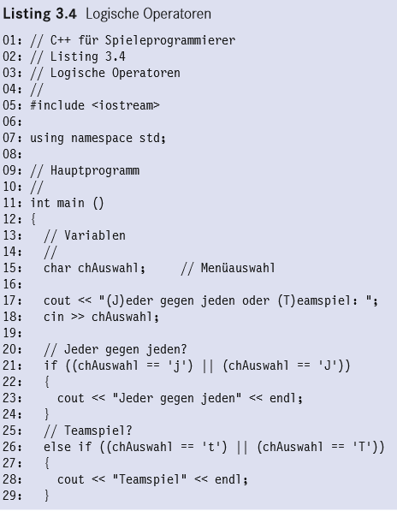
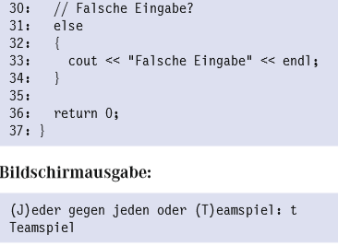

Was Du hier siehst, ist einfach ein Teil aus Listing 3.3, der ein wenig erweitert und verbessert wurde. Nun ist es egal, ob man bei der Eingabe Groß- oder Kleinbuchstaben verwendet. Kernpunkte sind diesmal die Zeilen 21 und 26, in denen erstmals der neue Operator auftaucht. Bei den zwei vertikalen Strichen (auch Pipes genannt) handelt es sich um den Operator für ein logisches Oder. Jetzt könnte man sich fragen, was denn das Gegenteil eines logischen Oders ist
Man verwendet ihn im Prinzip genauso wie die bisher behandelten Operatoren. Was dabei jedoch unbedingt zu beachten ist, ist die Vorrangregelung. Das ist so ähnlich wie bei der Punkt-vor-Strich-Regelung. Bestimmte Operatoren werden einfach zuerst behandelt. Schaut man genau hin, sieht man, dass in den Zeilen 21 und 26 die Vergleiche noch mal separat in runde Klammern gefasst wurden. Funktionstechnisch ist das zwar unnötig, da der direkte Vergleich (==) sowieso einen höheren Rang als das Oder hat. Die Klammern dienen in diesem Fall also nur der Übersichtlichkeit. Dennoch kann ich eine solche Schreibweise nur empfehlen, da es den Quelltext auch weniger fehleranfällig macht. Selbst wenn man die Vorrangregelung nicht auswendig kennt, kann man so genau sehen, was zuerst passiert. Fasst man jetzt zum Beispiel Zeile 21 wieder in Klartext, wäre die Aussage folgende: „Wenn ein t oder ein T eingegeben wurde, starte ein Teamspiel“, und das ist ja genau das, was wir haben wollten. Das Gleiche funktioniert natürlich nicht nur mit einem Oder, sondern auch mit einem logischen Und. Statt den zwei Pipes (||) schreibt man einfach zwei Mal das kaufmännische Und (&&). Auch hier haben die bisher bekannten Operatoren Vorrang. Natürlich kann man sämtliche Operatoren, die wir bisher kennengelernt haben, miteinander kombinieren.
Verzweigen mit switch und case
Mit if, else und else if haben wir nun also einige Möglichkeiten, um unser Programm je nach Belieben verzweigen zu lassen. Schreibt man nun aber Programme, in denen sehr viele dieser Bedingungen nacheinander folgen, so stellt man rasch fest, dass dies nicht die beste Lösung ist. Der Quelltext wird schnell unübersichtlich. Doch C++ wäre nicht C++, wenn es nicht eine elegantere Möglichkeit zu bieten hätte. Die Alternative zu if nennt sich switch, was im Deutschen etwa so viel bedeutet wie „Schalter“. Zu jedem switch gehören mehrere sogenannte case-Zweige. Das case bedeutet hier nun einfach „falls“.
Das System, das dahinter steckt, funktioniert nun so, dass die zu prüfende Variable quasi als Schalter wirkt. Die einzelnen case-Zweige repräsentieren dann sozusagen die einzelnen Schaltzustände. Damit das Fragezeichen, das hier gerade im Raum schwebt, nicht noch größer wird, gibt’s hier erst mal wieder ein Beispiel, das wir danach wie gewohnt in seine Einzelteile zerlegen werden.
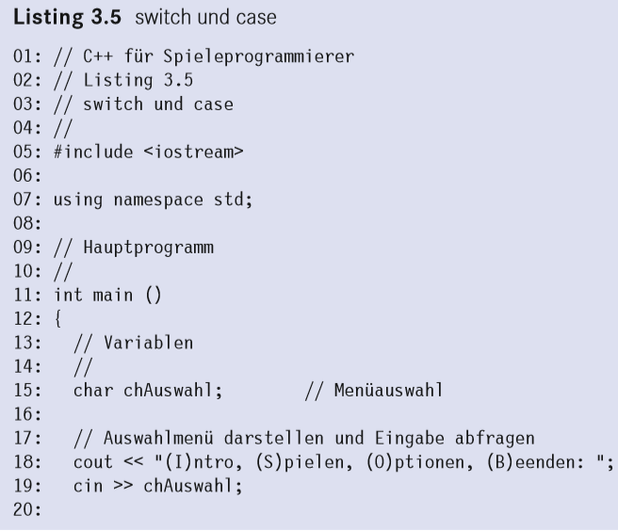
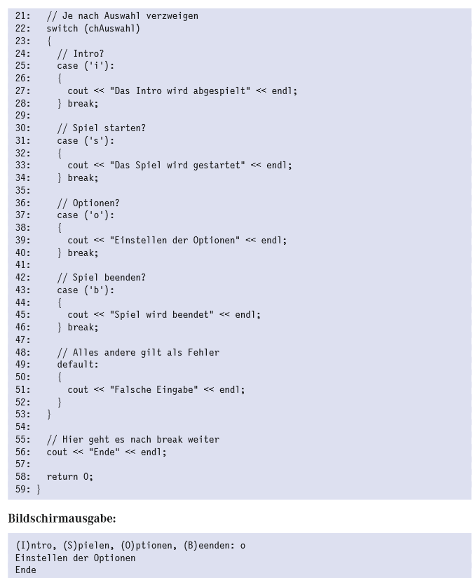

Dieses Beispiel stellt wieder ein Menü dar, das nun allerdings etwas mehr Auswahlpunkte bietet. Natürlich hätte man das auch mit if und else lösen können, allerdings nicht so elegant. Gerade in größeren Beispielen fällt der Vorteil von switch und case stark ins Gewicht. Doch kommen wir jetzt zur Erklärung des Ganzen. Bis zur Zeile 19 gibt es mal wieder nichts Neues, und der Sinn und Zweck dieser Zeilen sollten selbsterklärend und einleuchtend sein. In Zeile 22 folgt nun der vorhin schon angesprochene „Schalter“, der durch das Schlüsselwort switch realisiert wird. Die Syntax hierbei ist recht einfach. Man schreibt einfach die Variable, nach der man verzweigen will, innerhalb von runden Klammern direkt nach dem Schlüsselwort switch. Wie man nun sieht, gehört der Codeblock von Zeile 23 bis 53 zu eben
dieser switch-Anweisung. Innerhalb dieses Blocks befinden sich nun die case-Zweige, die nötig sind, um unsere Menüpunkte zu verwalten. Bei der case-Anweisung gibt es nun schon mehr zu beachten. Zuerst einmal sollte deutlich sein, dass die Bedingung, im Gegensatz zu einer if-Bedingung, nicht innerhalb von zwei runden Klammern stehen muss. In dem
Beispiel wurden allerdings trotzdem Klammern verwendet (verboten ist es ja nicht). Das hat einfach den Grund, dass damit die Syntax ähnlich wie die einer if-Bedingung ist. Natürlich bleibt es Dir hier wieder selbst überlassen, wie Du es letztendlich machst. Dem Wert hinter case muss nun ein Doppelpunkt folgen, um den darauffolgenden Codeblock anzuzeigen. Weiterhin gilt es zu beachten, dass das Schlüsselwort case keine Bedingung im Stil einer if-Bedingung erfordert. Man kann sagen, dass es sich hier um eine verschobene Bedingung handelt. Die Variable, nach der verzweigt werden soll, steht in der switch-Anweisung, die Inhalte jedoch werden von case behandelt. Beim if war es ja so, dass beides direkt innerhalb der runden Klammern behandelt wurde.
Der nächste Unterschied sind die geschweiften Klammern, die in unserem Beispiel jeden case-Block umschließen. Bei der if-Bedingung waren diese Klammern zwingend notwendig, wenn mehrere Zeilen behandelt werden sollten. Hier ist dies allerdings nicht nötig. Sämtliche Zeilen, die auf ein case folgen, werden immer dann ausgeführt, wenn die Bedingung für den entsprechenden Zweig erfüllt ist, egal, ob sie innerhalb von geschweiften Klammern stehen oder nicht. Ich für meinen Teil verwende diese Art der Klammerung allerdings trotzdem, da man so einfach Klarheit schafft und der Code übersichtlicher wird. Der zugehörige Codeblock wird somit etwas hervorgehoben und klar abgesteckt. Wie gesagt, jeder macht das anders und hat unterschiedliche Begründungen dafür. Für welche Möglichkeit Du Dich entscheidest, bleibt Dir selbst überlassen, denn es gibt einfach keine Musterlösung (außer meiner natürlich).
Als Nächstes wirst Du feststellen, dass jedem Codeblock das Schlüsselwort break folgt, was im Deutschen so viel bedeutet wie Abbruch oder abbrechen. Dieser Befehl macht nun nichts anderes, als einfach aus dem aktuellen Codeblock herauszuspringen. Um das etwas zu verdeutlichen, habe ich in Zeile 55 einen entsprechenden Kommentar gesetzt. Jedes break in diesem Beispiel veranlasst also einen Sprung in genau diese Zeile. Diese Vorgehensweise ist für den korrekten Programmablauf zwingend notwendig. Würde man das break weglassen, so würde jeder nachfolgende case-Zweig ausgeführt, egal welchen Inhalt die Variable hat. Probier das am besten gleich mal selbst aus und schau dir das Ergebnis an.
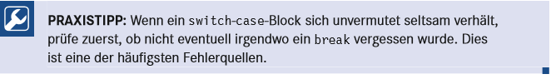
Zeile 49 bringt uns die letzte Neuerung in diesem Beispiel. Das Schlüsselwort default macht genau das, was man schon vermuten kann: Es fängt einfach alle anderen Möglichkeiten ab, die nicht durch einen entsprechenden case-Zweig behandelt werden. Der defaultZweig wird also immer dann ausgeführt, wenn keine der case-Bedingungen zutrifft. Wir nutzen diese Tatsache hier aus, um falsche Menüeingaben abzufangen. Ein solcher defaultZweig ist zwar nicht zwingend nötig, doch sollte man es sich angewöhnen, ihn immer einzubauen. Es ist einfach sinnvoll, wenn man dort einfach eine simple Textausgabe per cout macht, dass keine der vorherigen Bedingungen zugetroffen hat. Oft kommt nämlich genau
das vor, obwohl man sich sicher ist, an alles gedacht zu haben. Durch Verwendung des default-Zweiges findet man etwaige Fehler somit einfach schneller. Im Gegensatz zu den case-Zweigen ist beim default-Zweig kein break nötig. Wozu auch? Es handelt sich ja um den letzten Codeblock, dem keine weiteren Befehle und Zweige mehr folgen. Dieses Beispiel hätte man ohne Weiteres auch mit if-Bedingungen programmieren können. Doch spätestens wenn die Anzahl der Abfragen größer wird, macht eine switch/case- Verzweigung deutlich mehr Sinn. Die Übersichtlichkeit steigt, und man kann einfacher Änderungen am Code vornehmen. Außerdem gibt es noch einen weiteren Bonus, den diese Art von Verzweigung bietet. Dazu ein kleiner Code-Ausschnitt:
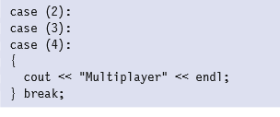
Wie man hier sieht, beschränkt sich ein case-Block nicht nur auf eine einzige Bedingung. Es ist durchaus möglich, mehrere Bedingungen gleichzeitig zu prüfen. Angenommen, der Spieler hätte die Möglichkeit zu entscheiden, gegen wie viele Mitspieler er antreten möchte. Bei nur einem Gegner (case (1)) würde der Codeblock für das Spiel gegen den PC ausgeführt, bei zwei, drei oder vier Gegnern eben der Block für die Mehrspieler-Variante. Dies wäre dann ein typischer Kandidat für mehrere aufeinanderfolgende case-Marken.
Immer und immer wieder: for-Schleifen
Möglicherweise hast Du schon etwas mit den vorigen Beispielen herumexperimentiert und geschaut, was man damit so machen kann. Dabei wird Dir aufgefallen sein, dass es bisher nicht möglich ist, einen bestimmten Programmteil mehrfach wiederholen zu lassen. Möchte man einen Wert mehrfach ausgeben oder mehrere Eingaben vom Benutzer abfragen, bleibt uns bisher immer noch nichts anderes übrig, als den betreffenden Programmteil mehrmals hintereinander zu schreiben. Das riecht doch förmlich danach, dass es auch dafür eine Lösung geben muss. Genau gesagt, gibt es sogar mehr als eine Lösung, um Programmteile wiederholen zu lassen. Schauen wir uns die erste Möglichkeit an, die sogenannte forSchleife.
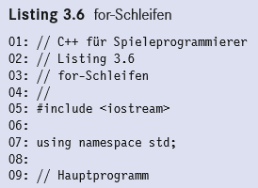
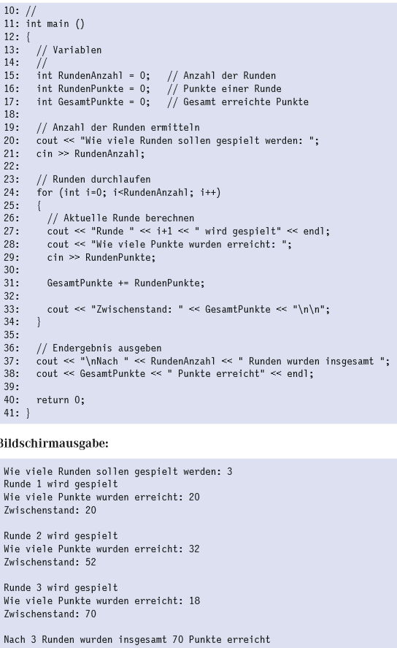
Bevor es jetzt an die Erklärung der Neuerungen geht, sollten wir erst den Sinn und Zweck dieses Programms besprechen. Hier geht es darum, dass eine frei wählbare Anzahl von Runden „gespielt“ werden kann. In jeder Runde gibt es Punkte, die vom Benutzer einfach erst mal nur eingegeben werden können. Nach jeder einzelnen Runde wird ein Zwischenstand ausgegeben und die aktuelle Punktzahl berechnet. Zum Ende des Programms wird die endgültige Punktzahl nochmals ausgegeben.
Bis zur Zeile 21 ist nichts Neues hinzugekommen, und der Quelltext sollte relativ selbsterklärend sein. Bis dahin werden nur die Variablen deklariert, die wir benötigen, und die Anzahl der zu spielenden Runden abgefragt. Was wirklich neu ist, ist Zeile 24. Diese Zeile ist der Kernpunkt des Beispiels und schon alles, was man benötigt, um einen Programmteil mehrfach wiederholen zu lassen. Was sicherlich sofort auffällt, ist der Codeblock innerhalb der Zeilen 25 bis 34, denn dieser scheint ja eindeutig zur Zeile 24 zu gehören. Und das scheint nicht nur so zu sein, sondern es ist auch so. Obwohl noch nicht erklärt ist, wie Zeile 24 genau funktioniert, können wir schon mal sagen, dass es sich bei dem Codeblock von Zeile 25 bis 34 um den Block handelt, der mehrfach wiederholt werden soll. Wie diese so genannte for-Schleife funktioniert, werden wir jetzt genau klären. Dazu gehen wir von außen nach innen vor. Zuerst kommt das Schlüsselwort for, gefolgt von runden Klammern. Innerhalb dieser Klammen steht sozusagen die Beschreibung, wie genau sich die Schleife verhalten soll. Zwischen den Klammern befinden sich nun drei Teile: Initialisierungsteil, Bedingungsteil und der Aktionsteil. Jeder dieser Teile wird mit einem Semikolon von dem jeweils nächsten Teil getrennt.
Initialisierungsteil
Beim ersten Erreichen von Zeile 24 wird zuerst der Initialisierungsteil ausgeführt, der in unserem Beispiel wie folgt aussieht: int i=0;. Eigentlich ist das ja nichts Neues für uns, denn es wird einfach nur eine Variable namens i deklariert und definiert. Ein wesentlicher Unterschied zum „normalen“ Deklarieren und Definieren ist, dass die Variable nur innerhalb der Zeilen 25 bis 34 für den Compiler bekannt ist und verwendet werden kann, also dem zur for-Schleife zugehörigen Codeblock. Außerhalb dieses Blockes verliert die Variable ihre Gültigkeit. Auf die sogenannten Gültigkeitsbereiche kommen wir später noch ausführlicher zu sprechen. Wichtig ist auch, dass diese Initialisierung unserer Variablen nur ein einziges Mal stattfindet und nicht in jedem Durchlauf der Schleife. Natürlich ist man hier nicht auf den Integer-Datentypen beschränkt, sondern kann zum Beispiel auch ein float oder jeden anderen Typen verwenden. In Kapitel 2 habe ich Dir den Rat gegeben, dass Du Variablen immer einen aussagekräftigen Namen geben sollst. Aber jetzt wird ja hier genau das Gegenteil gemacht, denn i ist nun wirklich kein sehr vielsagender Name. Nun, das hat einfach den Grund, dass sogenannte Zählvariablen in der Regel nur aus einem Buchstaben, beginnend bei i, bestehen. Das hat sich im Laufe der Zeit so eingebürgert und wird eigentlich immer so gemacht (bei einigen älteren Programmiersprachen konnten nur bestimmte Variablennamen als Schleifenzähler verwendet werden).
Bedingungsteil
Beim zweiten Teilstück der for-Schleife handelt es sich um den Bedingungsteil (i<RundenAnzahl). Dieser wird im Gegensatz zum Initialisierungsteil nicht nur einmal aufgerufen, sondern bei jedem Durchlaufen der Schleife. Dies ist eigentlich der Kernpunkt einer jeden for-Schleife, da hier festgelegt wird, wie oft die Schleife laufen soll. Der Codeblock, der zur Schleife gehört, wird so lange ausgeführt, bis die Bedingung nicht mehr wahr ist, sie also nicht mehr zutrifft. Hier wird nun also verglichen, ob die Zählvariable i kleiner ist als die Anzahl der Runden. Wenn dies zutrifft, wird der zugehörige Codeblock ausgeführt. Ist die Zählvariable gleich oder größer der Anzahl der Runden, so wird die Schleife unterbrochen, und es geht in Zeile 35 weiter. Was hier nun allerdings noch beachtet werden muss, ist die Tatsache, dass die Zählvariable i nicht wirklich der aktuellen Rundenzahl entspricht, sondern um 1 niedriger ist. Das liegt daran, dass wir i mit dem Wert 0 initialisiert haben. Bei fünf Runden zählt i also von 0 bis 4 (aus diesem Grund wird in Zeile 27 auch die Ausgabe des Wertes korrigiert). Da in C++ generell bei Zählern (später auch bei Arrays) bei 0 und nicht bei 1 begonnen wird, ist es wichtig, gleich auf diese Tatsache zu achten. Im Bedingungsteil können alle logischen Vergleiche durchgeführt werden wie auch bei den if-Bedingungen. Diese werden bei jedem Durchlaufen der Schleife erneut geprüft und be stimmen somit die Anzahl der Wiederholungen.
Aktionsteil
Der dritte und letzte Teil der for-Schleife ist der sogenannte Aktionsteil. Dieser wird genau wie der Bedingungsteil auch bei jedem Durchlauf der Schleife wiederholt. An dieser Stelle kann nun die Zählervariable i beeinflusst werden. Auch hier sind natürlich wieder alle bekannten Rechenoperatoren erlaubt, wobei + und - wohl am häufigsten verwendet werden.

Zusammenfassung
Es gibt also drei Teile, aus denen eine for-Schleife besteht. Dazu kommt noch der zugehörige Codeblock, der ausgeführt wird, solange die Schleife aktiv ist. Zuerst folgt der Initialisierungsteil, der nur ein einziges Mal pro Schleife aufgerufen wird. Danach folgt der Bedingungsteil, der prüft, ob die Schleife weiterhin ausgeführt werden soll. Im Anschluss daran wird der Codeblock ausgeführt. Erst danach wird im Aktionsteil die Zählvariable verändert. Ist dies passiert, so geht es wieder beim Bedingungsteil weiter. Das Spielchen wiederholt sich so lange, bis die Bedingung nicht mehr erfüllt ist und die Schleife damit abgebrochen wird. Wie man sieht, ist diese ganze Schleifendreherei kein Hexenwerk, und wenn man es ein paar Mal gemacht hat, ist es ganz einfach zu verstehen.
Mehrere Initialisierungen im Aktionsteil
Sobald Du ein wenig mit dem eben gezeigten experimentiert hast und die Syntax richtig sitzt, kannst Du Dir einige weitere Verwendungsmöglichkeiten von for-Schleifen anschauen. Es ist beispielsweise möglich, mehrere Variablen im Initialisierungsteil zu deklarieren und im Aktionsteil zu verändern. Wie das in der Praxis aussieht, zeigt das nächste Beispiel:
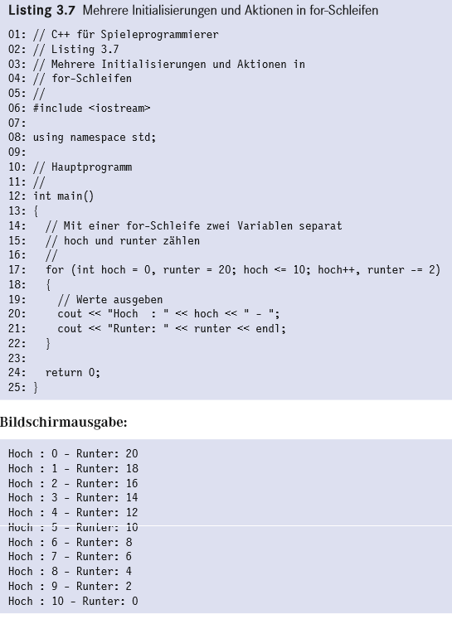

In diesem Beispiel verwenden wir in der for-Schleife in Zeile 17 gleich zwei Zählvariablen: hoch und runter. Diese werden im Initialisierungsteil durch ein Komma getrennt deklariert. Dabei ist Dir sicher aufgefallen, dass bei der Deklaration der Variablen runter kein Datentyp angegeben wird. Das liegt daran, dass es hier nicht möglich ist, Variablen mit verschiedenen Datentypen zu deklarieren. Die Aufgabe unserer for-Schleife ist es nun, die Variable hoch von 0 bis 10 heraufzuzählen und die Variable runter von 20 in Zweierschritten bis 0 herunter. Auch hier werden die beiden Variablen im Aktionsteil einfach durch ein Komma getrennt. Doch wieso wird im Bedingungsteil nur eine der beiden Variablen überprüft? Nun, schlicht und ergreifend gesagt: Es ist nicht möglich, im Bedingungsteil mehrere Bedingungen durch Kommata zu trennen. Das liegt daran, dass es eine andere Möglichkeit gibt, mehrere Bedingungen auf einmal abzufragen. Die Rede ist von den logischen Operatoren, die bereits in Abschnitt 3.6
beschrieben wurden. Sollte also Bedarf bestehen, mehrere Bedingungen zu prüfen, so verwende einfach die dafür vorgesehenen logischen Operatoren. In unserem Beispiel genügt es hingegen, eine der beiden Variablen zu prüfen. Am eigentlichen Ablauf der for-Schleife ändert sich dabei jedoch nichts. Zuerst wird der Initialisierungsteil aufgerufen, dann die Bedingung geprüft. Danach werden der Code-Block und schließlich der Aktionsteil abgearbeitet.
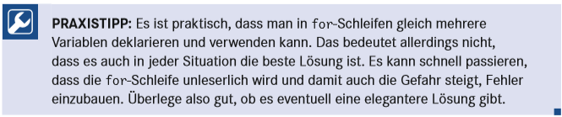
Leere Initialisierungs-, Bedingungs- und Aktionsteile
Es ist nicht nur möglich, die einzelnen Teile einer for-Schleife zu erweitern, man kann die Teile auch einfach weg lassen! Was im ersten Moment unlogisch klingt, hat durchaus einen Sinn. Und wie wird dieser Sinn am schnellsten deutlich? Richtig: Durch ein weiteres Beispiel!
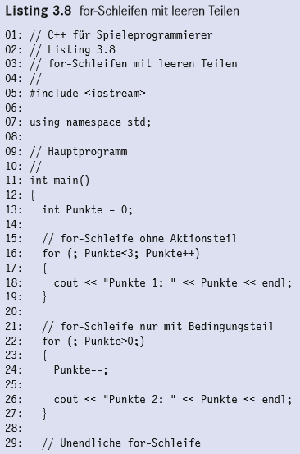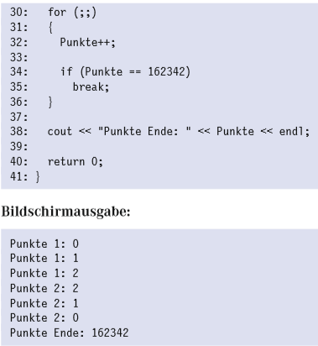
Auch bei diesem Beispiel ist es so, dass Du die Funktionsweise auch ohne weitere Erklärung verstehen wirst, wenn Du es einfach einmal startest und Dir die Ergebnisse ansiehst. Dennoch möchte ich natürlich nicht auf eine Erklärung verzichten, zumal es auch Hintergründe gibt, die man nicht einfach aus dem Quellcode herauslesen kann. Schauen wir uns nun die erste der drei Schleifen an, beginnend ab Zeile 16. Hier fällt zuerst das einsame Semikolon direkt nach der öffnenden Klammer auf. Dieses Semikolon gibt dabei an, dass der Initialisierungsteil der for-Schleife ausgelassen wird. Oder kurz: Der Teil links neben dem ersten Semikolon bleibt leer. Nun könnte man sich fragen, warum dann auch nicht gleich das Semikolon weggelassen wird. Das hat den einfachen und logischen Grund, dass der Compiler in diesem Falle nicht wissen könnte, was der Programmierer eigentlich will: Den Initialisierungsteil weglassen, den Bedingungsteil oder gar den Aktionsteil? Nur indem man immer alle nötigen Semikolons setzt, sorgt man für Klarheit. In Zeile 13 wurde die Zählvariable Punkte deklariert, die in der for-Schleife verwendet werden kann, da sie in deren Gültigkeitsbereich natürlich bekannt ist. Der Initialisierungsteil kann somit leer gelassen werden, da jede beliebige Variable als Zählvariable verwendet werden kann. Die Bildschirmausgabe belegt, dass es tatsächlich funktioniert. Wenn Du Dir den Rest des Beispiels anschaust, dann wirst Du sehen, dass es Situationen gibt, in denen es sinnvoll ist, den Initialisierungsteil auszulassen. Immer dann, wenn eine Zählvariable von Schleife zu Schleife gereicht wird, kann man darauf verzichten, die Variable unnötigerweise neu zu definieren oder gar zu deklarieren. In der Schleife ab Zeile 22 wurde ebenfalls der Initialisierungsteil weggelassen. Weiterhin wurde auch auf den Aktionsteil verzichtet. Nimmt man die Erklärung der ersten Schleife als Basis, so wird schnell klar, warum man auch den Aktionsteil weglassen kann: Man kann die Zählvariable auch innerhalb der Schleife „von Hand“ herunterzählen, was in Zeile 24 ge- schieht. Es gibt keine Verpflichtung, dies unbedingt im Aktionsteil tun zu müssen. Wir erzeugen uns also ein Konstrukt, das der Aufgabe „führe den Codeblock aus, bis die angegebene Bedingung erreicht ist“ entspricht. In Abschnitt 3.11 lernen wir eine weitere Art von
Schleifen kennen, die genau diese Aufgabe ausführt, dabei jedoch wesentlich eleganter ist. Spätestens an dieser Stelle taucht somit die Frage auf, warum man eine for-Schleife für etwas verwenden soll, dass es in eleganterer Form bereits gibt. Nun, die Antwort darauf ist leider relativ nüchtern: Der Sprachumfang von C++ ermöglicht es, also ist es auch legitim, diese Möglichkeit zu verwenden. Zudem ist „elegant“ eine subjektive Wertung. Ich persönlich bin kein Freund dieser Schreibweise, da man sich damit um den Vorteil der Kompaktheit von for-Schleifen bringt. Allerdings findet man häufig Quellcode, in dem for-Schleifen auf die gezeigte Art verwendet werden, und somit sollte man auch dieses Feature kennen. Die Schleife in Zeile 30 stellt eine kleine Besonderheit dar, da es weder einen Initialisierungs-, Bedingungs-, noch einen Aktionsteil gibt. Was eine solche Schleife macht, wird recht schnell deutlich: Sie dreht bis in alle Ewigkeiten ihre Runden (das nennt man eine Endlosschleife), da es keinen Bedingungsteil gibt, der dafür sorgt, dass sie abgebrochen wird. Man muss sich also selbst darum kümmern, dass die Schleife unter bestimmten Bedingungen verlassen wird. Und genau das geschieht in den Zeilen 34 und 35. Sobald die Variable Punkte, die in Zeile 32 hochgezählt wird, den recht hohen Wert 16 2342 erreicht hat, wird die Schleife über ein break verlassen. Verwendest Du eine for-Schleife auf diese Art, dann achte in jedem Fall darauf, dass sie ordnungsgemäß verlassen wird. Programmierfehler innerhalb einer solchen Schleife führen dazu, dass das Programm scheinbar einfach stehen bleibt und nicht mehr reagiert.
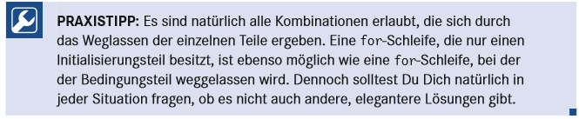
Eine weitere Rechenoperation: Modulo
Als ich vorhin die verschiedenen Rechenoperationen vorgestellt habe, habe ich mich nur auf die Grundrechenarten beschränkt. Allerdings gibt es noch eine weitere, sehr wichtige Rechenoperation namens Modulo. Die einen von Euch kennen dies vielleicht noch aus der Schule, die anderen wiederum nicht. Aus diesem Grund gibt es hier an dieser Stelle ein kleines Beispiel dazu. Doch um was geht es beim Modulo genau? Nun, wenn man eine Zahl durch eine andere teilt, gibt es zwei Möglichkeiten: Entweder die Rechnung geht glatt auf, oder es bleibt ein Rest übrig (wir reden hier jetzt von Variablen des Integer-Datentyps). Bisher haben wir keine (vernünftige) Möglichkeit festzustellen, ob bei einer Division ein Rest übrig bleibt. Klar, wir könnten das mit floats lösen und mittels Subtraktion nachschauen, ob ein Rest bleibt. Aber da uns das nicht elegant genug ist, wählen wir einen anderen Weg. Es gibt nämlich eine vorgefertigte Operation, um dieses Problemchen in den Griff zu bekommen. Im Normalfall teilen wir ja eine Zahl durch eine andere mittels des Divisionsoperators (/). Das Ergebnis, das dabei herauskommt, sagt uns jedoch nichts darüber aus, ob es einen Rest gab oder nicht. Verwenden wir stattdessen nun ein Prozentzeichen (%), erhalten wir automatisch den Rest, der bei einer Division herauskommt. Schauen wir uns dazu ein kleines Beispiel an:
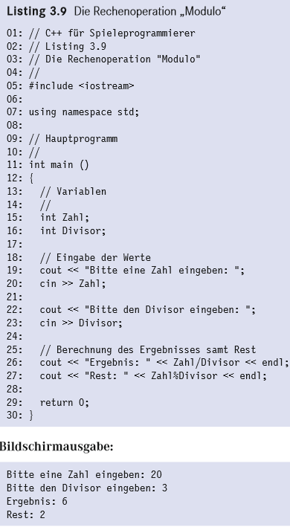
Bevor Du dieses Programm ausprobierst, solltest Du wissen, dass es abstürzt, sobald man für den Divisor 0 eingibt (was ja logisch ist, denn eine Division durch null ist nicht erlaubt). Du kannst das ruhig ausprobieren, außer einem Fenster mit einer Fehlermeldung passiert nichts Drastisches. Man könnte das natürlich mit einer if-Bedingung verhindern, aber das ist hier erst mal nicht so wichtig. In den Zeilen 15 und 16 deklarieren wir uns zwei Variablen, die wir für unsere Rechnung benötigen. Die Zeilen 18 bis 23 dienen dazu, die beiden Variablen mit Werten zu füllen Etwas Neues gibt es in den Zeilen 26 und 27. Dort sieht man, dass man bei cout auch direkt Rechnungen durchführen kann und nicht nur auf einfache Variablen beschränkt ist. Diese Tatsache nutzen wir aus und sparen uns so das Anlegen von Zwischenwerten, da wir ja nur ein Ergebnis ausgeben wollen, ohne dieses noch einmal weiterzuverwerten. Die eigentliche Verwendung des Modulo-Operators findet nun in Zeile 27 statt. Wie man sieht, gibt uns diese Zeile den ganzzahligen Rest der Rechnung aus. Spektakulär ist das zwar nicht, jedoch enorm wichtig. Dieser kleine Operator wird in einem der späteren Beispiele noch enorm wichtig werden. Und in bestimmten Situationen ist er einfach nicht wegzudenken
Schleifen mit while und do-while
Neben den eben besprochenen for-Schleifen gibt es noch zwei weitere Möglichkeiten, einen bestimmten Teil des Quelltextes mehrmals wiederholen zu lassen. Die erste dieser beiden Möglichkeiten ist der if-Bedingung gar nicht mal so unähnlich. Genauer gesagt, handelt es sich hierbei quasi um eine Mischung aus if und for. Da ein pragmatisches Beispiel allerdings mehr sagt als tausend Worte, schauen wir uns das anhand einer kleinen Menüauswahl an:
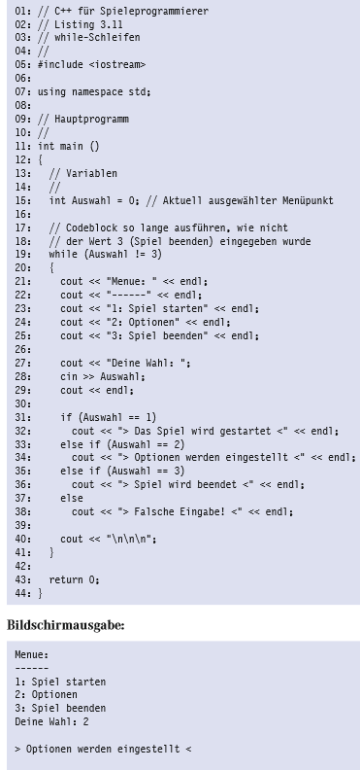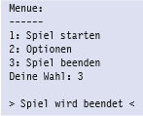
Ich denke, inzwischen sollten wir weit genug sein, dass man nicht mehr jede Zeile in diesem Quelltext erklären muss, sondern sich auf die wesentlichen Neuerungen beschränken kann. Doch zuerst mal zur Funktion des Programms, das ein einfaches Auswahlmenü darstellt. Wir hatten zwar schon ein solches Menü programmiert, allerdings mit der Einschränkung, dass wir es nicht beliebig oft wiederholen konnten. Mit einer for-Schleife kommen wir hier nicht weit, denn das Menü soll so lange laufen, bis der Spieler den Punkt „Spiel beenden“ wählt. Nach kurzer Überlegung zeigt sich, dass hier in der Tat etwas anderes als eine for-Schleife benötigt wird. Und genau das passiert in Zeile 19. Was man hier sieht, ist eine sogenannte while-Schleife. Man kann sagen, dass es sich um eine „abgespeckte“ Version der for-Schleife handelt, denn es fehlen der Initialisierungsteil und der Aktionsteil. Eine while-Schleife besteht somit nur aus einer Bedingung und einem zugehörigen Codeblock, der in diesem Beispiel innerhalb der Zeilen 20 und 41 steht. Die Schleife läuft nun also so lange, bis die Auswahl des Spielers auf „3“ fällt, was dem Menüpunkt „Spiel be enden“ entspricht. Erst danach geht es in Zeile 42 weiter. Wie Du siehst, ist die while-Schleife sogar einfacher zu verstehen als die for-Schleife, da sie nur aus einem Bedingungsteil besteht. Jetzt kennen wir ja schon zwei verschiedene Arten, einen Programmteil definiert wiederholen zu lassen. Damit stehen uns schon einige Möglichkeiten zur Verfügung, um die meisten Anforderungen und Aufgaben zu meistern. Dennoch gibt es Situationen, in denen man mit keiner der bisher besprochenen Schleifen effektiv arbeiten kann (wie oft haben wir diesen Satz jetzt schon in diesem Kapitel gehört). Stell Dir dazu vor, dass man einen Startwert vorgibt und eine Schleife so lange laufen soll, bis der Startwert null erreicht hat. Innerhalb der Schleife soll der Wert ausgegeben und danach dekrementiert (also verringert) werden. Ist aus irgendeinem Grund der Startwert von Anfang an schon null, so wird die Schleife erst gar nicht ausgeführt, und somit fällt auch die Ausgabe des Wertes flach. Bei der whileSchleife wird ja zuerst die Bedingung geprüft und dann erst je nach Ergebnis der Codeblock ausgeführt (oder eben übersprungen). Was man jetzt also bräuchte, wäre eine Schleife, die zuerst den Codeblock ausführt und dann erst die Bedingung prüft. Genau dafür sind die sogenannten do-while-Schleifen vorgesehen. Schauen wir uns das einfach mal an einem kleinen Beispiel an:
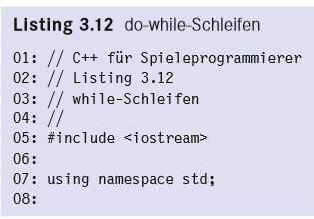
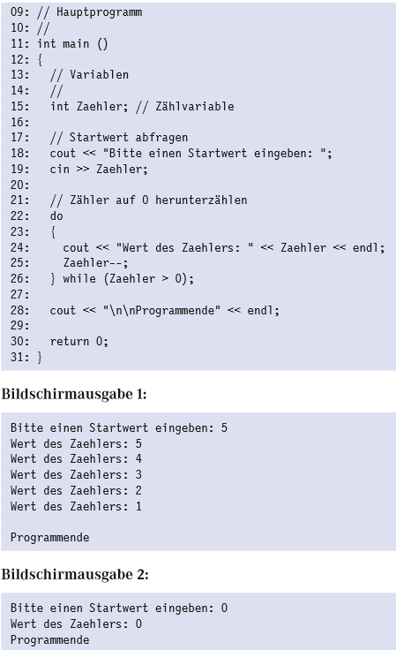
Dieses Beispiel stellt wieder einen Countdown-Zähler dar, wie wir ihn in ähnlicher Form schon einmal programmiert hatten. In Zeile 19 wird ein Startwert für den Zähler abgefragt, der in den Zeilen 24 ausgegeben und heruntergezählt wird. Gegenüber einer „normalen“ while-Schleife ist hier allerdings die Reihenfolge vertauscht, in welcher der Codeblock und die Bedingung behandelt werden. Unabhängig vom Startwert des Zählers wird zuerst der Codeblock in den Zeilen 23 bis 26 ausgeführt, ohne vorher eine Bedingung zu prüfen. Diese Prüfung, also die Abbruchbedingung der Schleife, findet erst in Zeile 26 mit dem whileSchlüsselwort statt. Der Aufbau einer solchen do-while Schleife ist also recht einfach zu verstehen. Dem anführenden Schlüsselwort do folgt der zu der Schleife gehörende Codeblock, der wie immer von einer öffnenden und einer schließenden, geschweiften Klammer eingegrenzt wird. Dieser Codeblock wird also immer zuerst ausgeführt. Nach der schließenden, geschweiften Klammern kommt das Schlüsselwort while, gefolgt von der Bedingung innerhalb von runden Klammern. Abgeschlossen wird das Ganze diesmal jedoch von einem Semikolon. Nachdem also der Codeblock ausgeführt wurde, wird die Bedingung geprüft. Solange diese wahr ist, dreht die Schleife weiter munter ihre Runden. Das while muss nicht zwangsläufig in der gleichen Zeile stehen wie die schließende geschweifte Klammer, allerdings sollte man es wegen der Übersichtlichkeit so machen, wie im Beispiel gezeigt. Dadurch wird einfach deutlicher, zu was die Bedingung gehört. Wie man hier sieht, gibt es im Grunde für jedes Problem eine darauf zugeschnittene Lösung. Gerade am Anfang ist es nicht immer gleich ersichtlich, wann man welche Schleife verwenden soll. Aber mit der Zeit bekommt man einfach ein Gefühl dafür. Schließlich macht man seine Erfahrungen nur durch ausreichend Praxis.

Verschachtelte Schleifen
Genau wie if-Bedingungen kann man auch Schleifen verschachteln. Damit ist gemeint, dass eine Schleife innerhalb einer anderen Schleife läuft. Doch wozu braucht man so etwas? Wenn man zum Beispiel ein rechteckiges Spielfeld zeichnen möchte, könnte die eine Schleife die Zeilen, die andere die Spalten malen. Dabei wäre die äußere Schleife für die Zeilen verantwortlich, die innere dagegen für die Spalten. Hier also der Code dazu:
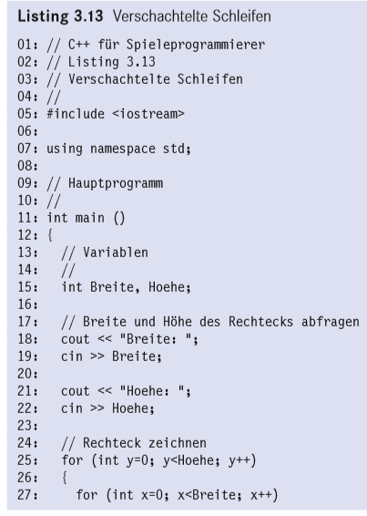
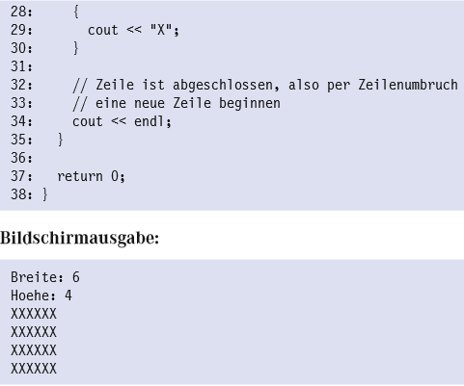
Wie Du siehst, gibt es hier zwei Schleifen, die ineinander verschachtelt sind. Nachdem durch die Zeilen 18 bis 22 die Werte für Breite und Höhe abgefragt wurden, ist die forSchleife der Zeile 27 bis 30 dafür zuständig, so viele „X“ zu zeichnen, wie das Rechteck breit sein soll. Die äußere Schleife ist für die Höhe zuständig und erzeugt mit Zeile 34 immer einen Zeilenumbruch. Man sieht hier recht deutlich, wie beide Schleifen zusammenarbeiten, da die innere Schleife so oft ausgeführt wird, wie es die äußere vorgibt. Egal ob man nun wie hier im Beispiel ein Rechteck durch simple Buchstaben erzeugt oder später in richtigen Spielen durch Grafik: Das Prinzip bleibt dabei das gleiche. Solche verschachtelten Schleifen kommen sehr oft vor. Dabei ist man natürlich nicht auf zwei Schleifen beschränkt. Es können durchaus mehrere sein.
Was sind Funktionen, und wozu dienen sie?
Blättere zu Kapitel 3 zurück und schaue Dir das Listing 3.5 an. Dort haben wir uns ein kleines Menü programmiert, wie es in ähnlicher Form auch in einem richtigen Spiel vorkommen könnte. Im Grunde gibt es bei diesem Beispiel nichts auszusetzen, denn es erfüllt ja seinen Zweck, nämlich dass man die verschiedenen Menüpunkte anwählen kann. Nun ist es aber so, dass man dieses Menü nicht nur ein einziges Mal aufruft. Wenn man etwa das Spiel verloren hat oder fertig ist mit dem Einstellen der Optionen, muss man ja zu dem Menü zurückkehren können. „Kein Problem“, magst Du jetzt denken, „wir haben ja Schleifen.“ Schaut man sich dann Listing 3.9 an, so sieht man, dass wir ja schon mal ein Menü so lange haben laufen lassen, bis man den Punkt „Spiel beenden“ gewählt hatte. Also könnte man nun hergehen und die Codeblöcke der einzelnen Menüpunkte einfach erweitern und dort den ganzen Code einbauen, der nötig ist, um die Optionen einzustellen und das komplette Spiel laufen zu lassen. Man merkt aber recht schnell, dass dies wohl nicht die beste Möglichkeit ist. In den beiden eben angesprochenen Listings bestand die eigentliche Aktion der einzelnen Menüpunkte ja nur aus einer einfachen Textausgabe. Stell Dir jetzt einfach mal vor, wie Dein Quellcode ausschauen würde, wenn du jetzt einfach Dein gesamtes Spiel direkt innerhalb der jeweiligen case-Blöcke programmieren würdest. Das würde einfach in unübersichtlichem Chaos enden, bei dem bald kein Mensch mehr durchblicken könnte.
Genau an dieser Stelle kommen die sogenannten Funktionen ins Spiel. Man kann sich das so vorstellen, dass man einen häufig verwendeten Codeteil separat programmiert, verpackt und ihm einen Namen gibt. Jedes Mal, wenn man diesen Codeteil benötigt, ruft man ihn einfach anhand seines Namens auf. Wie immer ist es besser, wenn man sich das in der Praxis anschaut, bevor man zu einer detaillierten Erklärung übergeht. Hier jetzt also ein kleines Programm, das die Verwendung von Funktionen zeigt:
Bevor man jetzt mit der Erklärung beginnt, sollte man sich noch mal an Kapitel 1 zurückerinnern. Dort wurde gesagt, dass der Einsprungspunkt eines Programms immer die main-Funktion ist. Wenn man das hier gezeigte Listing also startet, so ist Zeile 20 die erste Zeile, die ausgeführt wird. Doch was passiert hier genau? Nun, die Zeilen 11 bis 14 stellen unsere Funktion dar. Eine Funktion besteht aus einem sogenannten Funktionskopf und dem dazugehörigen Funktionsrumpf. Im Grunde kennen wir das ja schon von der main-Funktion, denn da ist es ja genau so. Wie genau der Funktionskopf aufgebaut ist, soll uns hier nicht interessieren. Das besprechen wir dann in Abschnitt 4.2. Wichtig ist, dass wir damit unserer Funktion einen Namen geben können. Der Funktionsrumpf muss, genau wie auch bei der main-Funktion, durch eine öffnende und eine schließende, geschweifte Klammer markiert werden. Innerhalb dieses Blockes steht nun also der gesamte Quellcode, den die Funktion ausführen soll. Somit schaffen wir uns also ein wiederverwertbares Stück Quellcode, das an jeder beliebi
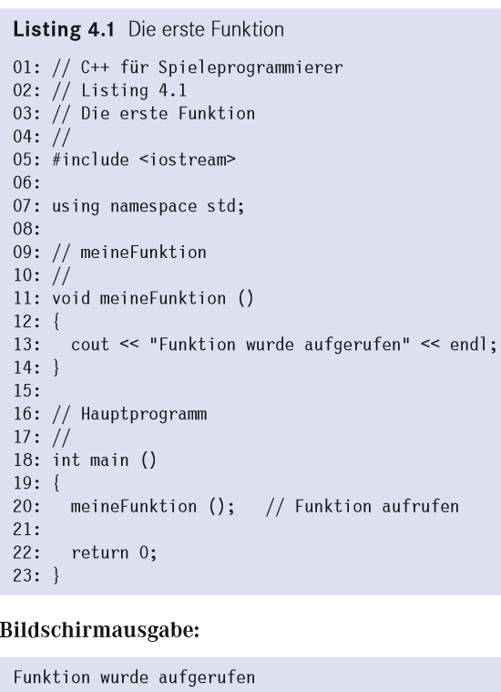

Bevor man jetzt mit der Erklärung beginnt, sollte man sich noch mal an Kapitel 1 zurückerinnern. Dort wurde gesagt, dass der Einsprungspunkt eines Programms immer die main-Funktion ist. Wenn man das hier gezeigte Listing also startet, so ist Zeile 20 die erste Zeile, die ausgeführt wird. Doch was passiert hier genau? Nun, die Zeilen 11 bis 14 stellen unsere Funktion dar. Eine Funktion besteht aus einem sogenannten Funktionskopf und dem dazugehörigen Funktionsrumpf. Im Grunde kennen wir das ja schon von der main-Funktion, denn da ist es ja genau so. Wie genau der Funktionskopf aufgebaut ist, soll uns hier nicht interessieren. Das besprechen wir dann in Abschnitt 4.2. Wichtig ist, dass wir damit unserer Funktion einen Namen geben können. Der Funktionsrumpf muss, genau wie auch bei der main-Funktion, durch eine öffnende und eine schließende, geschweifte Klammer markiert werden. Innerhalb dieses Blockes steht nun also der gesamte Quellcode, den die Funktion ausführen soll. Somit schaffen wir uns also ein wiederverwertbares Stück Quellcode, das an jeder beliebigen Stelle im Programm beliebig oft aufgerufen werden kann. Ein solcher Aufruf findet nun in Zeile 20 statt. An dieser Stelle geben wir sozusagen an, dass wir hier gerne den Code ausführen möchten, der in der Funktion meineFunktion steht. Nachdem nun das allgemeine Prinzip der Funktionen erklärt ist, sollten wir uns etwas genauer mit dem Aufbau einer Funktion beschäftigen.
Aufbau des Funktionskopfes
Ein Funktionskopf besteht aus den folgenden drei Elementen: Rückgabetyp, Funktionsname und Parameterliste. Schreibt man sich einen Funktionskopf, so müssen diese drei Elemente in der eben gezeigten Reihenfolge angegeben werden, damit unser Compiler keinen Grund hat, uns anzumeckern. Gehen wir also mal die einzelnen Elemente durch:
Rückgabetyp
Eine Funktion kann natürlich mehr, als – wie in unserem Beispiel – nur Text auszugeben. Wenn man etwa eine komplexere Formel benötigt, um einen Wert auszurechnen, so könnte man dies in eine Funktion packen und sich über den Rückgabewert mit dem entsprechenden Datentyp das Ergebnis zurückliefern lassen. Im Grunde haben wir so etwas ja schon in jedem der bisherigen Beispiele getan, nämlich mit der Zeile return 0;. Wir werden uns das später noch genauer anschauen und an dieser Stelle erst mal mit der Tatsache begnügen, dass man beim Funktionskopf einen Rückgabetypen angeben muss. Da wir in unserem ersten Beispiel keinen Wert zurückliefern wollen, geben wir hier also void an. Diese Bezeichnung kommt wieder aus dem Englischen und bedeutet so viel wie leer, ungültig oder nichtig. Damit sagen wir dem Compiler, dass es keinen Rückgabewert gibt. Eine Funktion kann immer nur einen einzigen Rückgabetypen besitzen, das Zurückliefern von mehreren Werten funktioniert auf eine andere Weise, die hier an dieser Stelle (mal wieder) uninteressant ist. Spätestens jetzt sollte auch die main-Funktion keine Rätsel mehr aufgeben, da nun auch der Sinn und die Verwendung des Rückgabetyps geklärt sind.
Funktionsname
Der Funktionsname wird auf die gleiche Weise wie ein Variablenname gewählt, es gelten die gleichen Regeln und Grundsätze. Er darf nicht mit einer Zahl beginnen, die Groß-/Kleinschreibung muss auf jeden Fall beachtet werden, und er sollte, wie ein Variablenname auch, klar und aussagekräftig sein. Eine Funktion erfüllt ja immer eine klar abgesteckte Aufgabe. Deshalb sollte der Funktionsname dies auch in einem unmissverständlichen Namen widerspiegeln. Natürlich muss man auch hier darauf achten, kein für C++ reserviertes Schlüsselwort zu verwenden, denn das würde in einem Fehler bei der Kompilierung enden. Wenn man versehentlich ein solches Schlüsselwort verwendet, erkennt man das meist daran, dass sich dieses einfärbt (in der Regel blau).
Parameterliste
Genau wie eine Funktion einen Wert zurückliefern kann, kann sie auch Werte übergeben bekommen. Mit diesen Werten kann die Funktion dann weiterarbeiten. Im Gegensatz zu der Rückgabe ist man hier nicht auf einen einzigen Wert beschränkt, sondern kann nahezu beliebig viele Werte übergeben. Dabei stehen sämtliche Angaben innerhalb von runden Klammern. Wie man die Parameterliste genau angibt und was es dabei zu beachten gibt, besprechen wir etwas später. In diesem Beispiel übergeben wir keine Werte und können somit die Parameterliste leer lassen oder einfach void innerhalb der runden Klammern schreiben. Beides ist gültig, und man kann sich wieder mal frei entscheiden, welche Möglichkeit man in diesem Fall bevorzugt.
Aufrufen einer Funktion
Wenn man sich nun eine Funktion geschrieben hat, möchte man ja auch etwas damit anfangen können. Das Aufrufen einer Funktion ist erfreulicherweise sehr einfach. Wie Du in Zeile 20 siehst, braucht man nichts anderes zu tun, als den Namen der Funktion, gefolgt von runden Klammern und einem Semikolon, anzugeben. Innerhalb der runden Klammern stehen die Parameter, die man der Funktion übergeben möchte. Da unsere Funktion ja keine Parameter besitzt, können wir das einfach leer lassen. Wenn die Funktion aufgerufen wird, springt das Programm automatisch in die erste Zeile der Funktion und läuft dort so lange weiter, bis deren Ende erreicht wurde. Wenn also in unserem Beispiel Zeile 20 ausgeführt wird, springt das Programm in Zeile 13, führt dort die Textausgabe aus und kehrt dann in Zeile 21 zurück. Das Ganze ist also nicht weiter schwer. Vielleicht leuchten zu diesem Zeitpunkt der Sinn und Zweck von Funktionen nicht ganz ein, da wir noch keinen sinnvollen Anwendungsfall hatten und unsere erste kleine Funktion nur einen Text ausgibt. Spätestens beim nächsten Beispiel sollte allerdings der Aha-Effekt eintreten.
Funktionsprototypen
Vielleicht hast Du Dich gewundert, dass wir unsere Funktion vor die main-Funktion gepackt haben. Gerade wenn man mehrere Funktionen schreibt, kann es sehr schnell unüber sichtlich werden, wenn sie alle vor der main-Funktion stehen. Doch wenn Du jetzt einfach hingehst und die Funktion hinter die main-Funktion kopierst, wird der Compiler meckern. Um zu verstehen, warum das nicht funktioniert, muss man wissen, wie der Compiler genau vorgeht.
Beim eigentlichen Kompiliervorgang wird Zeile für Zeile vorgegangen. Wird nun ein Funktionsaufruf gefunden, schaut unser Compiler erst nach, ob er die aufzurufende Funktion überhaupt kennt. Wenn diese aber nun erst später folgt, beschwert sich der Compiler zu Recht, denn er weiß ja an dieser Stelle noch gar nicht, dass es diese Funktion tatsächlich gibt. Wir müssen dem Compiler also irgendwie vorher klarmachen, dass die betreffende Funktion tatsächlich existiert und später im Quelltext auch wirklich noch zu finden ist. Das Ganze funktioniert über einen sogenannten Funktionsprototypen, auch Vorwärtsdeklaration genannt. Schauen wir dazu mal eine veränderte Version von Listing 4.1 an
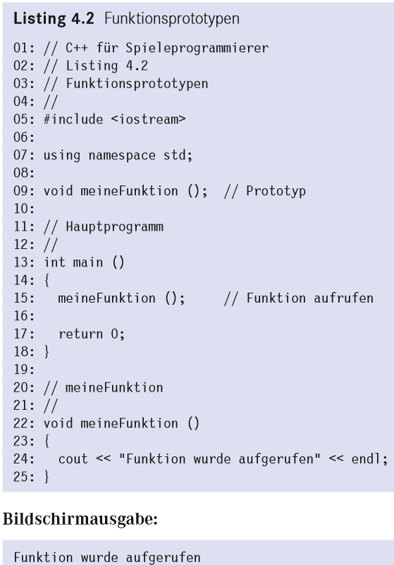
Die Ausgabe bei diesem Beispiel ist die gleiche wie im vorherigen Beispiel auch. An der grundsätzlichen Funktionsweise hat sich nichts geändert. Was jedoch neu ist, ist der Funktionsprototyp in Zeile 9. Diese Zeile dient dazu, dem Compiler mitzuteilen, dass eine Funktion namens meineFunktion wirklich existiert und später im Quelltext noch folgen wird. Dazu muss man einfach den Funktionskopf zu Beginn des Listings, abgeschlossen durch ein Semikolon, einmal separat aufführen. Das Ganze funktioniert ähnlich wie bei den Variablen. Da müssen wir ja auch strikt zwischen Deklaration und Definition unterscheiden. Zeile 9 ist somit unsere Funktionsdeklaration, und die Zeilen 22 bis 25 stellen die Funktionsdefinition dar. Nun sollte auch der vorhin genannte Begriff Vorwärtsdeklaration klar werden
Gültigkeitsbereiche
Nun wissen wir, wie eine Funktion aufgebaut ist und wie man sie aufrufen kann. Es ist also an der Zeit, etwas tiefer einzusteigen und die einzelnen Elemente einer Funktion mal genauer unter die Lupe zu nehmen. Fangen wir einfach beim Rückgabewert sowie den Begriffen global und lokal an. Dazu ein kleines Beispiel:
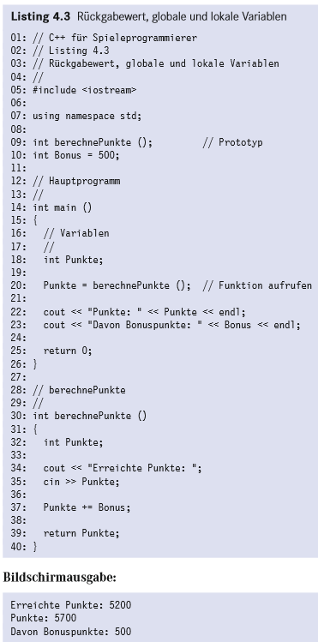
Lokale Variablen
Bisher haben wir unsere Variablen ja allesamt innerhalb der main-Funktion deklariert. Ohne es zu wissen, haben wir damit jedoch eine lokale Variable erzeugt. Das bedeutet, dass diese nur innerhalb des Codeblockes existiert, in dem sie erzeugt wurde. In den bisherigen Fällen war das also die main-Funktion. Außerhalb dieses Codeblockes (in unserem Fall jetzt außerhalb der main-Funktion) verliert diese Variable ihre Gültigkeit und ist dem Compiler nicht bekannt. Deklarieren wir uns jetzt beispielsweise eine Variable namens highscore innerhalb der main-Funktion, so können wir sie auch nur dort verwenden. Alle anderen Funktionen außerhalb können nicht darauf zugreifen. Erzeugen wir aber einen Codeblock innerhalb der main-Funktion, ist die Variable dort natürlich weiterhin gültig. 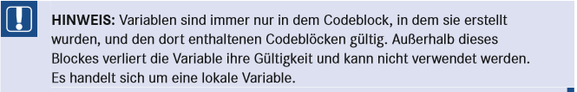

Globale Variablen
So, schauen wir uns Zeile 10 etwas genauer an. Dort wird eine Variable namens Bonus deklariert und definiert. Im Grunde nichts Neues, nur dass wir das dieses Mal außerhalb der main-Funktion machen. Dadurch, dass diese Variable nicht innerhalb eines Codeblockes deklariert wurde, wird sie zu einer globalen Variable. Das bedeutet, dass sie überall verfügbar ist, auch in unserer selbst geschriebenen Funktion. Da unsere Variable global ist, können wir sie einfach und ohne Aufwand überall dort verwenden, wo wir sie benötigen. Hätten wir sie dagegen innerhalb der main-Funktion deklariert, wäre sie nicht innerhalb der Funktion berechnePunkte bekannt, und wir hätten somit nicht damit arbeiten können. Der einzige Ausweg aus dieser Misere wäre gewesen, die Variable als Parameter zu übergeben (wie das genau funktioniert, sehen wir dann später). Aber warum umständlich, wenn’s auch einfach geht?
Das wäre ja zu einfach gewesen: globale Variablen am Pranger
Dass die Variable Bonus in diesem Beispiel global ist, hat uns etwas Arbeit erspart. Tatsächlich spricht rein von der Funktionalität her nichts dagegen, dass man eine Variable global erzeugt, um sie überall verwenden zu können. Doch was hier wie eine gute Lösung klingt, ist in Wirklichkeit gar nicht mal so ungefährlich. Stell Dir dazu einfach vor, dass Du ein sehr großes Programm geschrieben hast, das sich über mehrere Tausend Codezeilen erstreckt. Ganz am Anfang hast Du eine globale Variable deklariert, die ja nun überall im Programm verändert werden kann. Nun verhält sich Dein Programm plötzlich anders als erwartet, und irgendwie zickt die globale Variable herum. Sicherlich ist Dir klar, dass das dann eine Menge Arbeit bei der Fehlersuche bedeutet, da grundsätzlich jede Funktion und jede Programmzeile daran schuld sein könnte. Das ist in etwa so, als ob Du Dein Auto offen auf die Straße stellst, mit dem Schild auf dem Dach „jeder darf mich fahren“. Eines Morgens steht das Auto verbeult vor Deinem Haus, und der Schuldige könnte einer von Hunderten sein. Genauso schwer gestaltet sich die Suche auch, wenn es um globale Variablen geht. Wenn jede Funktion und jede Programmzeile eine Variable verändern können, so ist die Fehlersuche gleich bedeutend schwieriger. Natürlich ist es etwas mehr Arbeit, wenn man ohne globale Variablen arbeitet und stattdessen Variablen als Parameter übergibt (ja, ja, dazu kommen wir gleich). Aber dieser Aufwand lohnt sich auf Dauer, auch wenn das hier an dieser Stelle vielleicht noch nicht so ersichtlich ist. Man verschafft sich auf diese Weise einfach mehr Überblick und gibt Funktionen dadurch explizit Zugriffsrechte auf bestimmte Variablen. Zugunsten der Einfachheit werde ich allerdings fürs Erste weiterhin globale Variablen
verwenden. Wie wir noch sehen werden, kann man nämlich nicht so ohne Weiteres eine Variable in einer Funktion verändern, wenn diese nur als Parameter übergeben wurde
Verwenden der Funktionsparameter
Nachdem es bisher viel theoretisches Blabla rund um die Funktionen gab, wenden wir uns jetzt wieder etwas mehr der Praxis zu. Beim Funktionskopf haben wir ja bisher immer den Bereich für die Funktionsparameter ausgelassen, und es ist jetzt an der Zeit, das zu ändern. Um gleich ein sinnvolles Beispiel zu liefern, wird eine Funktion geschrieben, die eine Punktzahl ausrechnet und dabei sowohl Werte übergeben bekommt, als auch einen Wert zurückliefert. Schauen wir uns das einfach mal an
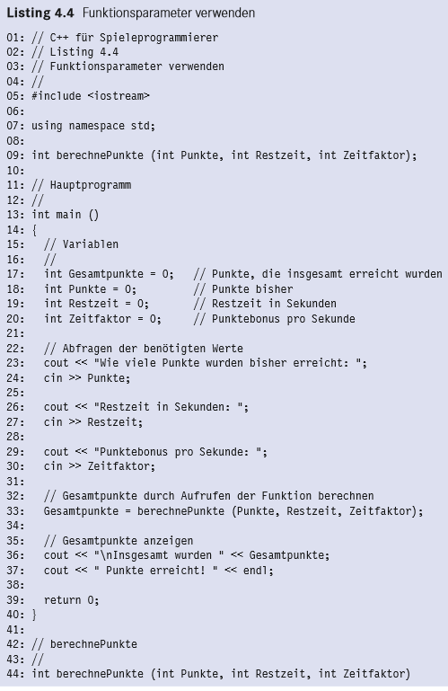
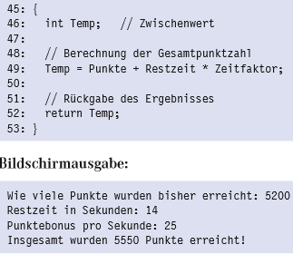
Der allgemeine Ablauf des Programms sollte im Grunde einleuchtend sein, da nicht wirklich viel Neues hinzugekommen ist. Wir erzeugen einfach in den Zeilen 16 bis 19 die nötigen Variablen, um die Punkte, den Zeitbonus und so weiter zu speichern. Dann fragen wir in den Zeilen 23 bis 30 die Werte ab. In Zeile 33 rufen wir nun zum ersten Mal eine Funktion auf, der wir einige Parameter übergeben, und speichern den Rückgabewert der Funktion in der Variablen Gesamtpunkte. Was intern genau passiert, wenn man Parameter übergibt, klären wir gleich im Anschluss. Die eigentliche Funktion innerhalb der Zeilen 44 bis 53 ist vom Ablauf her nicht sonderlich aufregend. Es wird einfach in Zeile 49 das Ergebnis berechnet und in Zeile 52 per returnBefehl zurückgegeben. Was hier (und im Prototyp in der Zeile) auffällt, ist die Tatsache, dass wir für den Rückgabewert nur den Datentyp angeben, für die Parameter allerdings Datentyp und einen Namen. Nach kurzem Überlegen kommt man allerdings von selbst drauf, warum das so ist: Es kann ja immer nur ein einziger Rückgabewert existieren, aber dafür beliebig viele Parameter. Logischerweise muss man diese irgendwie unterscheiden können, und das passiert eben wie bei „normalen“ Variablen auch per Name. Möglicherweise findest Du irgendwann einen Quellcode, in dem bei einem Funktionsprototyp keine Namen, sondern nur Datentypen als Parameter angegeben wurden. Das ist eine durchaus gängige Technik, die auch erlaubt ist. Für den Prototyp ist es ja nur wichtig, dass man angibt, welche Datentypen übergeben werden sollen. Die Namen sind hier unerheblich und spielen nur in der eigentlichen Funktionsdefinition eine Rolle. Ich für meinen Teil verwende jedoch grundsätzlich immer Namen im Prototyp, denn damit wird der Quellcode noch mal ein Stückchen übersichtlicher. Später, wenn wir Funktionsdeklaration und Funktionsdefinition in zwei separate Dateien unterteilen, wird das etwas deutlicher
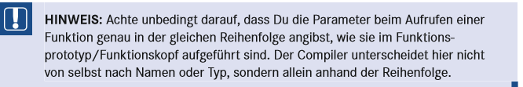

Der Stack
Am besten, Du holst Dir jetzt mal was zu trinken, denn dieser Abschnitt wird nun etwas trocken und ziemlich theoretisch. Als kleiner Ausgleich dafür ist er auch nicht allzu lang. Dennoch ist es wichtig zu wissen, was intern genau passiert, wenn eine Funktion aufgerufen wird. Im obigen Beispiel haben wir ja der Funktion berechnePunkte die Parameter Punkte,
Restzeit und Zeitfaktor übergeben. Diese haben wir ausschließlich zur Berechnung der Gesamtpunktzahl verwendet, ohne sie dabei zu verändern. Nun könnte man meinen, dass, wenn man die Variable Punkte innerhalb der Funktion berechnePunkte verändert, sich auch die Variable Punkte innerhalb der main-Funktion ändert. Auf den ersten Blick wäre das logisch, da wir diese Variable der Funktion zur weiteren Verwendung übergeben. Um zu verdeutlichen, um was es hier genau geht, mal ein kleines Beispiel
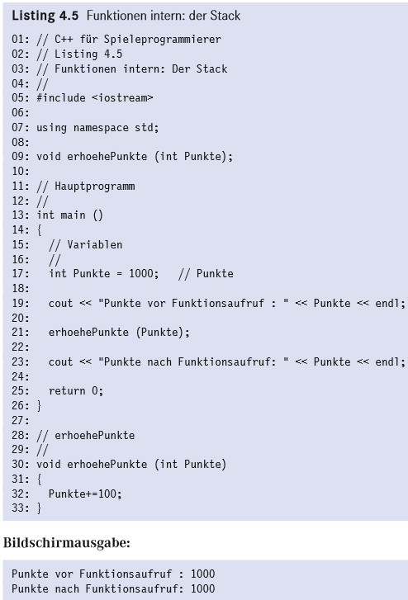
Um genau zu verstehen, was passiert, wenn wir Werte an eine Funktion übergeben, gibt es nichts Besseres, als das einfach mal auszuprobieren. Wir erzeugen uns in Zeile 17 eine Variable namens Punkte und weisen dieser einfach mal den Wert 1000 zu. In Zeile 19 geben wir diesen Wert noch zur Bestätigung aus. Jetzt rufen wir in Zeile 21 die Funktion
erhoehePunkte auf und übergeben dieser unsere oben erzeugte Variable. Schaut man sich jetzt diese Funktion an, so sieht man, dass die übergebene Variable um den Wert 100 erhöht wird. Nun wird in Zeile 23 noch der Wert der Variablen Punkte ausgegeben. Erstaunlicherweise ist der Wert trotzdem gleich geblieben. Man fragt sich jetzt, wieso das so ist und warum es keine Änderung gab. Kurz und bündig gesagt, ist der Grund dafür der, dass die Variable nicht wirklich übergeben, sondern nur eine lokale Kopie innerhalb der Funktion erzeugt wird. Das bedeutet, dass in der Funktion tatsächlich eine neue Variable erzeugt wird, die außer ihrem Wert mit unserer übergebenen Variablen nicht wirklich etwas zu tun hat. Damit das funktioniert, wird der Wert unserer originalen Variablen auf den sogenannten Stack gelegt und dann in der Funktion wieder von diesem abgeholt. Doch was ist eigentlich ein Stack? Der Stack ist ein eigener Speicherbereich, der eben für solche und andere Operationen verwendet wird. Das Besondere am Stack ist sein Funktionsprinzip, das „Last in first out“ genannt wird. Dieser mal wieder aus dem Englischen stammende Begriff bedeutet auf Deutsch so viel wie „Zuerst rein, zuletzt raus“. Übersetzt man jetzt auch noch den Begriff „Stack“ ins Deutsche, geht einem vielleicht ein Licht auf, denn Stack bedeutet einfach Stapel. Und genauso verhält sich dieser auch. Stell Dir vor, Du nimmst ein paar Teller und stapelst diese aufeinander. Der letzte Teller, der oben drauf gelegt wurde, wird auch als erster wieder vom Stapel genommen, wenn er gebraucht wird. Der erste Teller, der hingelegt wurde (also jetzt der unterste), ist somit auch der letzte, der dem Stapel entnommen wird. Wenn wir nun in Zeile 21 unsere Funktion erhoehePunkte aufrufen, dann wird der Inhalt der übergebenen Variablen Punkte (also momentan der Wert 1000) auf den Stack gelegt und dann zu der Funktion in Zeile 30 gesprungen. Da dort ja sowohl ein Name als auch ein Datentyp im Funktionskopf stehen, wird eine neue Variable erzeugt. Nun wird der oberste Eintrag auf dem Stack (also der Wert, der beim Aufrufen hineingeschoben wurde), wieder vom Stapel heruntergeholt und unserer frisch erzeugten Variablen zugewiesen. Wir haben nun also eine Kopie erzeugt, die zwar den gleichen Datentyp und auch den gleichen Wert wie das Original hat, aber eben kein Original ist. Somit spielen sich Änderungen an dieser Variablen auch nur innerhalb der Funktion ab und beeinflussen die Originalvariable innerhalb der main-Funktion nicht. Es ist (wie immer) wichtig, dieses Prinzip verstanden zu haben. Zumindest sollte klar sein, dass man eine auf diese Weise übergebene Variable nicht innerhalb der Funktion ändern kann, da es sich um eine lokale Kopie handelt.
Wann setzt man Funktionen ein?
Die bisherigen Beispiele zeigen zwar, wie man Funktionen verwendet, aber richtig nützlich waren diese Funktionen nun wirklich nicht. Der Grund dafür liegt auf der Hand: Es ging bisher erst mal darum zu verstehen, wie man mit Funktionen arbeitet, wobei der Quellcode natürlich so einfach wie möglich gehalten wurde, um beim Kern zu bleiben. Bei solchen Beispielen ist natürlich die Gefahr groß, dass man den wirklichen Nutzen und das Einsatzgebiet von Funktionen nicht gleich erkennt, denn bisher hätten wir die Beispiele auch ohne die Verwendung von Funktionen schreiben können und dabei sogar noch Platz gespart. Schaut man aber nun einen Schritt nach vorne, so erkennt man, dass es nicht immer bei so vergleichsweise kleinen Programmen bleiben wird. In einem richtigen Spiel hat man Tausende von Programmzeilen und einfach auch komplexeren Quellcode. Ich denke, Du weißt, worauf ich hinauswill: Die in einem solchen Projekt verwendeten Funktionen sind um einiges umfangreicher als die bisher hier gezeigten Beispiele. Nun stellt sich jetzt die Frage, wann es sinnvoll ist, einen Teil des Quellcodes in eine Funktion zu packen, und wann nicht. In den bisherigen Beispielen war es sicher nicht sinnvoll, extra eine Funktion zu schreiben, um etwa einen Zeitbonus auf die aktuelle Punktzahl zu rechnen. Doch wie entscheidet man nun, wann es angebracht ist, eine Funktion zu schreiben? Im Grunde gibt es dafür nur eine einzige, recht kurze und leicht zu merkende Regel:
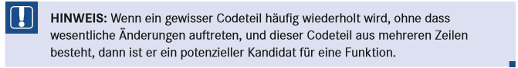
Damit sollte deutlich werden, wann eine Funktion angebracht ist und wann nicht. Natürlich gehört da auch ein kleines bisschen Erfahrung und Praxis dazu, aber man erkennt schnell, wann man sich für welche Lösung entscheidet. Sicherlich kommt es auch mal vor, dass eine Funktion mit der Zeit recht groß wird, da einem immer wieder etwas Neues einfällt, was man noch einbauen könnte. Hier gilt dann ebenfalls die vorangehend genannte Faustregel. Man sollte sich auch hier Gedanken machen, welche Teile man vielleicht in eine weitere Funktion auslagern könnte. Natürlich spricht nichts dagegen, dass eine Funktion eine andere Funktion aufrufen kann. Genau wie bei den Schleifen und Bedingungen kann man hier auch „verschachteln“. Es ist nämlich durchaus erlaubt (und oft sinnvoll), eine Funktion innerhalb einer anderen Funktion aufzurufen

Überladene Funktionen
Überladene Funktionen? Was ist denn das nun wieder? Etwa Funktionen, die so groß sind, dass sie überladen wirken? Nun, das mag es zwar auch geben, aber das hat dann nichts mehr mit dieser Überschrift hier zu tun. Überladene Funktionen sind recht nützlich, machen vieles einfacher und sind nicht schwer zu erstellen. Aber um zu sehen, wozu man sie braucht, schauen wir uns erst mal ein Beispiel an, bei dem wir ohne überladene Funktionen auf ein kleineres Problem stoßen
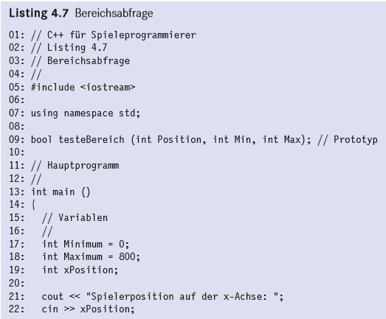
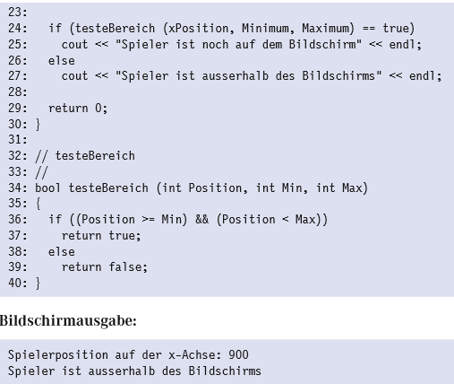
Dieses Beispiel hat jetzt noch nichts mit überladenen Funktionen zu tun, aber es bringt uns dennoch einiges Neues. Die Aufgabe, die dieses Programm erfüllt, ist im Prinzip recht einfach. Stell Dir vor, Du hast eine Spielfigur, die sich in einem 2D-Spiel frei über den Bildschirm bewegen kann. Nun muss man natürlich feststellen, ob sich die Figur noch im erlaubten Bereich befindet. Dieser Bereich ist in diesem Fall einfach der Bildschirm. Der Einfachheit halber prüfen wir allerdings nur auf die horizontale Position, also die Position auf der x-Achse. In den Zeilen 17 und 18 erzeugen wir uns deshalb einfach zwei Variablen, die den linken und rechten Rand angeben (Minimum und Maximum). Direkt im Anschluss fragen wir dann ab, auf welcher Position sich der Spieler gerade befindet. Was wir jetzt brauchen, ist ein bisschen Quellcode, der für uns ermittelt, ob sich der angegebene Wert innerhalb des festgelegten Bereiches befindet. Da wir ja gut im Vorausdenken sind, entscheiden wir uns, diese Aufgabe in eine Funktion zu packen, die in den Zeilen 34 bis 40 definiert ist. Schließlich ist es sehr wahrscheinlich, dass wir so eine Bereichsprüfung auch noch für andere Dinge gebrauchen können. Die eigentliche Funktionsweise von testeBereich braucht hier sicher nicht mehr weiter erklärt zu werden, denn es ist dort nichts Neues oder Unbekanntes zu finden. Das einzig Interessante an dieser Funktion ist, dass sie einfach true oder false, je nach Ergebnis der Prüfung, zurückliefert. Dadurch kann man schön zeigen, dass man Funktionen auch innerhalb von Bedingungen aufrufen kann, wie es in Zeile 24 der Fall ist. In diesem Fall spart uns das einfach das Anlegen einer Zwischenvariablen, in der wir sonst den Rückgabewert der Funktion hätten speichern müssen. Im Grunde kann man fast überall dort, wo man eine Variable verwenden kann, auch einen Funktionsaufruf verwenden, wenn dieser einen Rückgabewert liefert. Sogar das Einsetzen als Parameter einer Funktion ist möglich, wenn auch nicht unbedingt immer sinnvoll und übersichtlich. Gut, kommen wir mal zurück zu den überladenen Funktionen, die zwar schon angesprochen, aber noch nicht behandelt wurden. Wir haben uns jetzt unsere tolle Funktion geschrieben
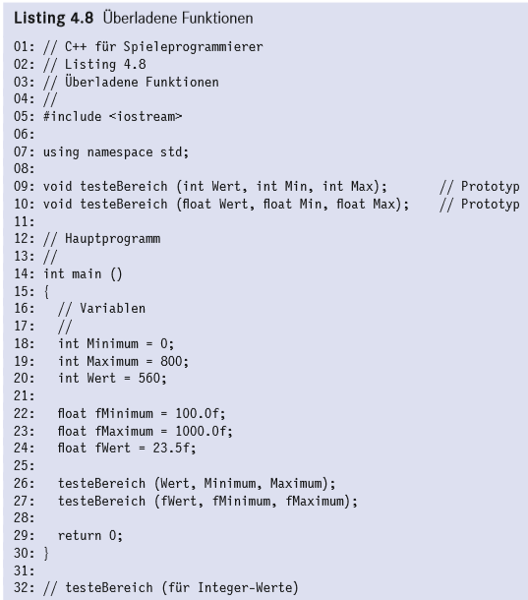
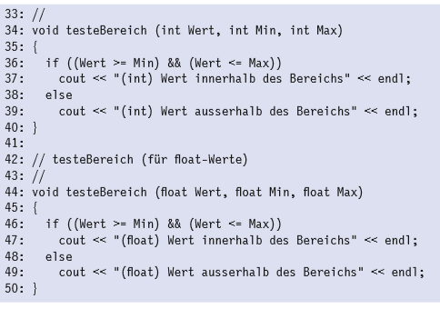
Bevor wir nun endgültig zu den überladenen Funktionen kommen, erst mal eine kleine Anmerkung zu diesem Beispiel: Wie Du sicherlich schon bemerkt hast, schaut unsere
testeBereich-Funktion nun ein wenig anders aus. Die Ausgabe, ob der Wert innerhalb des Bereiches ist, erfolgt nun direkt innerhalb der Funktion. Damit machen wir es uns einfach ein bisschen leichter und blähen das Beispiel nicht unnötig auf. Ansonsten ist alles recht ähnlich wie im vorherigen Beispiel. Was neu hinzugekommen ist, ist eine zweite Funktion, die sich zwar auch testeBereich nennt, aber eine andere Parameterliste aufweist. Wir haben jetzt also zwei Funktionen, eine mit Integern und eine mit Floats als Datentypen für die übergebenen Werte. Die Prototypen dazu stehen in den Zeilen 9 und 10. In den Zeilen 34 bis 50 findet man jetzt die Definitionen unserer überladenen Funktionen; für jeden Datentyp eine separate Funktion. Genau das ist das Prinzip der überladenen Funktionen. Man schreibt eine Funktion mehrmals mit dem gleichen Namen, aber einer unterschiedlichen Parameterliste. Ruft man nun die Funktion auf, so erkennt der Compiler anhand der übergebenen Datentypen automatisch, welche Funktion er nun wirklich aufrufen muss. Um das zu beweisen, erzeugen wir uns in den Zeilen 18 bis 20 drei Integer-Variablen sowie in den Zeilen 22 bis 24 drei float-Variablen. In Zeile 26 rufen wir jetzt die Funktion
testeBereich auf und übergeben dieser drei Integer-Variablen. In Zeile 27 wird ebenfalls wieder die Funktion testeBereich aufgerufen, nur dass dieser eben drei float-Variablen übergeben werden. Wie man dann anhand der Bildschirmausgabe sehen kann, wird in beiden Fällen die korrekte Funktion aufgerufen (um das deutlich zu machen, wurde in der jeweiligen Funktion noch der Datentyp mit ausgegeben). Nun, das ist eigentlich schon fast der ganze Zauber. Wie gesagt: fast. Denn es gibt noch einige kleine Anmerkungen, die man beim Überladen von Funktionen beachten muss. Zum einen ist dies die Tatsache, dass eine Funktion nur anhand ihrer Parameterliste überladen werden kann. Dazu müssen sich Anzahl und/oder Art der Datentypen unbedingt und ohne Verwechslungsgefahr unterscheiden. Nur die Namen der Parameter auszutauschen bringt nichts, da sie im Grunde eh nicht relevant sind. Nur dann, wenn sich die Parameterlisten wirklich unterscheiden, kann eine Funktion überladen werden.
Der zweite, aber wohl wichtigste Punkt ist, dass man Funktionen nicht anhand ihres
Rückgabewertes überladen kann. Wenn man also zwei Funktionen hat, die eine identische Parameterliste haben und sich nur anhand ihres Rückgabewertes unterscheiden, wird der Compiler sich strikt weigern, das zu kompilieren. Allerdings ist es erlaubt, unterschiedliche Rückgabetypen zu verwenden, wenn sich die Parameterliste mindestens in einem Punkt unterscheidet. Wow, eine ganze Menge Regeln auf einmal. Das schreit gerade danach, noch einmal in aller gebotenen Kürze zusammengefasst zu werden:
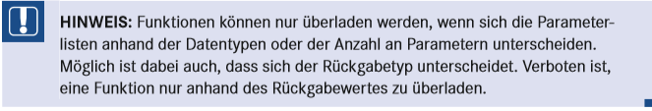
Die Hauptfunktion (main)
Die main-Funktion im Listing 4.11 ist dafür zuständig, das Menü auszugeben, den gewünschten Menüpunkt abzufragen und je nach Ergebnis weiter zu verzweigen. Dazu erzeugen wir uns in Zeile 25 eine char-Variable, die in Zeile 47 mit dem Buchstaben gefüllt wird, den der Spieler eingegeben hat. In den Zeilen 26 und 27 erzeugen wir zwei weitere, wichtige Variablen, zum einen die Variable Level zum Speichern des Schwierigkeitsgrades und zum anderen die Variable
Highscore, die, o Wunder, die höchste erreichte Punktzahl speichert. Initialisiert werden diese beiden Variablen mit einem passenden Standardwert. Nach der Ausgabe des Menüs und der Abfrage des Menüpunktes folgt eine do-whileSchleife, wie Du sie in ähnlicher Form schon in Kapitel 3 kennengelernt hast. Diese Schleife läuft so lange, wie die Eingabe weder ein „b“ noch ein „B“ war (Zeile 105). Innerhalb dieser
Schleife sorgen switch und case für die richtigen Verzweigungen, je nach Eingabe des Spielers. Hier ist die zentrale Stelle, an der das eigentliche Menü gesteuert wird. Im Grunde sollte jeder case-Block selbsterklärend sein. Die einzige Ausnahme könnte jedoch der Block in den Zeilen 55 bis 62 bilden, da hier mehr passiert, als nur eine Funktion aufzurufen. Hier wird noch eine lokale Variable namens Punkte erzeugt, die mit dem Rückgabewert der Funktion Spielen gefüllt wird. Da globale Variablen grundsätzlich vermieden werden sollen, richten wir unsere Funktionen gleich so aus, dass sie die benötigten Werte eben einfach übergeben bekommen beziehungsweise zurückliefern. Die Funktion Spielen (die besprechen wir gleich noch) benötigt etwa die Variable Level, damit je nach Schwierigkeitsgrad ein anderer Bereich für die Zufallszahlen verwendet wird. Als Gegenzug liefert uns diese Funktion die erreichten Punkte zurück, die wir in der Zeile 58 eben zwischenspeichern. Zeile 60 ist zugegebenermaßen ein wenig unschön, da das doppelte Vorkommen der Variablen Highscore etwas verwirren kann. Zurzeit gibt es allerdings noch keine wesentlich bessere oder schönere Lösung, weshalb man sich erst einmal damit begnügt. In dieser Zeile wird nun also die Funktion TesteHighscore aufgerufen, die dafür zuständig ist zu ermitteln, ob der Highscore geknackt wurde oder nicht. Man übergibt dieser Funktion die erreichten Punkte und den momentanen Highscore und bekommt den neuen Highscore zurück. Wurde kein neuer Highscore erreicht, wird der alte Wert zurückgeliefert. Eine ähnliche Vorgehensweise findest Du in der Zeile 68. Dort wird die Funktion WaehleLevel aufgerufen. Auch hier übergeben wir eine Variable, die wir gleich darauf vom Rückgabewert der Funktion überschreiben lassen. Die Funktion benötigt diesen Wert, da sie noch den aktuellen Schwierigkeitsgrad ausgibt. Zurück kommt dafür der neue, vom Spieler gewählte Wert. Die nächsten case-Blöcke sind im Grunde recht unspektakulär, da sie entweder nur einen Text ausgeben oder eine parameterlose Funktion aufrufen. Es wäre etwas Overkill gewesen, wenn man für die Ausgabe des Highscores eine eigene Funktion geschrieben hätte, da dies mit zwei einfachen Zeilen erledigt werden kann (Zeilen 76 und 77).
Was sind Arrays, und wozu dienen sie?
Wenn wir bisher Variablen deklariert haben, konnten diese ja immer nur einen Wert aufnehmen. Möchte man jetzt aber zum Beispiel Tabellen anlegen, so müsste man für jeden Tabelleneintrag eine neue Variable deklarieren. Das ist sicher nicht die beste Lösung, und schon gar nicht die bequemste. Was man bräuchte, wäre eine Möglichkeit, um gleich eine ganze Reihe von Variablen anzulegen, die man am besten noch mit einem Index ansprechen, also sozusagen durchnummerieren kann. Natürlich gibt es auch dafür eine passende Lösung, die sich Array nennt. Diese Arrays bieten uns auch die Möglichkeit, ganze Texte in Variablen zu speichern. Bisher war es nur möglich, einen einzelnen Buchstaben in einer char-Variablen unterzubringen. Erzeugt man jetzt ein char-Array, hat man Platz genug, um Wörter und Texte zu speichern. Arrays sind ein wesentlicher Bestandteil von C++ und bieten uns Möglichkeiten, die wir sonst nur sehr schwer realisieren könnten. Der Nachteil, den Arrays mit sich bringen, liegt darin, dass ein einziger Programmierfehler schon zu den tollsten Abstürzen führen kann. Gerade anfangs macht man schnell Fehler, die noch dazu schwierig zu finden sind. Wenn man allerdings von Beginn an richtig an die Sache herangeht, lassen sich solche Fehler recht gut vermeiden. Also schauen wir uns diese Arrays mal in der Praxis an.
Ein Array erzeugen
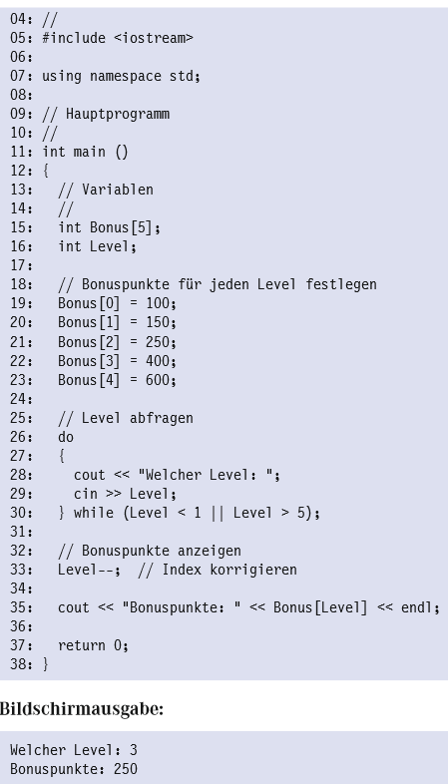
Hier sieht man, dass der eigentliche Umgang mit Arrays nicht weiter schwer zu verstehen ist. In Zeile 15 wird ein solches Array deklariert, das Platz für fünf Integer-Variablen bietet. Dazu erstellt man wie gewohnt eine Variable, nur dass man eben direkt dahinter in eckigen Klammern angibt, wie viele Einträge, oder besser gesagt Felder, das Array zur Verfügung stellen soll. Die Zuweisungen finden dann in den Zeilen 19 bis 23 statt. Und genau hier sieht man auch den Grund, warum gerade zu Anfang viele Fehler bei der Verwendung von Arrays passieren. Die einzelnen Felder werden nämlich nicht mit 1 bis 5 angesprochen, wie man zuerst denken könnte, sondern mit 0 bis 4. Die Zahl innerhalb der eckigen Klammern gibt dabei den gewünschten Index an. Es ist also falsch anzunehmen, dass Bonus[5] der letzte Eintrag im Array ist, wenn es fünf Felder groß ist. Gezählt wird immer beginnend bei 0. Die do-while-Schleife in den Zeilen 26 bis 30 sorgt nun dafür, dass eine Zahl abgefragt wird, die den gewünschten Level darstellt. Hier lassen wir einfach alle Werte von 1 bis 5 zu, da es für einen Menschen eben logischer ist, von eins an beginnend zu zählen. Wenn es fünf Level gibt, fängt ja kein Mensch bei 0 an zu zählen. Um diesen Wert allerdings verwenden zu können, wird er in Zeile 33 um eins dekrementiert. Das ist deshalb wichtig, weil diese Variable ja den Index darstellt, mit dem wir auf die Bonuspunkte-Tabelle zugreifen werden. Man könnte das lösen, ohne die Index-Variable zu verändern, indem man einfach in Zeile 35 Folgendes schreibt: Bonus[Level-1]; Der eigentliche Zugriff auf das Array erfolgt in Zeile 35, in der die Höhe der Bonuspunkte ausgegeben wird, die passend zum gewählten Level ist. Hier kann man deutlich sehen, wie einfach man auf die einzelnen Werte innerhalb eines Arrays zugreifen kann. Es ist nicht nur möglich, die Indexwerte wie in den Zeilen 19 bis 23 direkt anzugeben, sondern man kann auch Variablen einsetzen. Dabei muss man nur darauf achten, den richtigen Datentyp zu verwenden. Ein float oder bool lässt sich logischerweise nicht als Index gebrauchen, es muss sich also auf jeden Fall um einen ganzzahligen Datentyp handeln. Zu der Deklaration des Arrays in Zeile 15 gibt es allerdings noch etwas Wichtiges zu sagen: Die Größe, die das Array haben soll, gibt man ja innerhalb der eckigen Klammern an. Dieser Wert darf allerdings nicht variabel sein. Dagegen ist es ohne Weiteres möglich, eine Konstante, die mit const oder #define erzeugt wurde, einzusetzen. Das liegt einfach daran, dass der Compiler ja genau wissen muss, wie viel Speicher er reservieren muss. Gibt man nun einen variablen Wert an, ist der Compiler ein wenig verwirrt und bringt das auch mit einer Fehlermeldung zum Ausdruck. Natürlich gibt es auch hier eine Möglichkeit, wie man Arrays mit einer variablen Größe erzeugen kann, aber das verschieben wir auf einen späteren Zeitpunkt und begnügen uns mit festen Größen.
Ein Array gleichzeitig deklarieren und definieren
Wenn man mit einem Array eine Tabelle erzeugen möchte, so kann es recht umständlich sein, dies auf die in Listing 5.1 gezeigte Weise zu tun. Ein kleines Array lässt sich zwar noch recht übersichtlich und einfach erzeugen, jedoch schaut das wieder ganz anders aus, wenn das Array Dutzende Felder groß ist. Außerdem kann es recht einfach zu Fehlern kommen, wenn man plötzlich feststellt, dass man noch ein paar zusätzliche Felder benötigt. Es passiert schneller, als man denkt, dass man vergisst, die Größe bei der Deklaration zu ändern, obwohl man mehr Einträge verwendet. Für solche Fälle ist folgende Vorgehensweise wesentlich praktischer:
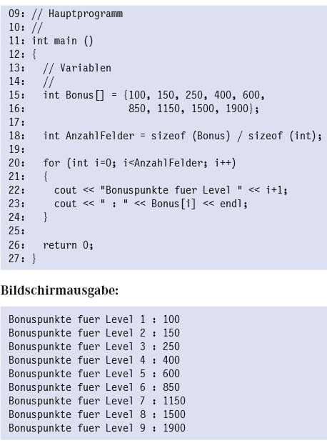
Was hier zuerst auffällt, ist die fehlende Größenangabe für das Array Bonus in Zeile 15. Diese Angabe ist auch gar nicht nötig, da der Compiler selbst ermittelt, wie groß das Array ist. Dazu geht er einfach sämtliche Elemente durch, die innerhalb der geschweiften Klammern stehen, und zählt diese. Somit „weiß“ der Compiler, wie viel Speicher er für das Array reservieren muss. Diese Art der Deklaration und Definition ist relativ einfach zu verstehen. Man lässt die Größenangabe weg und schreibt alle Werte der „Tabelle“ innerhalb der geschweiften Klammern, durch Kommata getrennt. Man sieht hier auch nochmals eine Tatsache, die schon im ersten Kapitel angesprochen wurde, nämlich dass man fast beliebig Leerzeichen und Zeilenumbrüche verwenden kann. Die Tabelle lässt sich so auf einfache Art und Weise beliebig erweitern. Der Vorteil ist hierbei, dass der Compiler automatisch die Größe des Arrays berechnet, weshalb man die Tabelle ganz einfach ändern kann. Fügt man Werte hinzu oder löscht welche heraus, so braucht man sich nicht selbst um die neue Größe zu kümmern, da der Compiler diese beim nächsten Kompilieren einfach selbst berechnet. Nun ist es ja in der Regel so, dass man die Anzahl der verwendeten Felder kennen muss, wenn man etwa mit einer Schleife jedes Feld durchlaufen möchte. Natürlich kann man sich einfach seinen Quellcode anschauen und die Elemente zählen. Aber man erkennt schnell, dass das keine gute Lösung ist. Wenn man sich nur einmal verzählt, funktioniert das Programm nicht mehr richtig und stürzt mit hoher Wahrscheinlichkeit sogar ab. Außerdem ist es extrem zeitraubend und nervtötend, wenn man sehr lange Tabellen durchzählen müsste. Wenn Du kurz zu Kapitel 2 zurückblätterst, findest Du dort das Beispiel, in dem wir mittels sizeof den Speicherbedarf der einzelnen Datentypen ermittelt haben. Genau dieses kleine, aber feine Schlüsselwort hilft an dieser Stelle wieder weiter, denn mit ihm kann man auch den Speicherbedarf eines Arrays ermitteln. Allerdings bekommt man so noch nicht raus, aus wie vielen Feldern das Array besteht, sondern ermittelt nur den gesamten Speicherverbrauch des Arrays. Möchte man nun die Anzahl der Felder berechnen, muss man nur die Größe des Gesamtspeichers durch die Größe des verwendeten Datentyps teilen. Genau das machen wir in Zeile 18 und erhalten so die tatsächliche Anzahl an Feldern. Diese Anzahl wird in der for-Schleife dazu verwendet, sämtliche Einträge im Array auf dem Bildschirm auszugeben. Dadurch, dass wir selbst die Anzahl der Felder im Array berechnen, ist das Beispiel so flexibel, dass man einfach Werte hinzufügen oder herausnehmen kann, ohne etwas anderes ändern zu müssen.
Fehler beim Verwenden von Arrays
Wie vorangehend schon gesagt, kann es fatale Auswirkungen haben, wenn man bei der Verwendung von Arrays Fehler macht. Das Problem ist, dass zur Laufzeit nicht geprüft wird, ob der verwendete Index auch wirklich gültig ist. Wenn man beispielsweise ein Array mit fünf Feldern erzeugt und dann versucht, auf das sechste Feld zuzugreifen, ist es nicht vorherzusehen, was passiert. Bei der Erzeugung des Arrays wird genau so viel Speicher reserviert, wie benötigt wird. Versucht man nun, außerhalb dieses reservierten Speichers zu lesen oder, noch schlimmer, zu schreiben, so muss man mit ziemlich seltsamen Ergebnissen oder gar Abstürzen rechnen. Der häufigste Fehler, der meist zu Beginn gemacht wird, ist das falsche Zählen der Indizes. Wenn man zehn Felder reserviert, wird von 0 bis 9 gezählt, nicht von 1 bis 10. Häufig wird diese Tatsache aber vergessen. Natürlich muss das nicht zwangsweise zu einem Absturz führen. Es kann genauso gut passieren, dass sich plötzlich die Werte anderer Variablen verändern. Der Compiler versucht nämlich, sämtlichen Speicher möglichst in zusammenhängenden Bereichen zu reservieren. Steht nun der Speicher einer Variablen direkt hinter dem Speicher eines Arrays, so kann es vorkommen, dass bei Überschreitung der Feldgrenze der Speicher der nachfolgenden Variable verändert wird. Gerade solche Fehler sind sehr schwer ausfindig zu machen, da man meist an einer anderen Stelle sucht und recht wenige Anhaltspunkte hat, um den tatsächlichen Fehler zum Vorschein zu bringen. Das kann recht frustrierend sein und eine Menge Zeit kosten. Weiterhin sind dies Fehler, die nicht immer sofort und an der gleichen Stelle auftreten. Oft tauchen sie nur gelegentlich auf und machen es somit noch schwieriger, deren Ursache zu finden. Aufgrund solcher Dinge ist es enorm wichtig, dass man dieses Thema und somit dieses Kapitel sorgfältig durcharbeitet und viel mit den Beispielen experimentiert. Nichts ist ärgerlicher als Daten, die verloren gehen, weil man sie aufgrund eines Absturzes nicht mehr speichern konnte

char-Arrays
Arrays können nicht nur mit Zahlen gefüllt und als Tabellen verwendet werden, sondern auch, um Wörter und Sätze zu speichern. Eine char-Variable stellt ja einen Buchstaben dar, weshalb nichts dagegen spricht, ein Array aus char-Datentypen zu erstellen. Auf diese Weise lassen sich sogenannte Strings erzeugen, mit denen wir sozusagen Wörter und Sätze wie Variablen verwenden können. Es gibt natürlich auch einfachere Methoden dafür, als jedes Mal ein solches Array anlegen zu müssen, aber dazu später mehr. Schauen wir uns erst mal ein kleines Beispiel an:
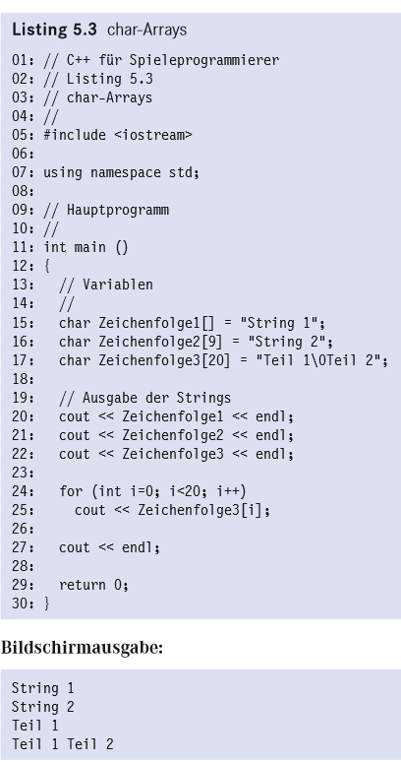
berechnen. Um dieses char-Array nun mit einem Text zu füllen, wird dieser einfach innerhalb von Anführungszeichen gesetzt und mit dem Zuweisungsoperator (=) zugewiesen. In Zeile 16 machen wir genau das Gleiche, nur dass dieses Mal eben die Größe des Arrays mit angegeben wird. Man überlässt es damit nicht dem Compiler, die benötigte Größe zu bestimmen, sondern tut dies selbst. Zählt man jetzt aber die Anzahl der Buchstaben nach, aus denen der zuzuweisende String besteht, so kommt man auf acht. Die Größe wurde aber mit neun Feldern angegeben. Natürlich fragt man sich jetzt, warum das so gemacht wurde. Nun, die Antwort ist relativ einfach: Der Compiler sorgt automatisch dafür, dass ein String, der auf diese Art zugewiesen wird, mit einer sogenannten Nullterminierung abgeschlossen wird. Auch char-Arrays bestehen intern aus Zahlen. Um nun das Ende eines Strings zu markieren, wird einfach die Zahl 0 angehängt, was der Escape-Sequenz „\0“ entspricht. Diese Nullterminierung, also Endekennung des Strings, benötigt ja auch Platz (genau ein Byte). Und genau deswegen ist die Größe des Arrays um ein Feld größer als der eigentliche String, der zugewiesen wird. Das char-Array in Zeile 17 ist nun größer als der eigentliche String, der dem Array zugewiesen wird. Das ist natürlich erlaubt, denn es kann ja vorkommen, dass man den String erweitern will oder die Größe vorher nicht genau bekannt ist (etwa bei Namenseingaben oder Ähnlichem). Der in Zeile 17 zugewiesene String besteht aus zwei Teilen, die durch eine Null-Terminierung voneinander getrennt sind (Teil 1 und Teil 2). Das wurde deshalb so gemacht, damit man bei der Ausgabe die Wirkung einer solchen Null-Terminierung auch auf dem Bildschirm sieht. Der im Array enthaltene Text wird nur bis zu der eingefügten Null-Terminierung ausgegeben und alles, was sich dahinter befindet, ignoriert. Dass die Ausgabe der Strings (char-Arrays) unabhängig von der Erzeugung immer gleich funktioniert, sieht man in den Zeilen 20 bis 22. Dank des flexiblen cout-Befehls kann man diese String ohne Weiteres ausgeben, genau so, wie man es von den Variablen her schon gewohnt ist. Bei der Ausgabe in Zeile 22 fällt jedoch auf, dass tatsächlich nur der erste Teil des char-Arrays Zeichenfolge3 ausgegeben wird, was an der vorangehend angesprochenen Null-Terminierung liegt. Es gibt tatsächlich Situationen, in denen diese Tatsache wirklich von Nutzen sein kann. Wenn man etwa einem char-Array neuen Text zuweist, der kürzer ist als der vorherige, so wird durch die Null-Terminierung automatisch der überbleibende Rest bei der Ausgabe ignoriert. Durch die Zuweisung wird ja nicht das ganze Array vorher gelöscht, sondern nur neuer Inhalt hineinkopiert. Eine andere Art, den Inhalt eines char-Arrays auszugeben, sieht man in den Zeilen 24 und 25. Hier wird das Array einfach nur Feld für Feld durchlaufen und jedes einzelne Element durch die Verwendung des Index ausgegeben. Hier wird nun auch der komplette String ausgegeben, da ja alle Elemente durchlaufen werden (somit wird nicht mehr automatisch bei der Null-Terminierung abgebrochen
Eingabe von Strings über die Tastatur
Wie schon bei den „normalen“ Variablen in Kapitel 2 gibt es natürlich auch hier die Möglichkeit, die Werte über die Tastatur abzufragen. Allerdings würde es, wenn man einfach nur cin verwendet, einige Probleme geben. Zum einen könnte man keine Texte mit Leerzeichen eingeben, da ein Leerzeichen automatisch als Null-Terminierung interpretiert wird. Das zweite Problem ist weitaus gravierender: Wenn man sich ein char-Array mit beispielsweise 50 Feldern erzeugt und dann über die Konsole einen Text eingibt, der länger ist, haben wir das Problem wie schon in Abschnitt 5.4. Es würde dann über die Grenze des Arrays hinausgeschrieben, und der Absturz des Programms wäre nicht weit entfernt. Um diesen beiden Mankos aus dem Weg zu gehen, bietet uns cin eine bessere Möglichkeit, die wie folgt funktioniert
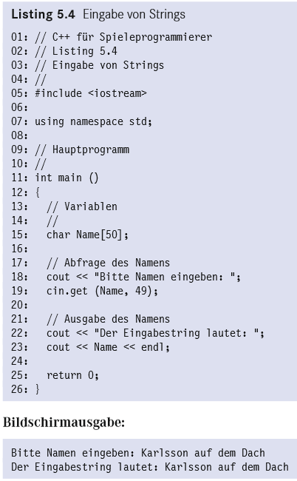
Wenn Du jetzt wissen möchtest, wozu der Punktoperator in Zeile 19 gut ist, muss ich Dich leider enttäuschen. Was das genau ist und wie es funktioniert, wird erst im Kapitel über Klassen genau erklärt. Bis dahin muss es erst mal genügen zu wissen, dass es sich bei dem get sozusagen um eine „Unterfunktion“ von cin handelt. Bis das also geklärt ist, begnügen wir uns einfach damit, dass wir auf diese Weise eine Funktion haben, die einen String über die Tastatur einliest und damit unser char-Array füllt. Diese Funktion erwartet zwei Parameter. Der erste ist das char-Array, das den eingegebenen Text enthalten soll. Der zweite gibt die Länge des Textes an. Dabei muss man darauf achten, dass man hier nicht genau die Größe des char-Arrays angeben darf, sondern ein Element weniger. Dieses wird, wie man sich schon denken kann, wieder für die Null-Terminierung verwendet. Der Vorteil an der Funktion ist die Tatsache, dass automatisch geprüft wird, ob der eingegebene String auch tatsächlich nicht die angegebene Größe überschreitet. Ist das dennoch der Fall, so wird der Rest einfach abgeschnitten, und es kommt nicht zu einem „Überlaufen“ des Arrays. Man hat also eine sichere Funktion, die man (fast) bedenkenlos benutzen kann, sofern man die richtige Größe übergibt. Was jetzt noch auffällt, ist die Tatsache, dass hier kein Rückgabetyp verwendet wird. Eigentlich hätte man ja annehmen müssen, dass man das char-Array für den Rückgabewert verwendet. Jedoch wird es hier als Parameter übergeben. Das scheint wohl zu bedeuten, dass auch ein Parameter, den man einer Funktion übergibt, verändert werden kann. Allerdings muss ich das wieder auf das nächste Kapitel verschieben und mit der Erklärung noch ein wenig warten. Bis dahin sollte man das einfach mal so akzeptieren.
Mehrdimensionale Arrays
Es gibt Situationen, in denen man mit einfachen Arrays, wie wir sie eben kennengelernt haben, nicht wirklich sinnvoll weiterkommt. Hat man etwa vor, ein Strategie- oder Rollenspiel mit 2D-Ansicht zu programmieren, so muss man sich früher oder später über den Aufbau und die Programmierung der Karte Gedanken machen. Bei solchen Spielen ist das Prinzip, mit dem eine Karte erstellt wird, eigentlich fast immer das gleiche. Eine solche Karte kann man im Grunde mit einem Schachbrett vergleichen, das ja eine bestimmte Anzahl an Feldern hat. Diese werden quasi durch Indizes angesprochen, indem man für jede Richtung einen Wert angibt (z. B. H5, D3, A7 usw.). Eine Karte in einem Strategie- oder Rollenspiel ist nun genau nach diesem Prinzip aufgebaut, denn sie hat, genau wie ein Schachbrett auch, eine bestimmte Ausdehnung in zwei Richtungen. Jedes Feld kann dabei über ein einfaches Koordinatenpaar angesprochen werden. Mehrdimensionale Arrays sind gut geeignet, um genau solche Dinge zu realisieren. Wie man sich jetzt schon denken kann, ist es möglich, Arrays zu erstellen, die wie ein solches Schachbrett aufgebaut sind. Dass das Ganze nicht weiter kompliziert ist, zeigt folgendes Beispiel:
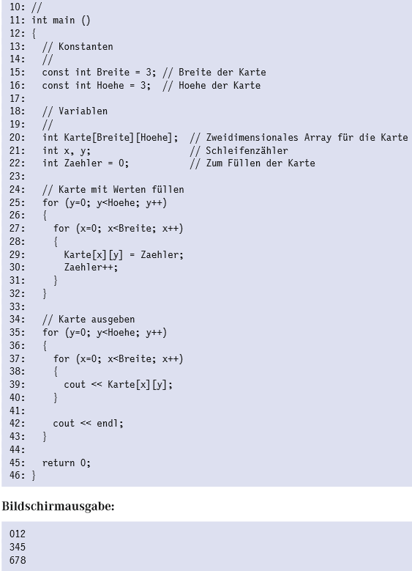
Wie man sieht, ist es genauso einfach, ein mehrdimensionales Array zu erzeugen, wie vorangehend bereits erwähnt. Man gibt einfach noch eine zweite Größenangabe an, und schon hat man ein Array, das sich gewissermaßen über zwei Dimensionen aufspannt. Für die Größenangaben werden dieses Mal Konstanten verwendet (Zeilen 15 und 16). Um das Array zu füllen, werden in den Zeilen 25 bis 32 zwei verschachtelte Schleifen verwendet. Die eine zählt die Breite, die andere die Höhe der Karte durch. In Zeile 29 erfolgt nun die Zuweisung der einzelnen Array-Felder, indem für den Index jeweils der Schleifenzähler angegeben wird. Damit jeder Eintrag einen anderen Wert bekommt, wird die Variable Zaehler einfach immer nach jeder Zuweisung um eins erhöht. Man erhält nun also ein zweidimensionales Feld, das drei Felder hoch und drei Felder breit ist.
Nun werden wieder zwei Schleifen (Zeilen 35 bis 43) durchlaufen, um den Inhalt des Arrays auf dem Bildschirm auszugeben. Wie man sieht, wurden alle neun Einträge korrekt gesetzt und ausgegeben. Würde man nun zum Beispiel ein Schachspiel programmieren, so würde man sich ein 8 × 8 Felder großes Integer-Array erzeugen, das alle 64 Felder repräsentiert. Dann könnte man sich etwa mit einem enum alle Spielfiguren erzeugen. Diese könnten dann auf einfache Weise den einzelnen Feldern im Array zugewiesen werden. Prinzipiell ist dies auch die Vorgehensweise, die beim Anlegen von zweidimensionalen Karten in Strategie- oder Rollenspielen verwendet wird. So kann recht leicht festgelegt werden, wie die Karte ausschaut, indem man durch konstante Werte eben Wasser, Berge, Graslandschaften und so weiter vordefiniert und dann mit einem Editor dieses Array füllt. Genauso kann man auch festlegen, welche Felder betreten werden dürfen oder wo Gegner stehen. Auch eine Highscore-Liste kann auf diese Weise erzeugt werden (was wir später auch noch tun werden). Wie man sieht, bieten solche mehrdimensionalen Arrays eine ganze Menge Möglichkeiten, die sich relativ einfach in Spielen verwenden lassen. Natürlich ist man dabei nicht auf zwei Dimensionen beschränkt, sondern kann auch drei-, vier- oder fünfdimensionale Arrays erzeugen, falls das gebraucht wird.
Was sind Strukturen, und wozu dienen sie?
Wenn wir bisher Variablen erzeugt haben, so geschah das meistens direkt am Anfang der main-Funktion. Alle Variablen wurden untereinander geschrieben, ihnen wurde ein passender Name gegeben und eventuell noch ein Kommentar hinzugefügt. So weit ist das auch nicht verkehrt und hat immer gut funktioniert. Allerdings kann diese Vorgehensweise etwas unübersichtlich werden, wenn man richtig viele Variablen verwendet. Was hier praktisch wäre, wäre eine Möglichkeit, bestimmte Variablen zu Gruppen zusammenzufassen. Man könnte dann etwa eine Gruppe erstellen, die sämtliche für die Spielfigur wichtigen Variablen zusammenfasst. Dies könnten dann die Lebensenergie, die Punktezahl und der Name des Spielers sein. Man würde also damit beginnen, seine Variablen zu strukturieren. Diese Möglichkeit werden wir nun kennenlernen und dabei sogar noch einen weiteren Vorteil entdecken, der uns bisher nicht zur Verfügung stand. Packt man nämlich ein paar Variablen zu einer sogenannten Struktur zusammen, so erzeugt man sich damit sozusagen einen neuen Datentypen, den man beliebig oft verwenden kann. Das Ganze funktioniert folgendermaßen:
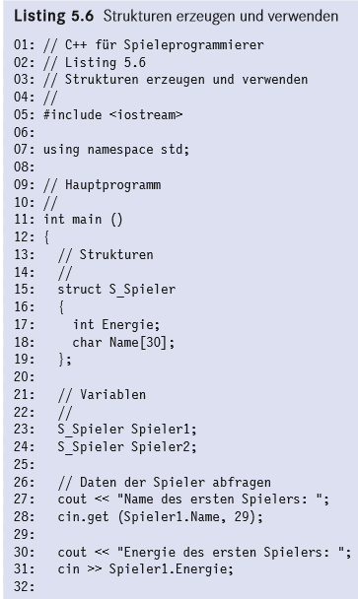
Das ist mal wieder ein Beispiel, bei dem es gleich mehrere Neuerungen gibt. Das erste Neue, was auffällt, ist das Schlüsselwort struct in Zeile 15. Die Syntax ist dabei recht einfach. Nach diesem Schlüsselwort folgt der Name, den die zu erzeugende Struktur haben soll, gefolgt von einem Paar geschweifter Klammern und zum Abschluss ein Semikolon. Innerhalb der geschweiften Klammern werden nun sämtliche Variablen deklariert, die zu der Struktur gehören sollen. Hier kann man beliebig viele Variablen sämtlicher Datentypen deklarieren, sogar andere Strukturen können verwendet werden. Der hier für die Struktur gewählte Name S_Spieler deutet durch das vorangestellte S_ darauf hin, dass es sich um eine Struktur handelt. Ein solches Präfix bringt wieder etwas mehr Überblick in den Quellcode, und man sollte es sich so oder zumindest in ähnlicher Form angewöhnen. Um die erzeugte Struktur verwenden zu können, kann man einfach wie beim Deklarieren von Variablen vorgehen, wie man in den Zeilen 23 und 24 sehen kann. Man hat damit sozusagen zwei „Kopien“ dieser Strukturen erstellt, die man frei verwenden kann. Alle Variablen innerhalb der Struktur können nun über den Punktoperator (.) angesprochen und wie normale Variablen verwendet werden. In Zeile 28 sieht man diese Vorgehensweise in Aktion. Man übergibt einfach der get-Funktion als ersten Parameter die Variable Spieler1. Name, damit diese mit dem Eingabestring gefüllt werden kann. In Zeile 31 wird dann der Wert für die Variable Spieler1.Energie abgefragt.
Beim Deklarieren einer Struktur schafft man sich also eine Sammlung an zusammengehörigen Variablen, die allesamt Elemente der Struktur sind. Dieser Struktur wird ein Name vergeben, und schon kann man sich davon so viele Instanzen (also quasi Kopien) erzeugen, wie man möchte. Auf die einzelnen Elemente greift man dann einfach über den Punktoperator zu. Was unbedingt beachtet werden muss, ist die Tatsache, dass man beim Deklarieren einer Struktur keine Zuweisungen, sprich Definitionen verwenden darf. Würde man also versuchen, dem Element Energie innerhalb der Struktur einen Wert zuzuweisen, so würde der Compiler an dieser Stelle streiken und eine Fehlermeldung ausgeben. Das liegt einfach daran, dass man mit dem Schlüsselwort struct eine Vorlage, also eine Art Schablone erzeugt. Dadurch wird noch kein Speicher reserviert, sondern erst, wenn man sich eine Instanz davon erzeugt. Folglich können hier auch keine Zuweisungen stattfinden, es sei denn, es handelt sich um statische Konstanten. In diesem Beispiel erzeugen wir uns also zwei „Spieler“, die unabhängig voneinander an- gesprochen und verwaltet werden können. Und auch, wenn wir noch nicht beim Thema Objekt orientierung angelangt sind (was erst richtig in Kapitel 7, „Klassen“, startet), so kann man jetzt schon das Prinzip erkennen, das dahintersteckt: zusammengehörige Dinge erzeugen und verallgemeinern. Anstatt Variablen wie etwa Spieler1_Energie und Spieler2_ Energie zu deklarieren, erzeugt man sich eben eine Struktur und fasst alles Nötige zusammen. Wenn wir später zu den Klassen kommen, wird dieser Gedanke noch um einiges weiter vertieft. Was noch neu hinzugekommen ist, ist das cin.ignore in Zeile 33. Würde man diese Zeile weglassen, so würde die Eingabeaufforderung cin.get in Zeile 36 nicht richtig funktionieren. Beim Einlesen eines Strings wird ein sogenannter Lesezeiger verwendet, der den String Buchstabe für Buchstabe durchläuft. Wird dabei das Ende erreicht (was durch Drücken von Return passiert), so wird kein weiteres Zeichen eingelesen. Der Nachteil dabei ist, dass dieser Lesezeiger nicht automatisch zurückgesetzt wird. Es gibt nun mehrere Möglichkeiten, wie man das von Hand aus tun kann, wobei darauf jetzt nicht weiter eingegangen werden soll. Fakt ist, dass wir durch die Verwendung von cin.ignore dieses kleine Problemchen recht einfach umgehen können. Zum Thema Strukturen gibt es noch einiges Interessantes zu sagen, was aber, wie schon so oft, etwas nach hinten verschoben wird, da es an dieser Stelle einfach noch keinen Sinn macht, dieses Thema weiter zu vertiefen. Wichtig ist erst mal, dass man das Grundprinzip der Strukturen erkannt hat und sie sowohl erzeugen als auch verwenden kann.
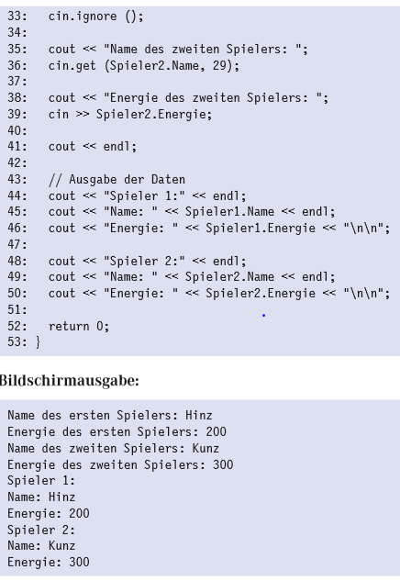

Was sind Zeiger, und wozu dienen sie?
Um eines vorwegzunehmen: Zeiger sind ein Thema für sich, und man sagt ihnen nach, dass sie schwer zu verstehen sind. Allerdings denke ich, dass es eben (wie meistens) darauf ankommt, wie man an die Sache herangeht. Zugegeben, Zeiger haben es, gerade wenn man schon mit Programmiersprachen gearbeitet hat, die keine Zeiger unterstützen, in sich. Allerdings bieten sie enorme Möglichkeiten, den Code schneller und effizienter zu machen. Mit Zeigern können wir einige Probleme lösen, die bisher noch ungelöst im Raum umherschweben. So ist es etwa möglich, dass eine Funktion mehr als nur einen Rückgabewert haben kann. Entgegen der Vorgehensweise der bisherigen Kapitel gibt es jetzt nicht sofort ein Beispiel, das Zeiger verwendet, sondern eines, das zeigen soll, welche Einschränkungen und Nachteile man ohne sie hat.
Die Adresse einer Variablen
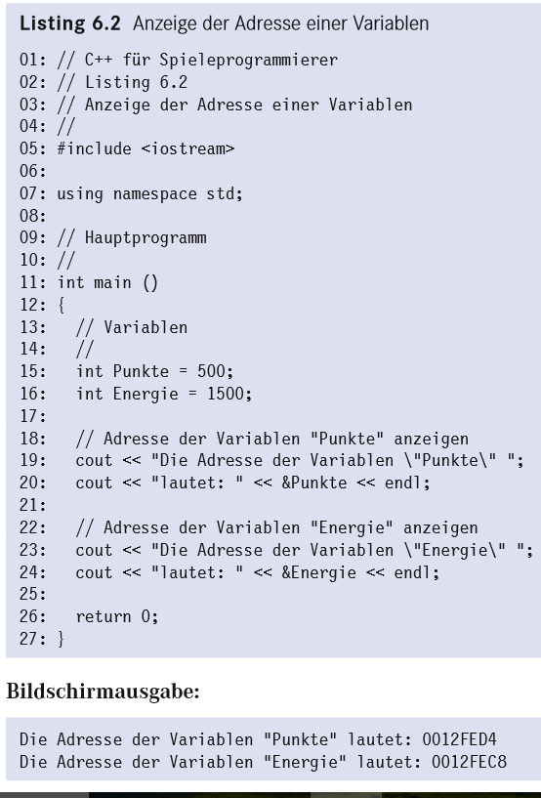
Um mit Zeigern arbeiten zu können, sind verschiedene Kenntnisse nötig, die jetzt Schritt für Schritt vorgestellt werden. Die ersten Beispiele ergeben noch nicht sonderlich viel Sinn, aber sind für die nötigen Grundkenntnisse einfach wichtig. Zuerst schauen wir uns mal den Adressoperator an, der durch ein kaufmännisches „Und“ (&) repräsentiert wird:
Dieses kleine Beispiel erzeugt einfach zwei Variablen namens Punkte und Energie (Zeilen 15 und 16), die allerdings keine besondere Bedeutung haben und auch nicht weiter verwendet werden. Der Kern dieses Programms liegt in den Zeilen 20 und 24, in denen die jeweiligen Adressen ausgegeben werden, an denen die Variablen im Speicher liegen. Dazu wird einfach der Adressoperator (&) direkt vor die Variable geschrieben
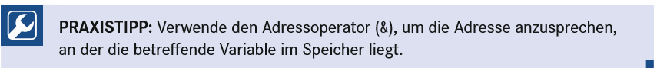
Wie man sieht, werden die Speicherstellen so reserviert, dass diese nach Möglichkeit nahe beieinanderliegen. Natürlich sind die ausgegebenen Adressen nicht immer gleich, da sie von der Hardware, dem zurzeit bereits verwendeten Speicher und noch vielen anderen Dingen abhängen.
Die Adresse einer Variablen in einem Zeiger speichern
Wir haben zwar jetzt gesehen, wie man die Adresse einer Variablen ausgibt, aber das bringt uns noch nicht sonderlich viel, denn schließlich möchte man ja diese Adresse auch irgendwann verwenden. Dazu muss diese natürlich irgendwo gespeichert werden, und das geht nun über einen Zeiger. Das Ganze schaut dann folgendermaßen aus:
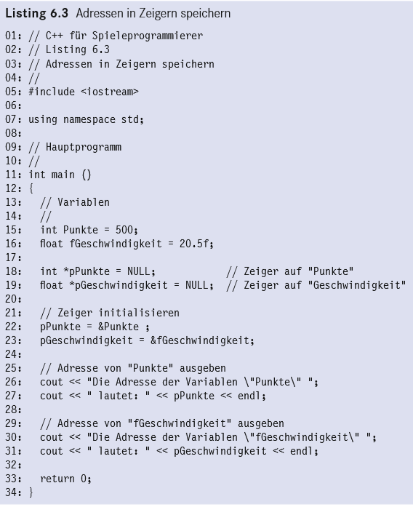
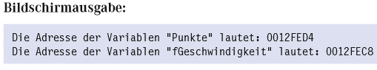
In den Zeilen 15 und 16 werden einfach zwei Variablen deklariert und definiert, deren Adressen später in Zeigern gespeichert werden sollen. Was man dann mit diesem Zeiger machen kann und wie das funktioniert, wird in den nächsten Abschnitten noch genauer beleuchtet. Die eigentlichen Zeiger werden in den Zeilen 18 und 19 deklariert. An dem Sternchen (*) erkennt man, dass es sich nicht um „normale“ Variablen handelt, sondern eben um Zeiger, in denen man eine Adresse speichern kann. Um das noch etwas deutlicher zu machen, wird hier noch das Präfix „p“ verwendet, das für Pointer, also Zeiger steht. Dadurch weiß man an jeder Stelle im Quelltext, ob man nun eine normale Variable oder eben einen Zeiger hat. Ein Zeiger ist im Prinzip einfach eine Variable, die jedoch für die Aufnahme einer Adresse gedacht ist, wie sie in Listing 6.2 ausgegeben wurde. Man kann diesen Zeigern natürlich auch beliebige andere Werte zuweisen, aber das ist ja nicht im Sinne des Erfinders und würde höchstwahrscheinlich zu den seltsamsten Resultaten führen. Was ebenfalls wichtig ist, ist der Datentyp des Zeigers. Dieser muss, genau wie bei den Variablen auch, mit angegeben werden. Zuerst könnte man ja denken, dass es für die Aufnahme einer Adresse einen ganz neuen Datentyp geben würde, der extra dafür gedacht ist. Das würde allerdings zu einem Problem führen, da dieser dann zwar eine Adresse speichern kann, aber die Angabe der Größe fehlen würde. Wenn man dann über den Zeiger auf die eigentliche Variable zugreifen wollte, so würde das problematisch werden, da ja nicht bekannt ist, was genau an dieser Adresse gespeichert ist. Deshalb werden Zeiger, genau wie normale Variablen auch, einfach per Datentyp deklariert, nur dass eben noch ein Sternchen (*) dazukommt.

Genau wie bei allen anderen Variablen auch, ist der Wert, der in einem Zeiger steht, anfangs undefiniert. Um eine Adresse zu speichern, ist natürlich auch wieder Speicherplatz notwendig (auf einem 32-Bit-System 4 Byte), der für die Aufnahme der Adresse reserviert wird. Was dort nun anfangs drin steht, lässt sich nicht vorhersagen, da der für den Zeiger reservierte Speicherbereich ja vorher möglicherweise schon anderweitig verwendet wurde und nun wieder frei ist. Würde man nun versehentlich diesen Zeiger verwenden, ohne ihm vorher eine gültige Adresse zugewiesen zu haben, so könnte alles Mögliche und Unmögliche passieren, da einfach die Werte, die zu Beginn im Zeiger stehen, als Adresse interpretiert werden würden. Der Zeiger kann nun also irgendwo hinzeigen, nur nicht dorthin, wo wir es erwarten. Verändert man nun den Wert der Speicherstelle, auf die der Zeiger zeigt, so kann es sein, dass man irgendwo einen Pixel im Bild überschreibt, einen „Ton“ in einem Sound trifft, irgendeine beliebige Variable verändert oder gar mitten im Programmcode den Assembler-Code durcheinander und das System zum Abstürzen bringt
Um dieser Sache vorzubeugen, ist es eine gute Idee, einen Zeiger „sicher“ zu initialisieren, indem man ihm dem Wert 0 zuweist. Dafür gibt es sogar schon eine fertige Definition namens „NULL“, die einfach nur per #define NULL 0 erzeugt wurde. Einen Zeiger, der so initialisiert wurde, nennt man sinnigerweise Null-Zeiger, und die eben gezeigte Verwendung von NULL macht dies einfach etwas deutlicher. Natürlich kann man auch einfach den Wert 0 verwenden, aber die erste Möglichkeit ist meiner Meinung nach diejenige, die am besten verdeutlicht, was hier genau gemacht wird. Später sehen wir noch genauer, warum es so wichtig ist, einen Zeiger immer gleich bei der Deklaration zu initialisieren.
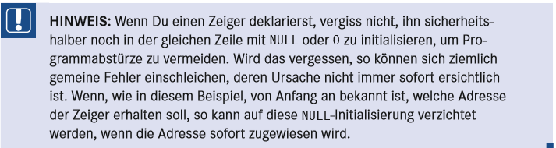
In den Zeilen 22 und 23 werden nun den Zeigern die Adressen der Variablen Punkte und Geschwindigkeit zugewiesen, was, genau wie bei der Ausgabe der Adressen in Listing 6.2, einfach durch den &-Operator funktioniert. Wichtig ist hierbei, dass man bei der Zuweisung einer Adresse an einen Zeiger kein Sternchen verwenden darf. Der Compiler würde sich daran zwar nicht stören, aber es würde nicht das gewünschte Resultat bringen. Wozu das Sternchen bei einer Zuweisung verwendet wird, sehen wir gleich noch. Um zu zeigen, dass die Adressen korrekt gespeichert wurden, werden diese in den Zeilen 30 und 31 noch mal ausgegeben. Auch hier darf das Sternchen wieder nicht benutzt werden

Schreibweisen bei der Deklaration
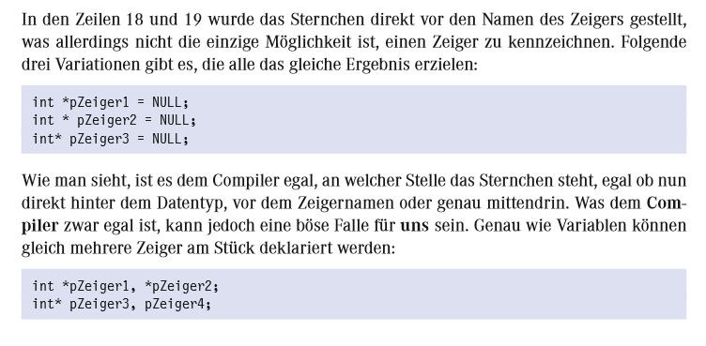
Was hier auf den ersten Blick korrekt ausschaut, ist in Wirklichkeit ganz einfach falsch. Bei pZeiger1, pZeiger2 und pZeiger3 handelt es sich tatsächlich um Zeiger, wohingegen pZeiger4 eben kein Zeiger, sondern eine normale Variable ist. Das Sternchen bezieht sich nämlich immer auf den Variablen-/Zeigernamen, egal ob es nun direkt am Datentyp hängt oder nicht. Aus diesem Grund ist es sinnvoll, wenn man sich an die Variante „Datentyp *Zeigername“ hält, um solchen Missverständnissen aus dem Weg zu gehen. Wenn man nur eine Variable pro Zeile deklariert, dann kann eigentlich kaum etwas schiefgehen.
Variablen mittels Zeigern ändern
Jetzt haben wir zwar die Adresse einer Variablen in einem Zeiger gespeichert, aber wirklich viel anfangen können wir damit immer noch nicht. Und um eines schon mal vorwegzunehmen: Auch in diesem Abschnitt machen die Zeiger noch keinen wirklichen Sinn. Vielmehr ist es erst einmal wichtig, wie sie überhaupt verwendet werden und wie man mit ihnen Variablen manipulieren kann. Und genau das schauen wir uns jetzt an:

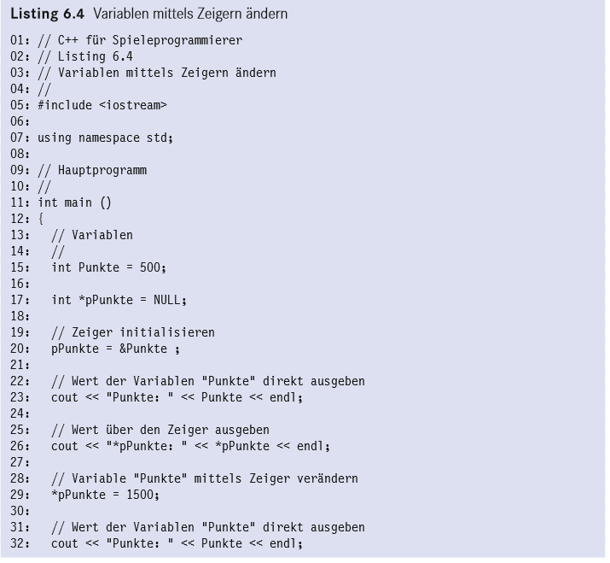
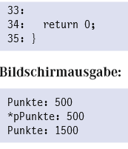
In diesem Beispiel tritt nun ein Zeiger erstmals richtig in Aktion, indem er zu mehr verwendet wird, als nur die Adresse der Variablen auszugeben, auf die er zeigt. Die ersten 20 Zeilen sind ähnlich wie in den vorangegangenen Beispielen, allerdings wird hier nur eine einzige Variable erzeugt sowie ein Zeiger auf diese. Zeile 26 bietet nun die erste Neuerung, indem dem Zeiger pPunkte bei der Ausgabe noch ein Sternchen (*) vorangestellt wird. Lässt man dieses Sternchen weg, so wird ja bekanntlich die Adresse ausgegeben, die im Zeiger gespeichert ist (siehe Listing 6.3). Das Sternchen nennt sich Dereferenzierungs- oder Indirektionsoperator und dient dazu, auf den Wert zuzugreifen, der an der Adresse steht, die im Zeiger gespeichert ist. Man greift also indirekt auf die eigentliche Variable zu. Verwirrt? Nun, im Prinzip ist es ganz einfach: Deklariert man eine Variable und verwendet dabei ein Sternchen, so erzeugt man sich einen Zeiger, der eine Adresse speichern kann. Lässt man dann bei der Verwendung dieses Zeigers das Sternchen weg, so bezieht man sich immer auf die Adresse, die ausgelesen oder hineingeschrieben werden soll. Nimmt man das Sternchen wieder hinzu, so wird der eigentliche Wert angesprochen, der an der betreffenden Adresse steht. Da der Zeiger pPunkte ja auf die eigentliche Variable Punkte zeigt, wird somit in Zeile 26 der Wert 500 ausgegeben, der ja in der Variablen steht. Natürlich kann man auf diese Weise nicht nur indirekt Variablen auslesen, sondern diese auch verändern. Wie einfach das geht, zeigt Zeile 29. Auch hier wird wieder der Indirektionsoperator verwendet und so ganz einfach ein neuer Wert an die Speicherstelle geschrieben, auf die der Zeiger gerichtet ist. Somit wird der Wert der Variablen Punkte geändert, ohne dass wir diese Variable auch nur einmal angefasst haben. Um zu beweisen, dass das auch wirklich geklappt hat, geben wir die Variable Punkte in Zeile 32 noch einmal direkt aus.

Schön und gut, aber wozu wird das gebraucht?
Ich weiß nicht, wie es Dir gerade geht, aber ich war, als ich das erste Mal etwas über Zeiger gelesen habe, recht verwirrt, da mir nicht wirklich klar war, wozu man diese Dinger denn überhaupt braucht. In dem vorangehend gezeigten Beispiel macht man ja absichtlich einen Umweg, anstatt einfach auf die Variable selbst zuzugreifen. Zugegeben, in diesem Beispiel machte das wirklich noch keinen Sinn, aber es ging ja in erster Linie darum, wie ein Zeiger erzeugt und verwendet wird. Und genau das sollte inzwischen geklärt sein. Wenn Du noch Schwierigkeiten hast zu entscheiden, wann man ein Sternchen oder ein kaufmännisches . „Und“ (&) braucht und wann nicht, dann schau Dir noch mal die Beispiele 6.2 bis 6.4 an, und experimentiere ein wenig mit ihnen. Es ist enorm wichtig, diese Dinge zu beherrschen, da eine falsche Verwendung leicht zu ungeahnten Ergebnissen führen könnte. Um ein wenig Licht ins Dunkel zu bringen, schauen wir uns einfach mal das folgende Beispiel an:
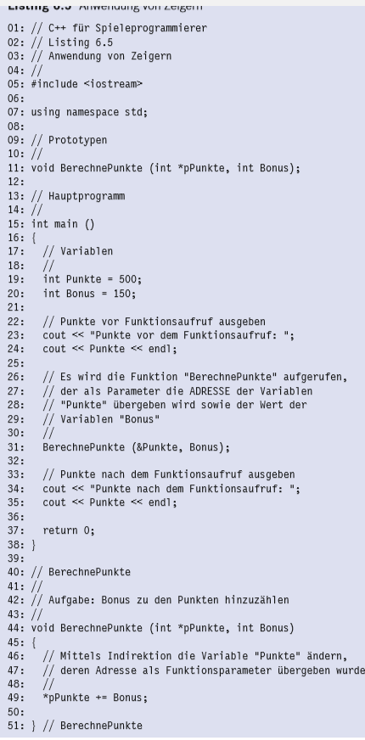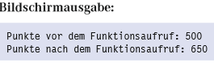

Wenn wir bisher eine Variable durch eine Funktion ändern lassen wollten, so mussten wir ihr diese als Wert übergeben und das Ergebnis per return zurückliefern. Der Nachteil war dabei, dass eine Funktion auf diese Weise nur einen einzigen Wert ändern konnte, außer wenn gewisse Variablen eben global waren. Dass globale Variablen nicht die beste Lösung sind, da es dadurch eben uneingeschränkten Zugriff auf diese gibt, haben wir ja bereits geklärt. Zeiger ermöglichen uns nun, diesen Nachteil zu umgehen: Eine Funktion kann mittels Zeigern mehrere Werte „zurückgeben“, die dazu nicht global sein müssen. Dieses Beispiel verwendet nun einen Zeiger, um eine Berechnung der Punktzahl des Spielers durchzuführen. Dazu gibt es die Funktion BerechnePunkte, die gleich noch genau besprochen wird. In Zeile 11 findet man nun den Prototypen der Funktion BerechnePunkte, dessen Parameterliste eine Neuerung aufweist. Der erste Parameter ist mit einem Sternchen versehen, was dem Compiler sagt, dass hier kein absoluter Wert, sondern eine Adresse übergeben werden soll. Durch das vorangestellte Sternchen wird dieser Parameter als Zeiger gekennzeichnet, und ein Zeiger ist ja bekanntlich dafür da, dass man eine Adresse in ihm speichern kann. Somit kann ein Zeiger auch ein Parameter einer Funktion sein. Der zweite Parameter der Funktion ist einfach ein normaler int-Wert, wie wir das schon oft gesehen haben. In den Zeilen 19 bis 24 werden die beiden Variablen Punkte und Bonus deklariert und definiert sowie der aktuelle Wert der Variablen Punkte auf dem Bildschirm ausgegeben. Bisher sind noch keine Zeiger im Spiel, was hier auch noch nicht nötig ist. Zeile 31 bildet nun das Kernstück des Quellcodes, um das es hier eigentlich geht. Hier sieht man noch mal, dass die Funktion BerechnePunkte keinen Rückgabewert hat, was wohl darauf hinweist, dass wir uns tatsächlich sicher sind, dass wir auch ohne einen Rückgabewert eine lokale Variable verändern können. Dazu wird einfach als erster Parameter die Adresse der lokalen Variablen Punkte an die Funktion übergeben, als zweiter Parameter dann der Wert der Variablen Bonus. Wenn man den Adressoperator (&) verwendet, wird ja nicht der Wert der Variablen, sondern die Adresse, an der sie im Speicher steht, angesprochen. Und genau das ist es, was die Funktion auch verlangt. Dadurch, dass der erste Parameter ein Zeiger ist, muss logischerweise eine Adresse und kein Wert übergeben werden. Die Zeilen 34 und 35 beweisen schließlich, dass der Wert der Variablen Punkte tatsächlich von der Funktion BerechnePunkte geändert worden ist, obwohl die Variable lokal und somit der Funktion nicht bekannt ist. Die Funktion selbst ist im Grunde recht unspektakulär und besteht nur aus einer einzigen Rechenoperation. In Zeile 49 wird der Zeiger pPunkte durch den Indirektionsoperator de referenziert. Was so dramatisch klingt, ist im Prinzip ganz einfach, da wir das schon in Listing 6.4 (Zeile 29) gemacht haben. Durch den Indirektionsoperator greifen wir auf den Wert zu, der an der im Zeiger gespeicherten Adresse steht, und addieren einfach die Bonuspunkte hinzu. Diese Adresse wurde ja als Funktionsparameter übergeben, und somit können wir den Wert der Variablen Punkte, die in der main-Funktion lokal erzeugt wurde, innerhalb der Funktion BerechnePunkte eben indirekt über den Zeiger pPunkte ändern
Die Parameterliste der Funktion BerechnePunkte besteht ja aus zwei unterschiedlichen Arten von Parametern. Zum einen wird ein Zeiger, also eine Adresse, übergeben, zum anderen ein direkter Wert. Dieser direkte Wert wird ja, wie vorhin erklärt, vor dem Funktionsaufruf auf dem Stack abgelegt und dann von der Funktion wieder abgeholt. Dieses Vorgehen nennt man Call by Value, was auf Deutsch so viel bedeutet wie Aufruf per Wert. Die Übergabe einer Variablen mit einem Zeiger nennt man Call by Reference, zu Deutsch etwa Aufruf per Referenz. Und genau hier liegt der Vorteil der Zeiger. Man kann seine Variablen lokal halten und somit guten Programmierstil praktizieren, diese aber dennoch kontrolliert durch Funktionen ändern lassen, wenn man nur deren Adresse mit einem Zeiger übergibt. Außerdem ist man somit nicht auf einen einzigen Rückgabewert beschränkt. Wenn man nun ein Spiel programmiert, kann man den Rückgabewert einer Funktion für andere Dinge verwenden. Man kann zum Beispiel von einer Funktion ein bool zurückliefern lassen, das angibt, ob die Funktion korrekt ausgeführt wurde. Wenn man sich etwa eine Funktion schreibt, die ermitteln soll, ob ein Joystick angeschlossen ist, kann man den Rückgabewert als Ergebnis dieser Prüfung verwenden. Oder wenn man eine Funktion hat, die etwa Grafiken oder Sounds für das Spiel von der Festplatte lädt, so kann der Rückgabetyp auch wieder als „Fehlerindikator“ verwendet werden. Wenn diese Funktionen Werte ändern sollen, so hat man ja die Parameterliste, der man einfach Zeiger auf die zu ändernden Werte übergibt
Was sind Referenzen, und wozu dienen sie?
Wir haben nun die Grundlagen der Zeiger kennengelernt, wissen, wie sie funktionieren und was man mit ihnen anstellen kann. Zeiger geben uns die Möglichkeit, Variablen nicht als Wert, sondern als Referenz zu übergeben. Und jetzt lernen wir Referenzen kennen. Hä? Was läuft denn hier gerade schief? Das klingt ganz so, als ob Referenzen nicht gleich Referenzen wären, was ja irgendwie keinen Sinn ergibt. Oder etwa doch? Tatsächlich gibt es zwei Dinge, die durch diesen Begriff beschrieben werden. Zum einen spricht man von einer Referenz, wenn man einen Zeiger an eine Funktion übergibt, so wie im letzten Beispiel gezeigt wurde. In diesem Fall übergibt man ja keinen „echten“ Wert, sondern nur die Adresse der Variablen oder des Objektes. Allerdings kann man sich auch selbst Referenzen erzeugen. Wie das funktioniert, zeigt Listing 6.7. Danach wird auch deutlicher, was der Unterschied zwischen beiden Begriffen ist und wozu man solche selbst erzeugten Referenzen überhaupt benötigt.
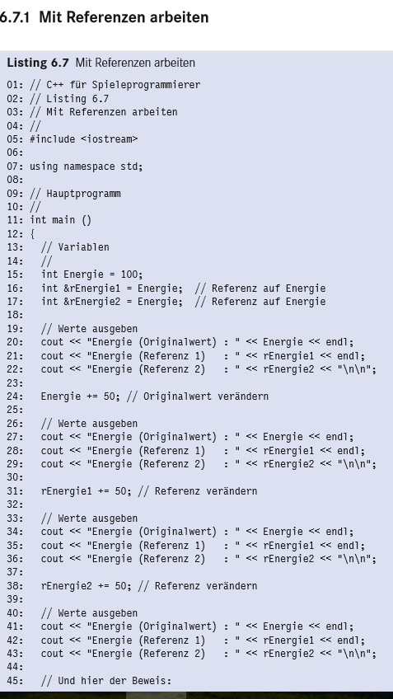

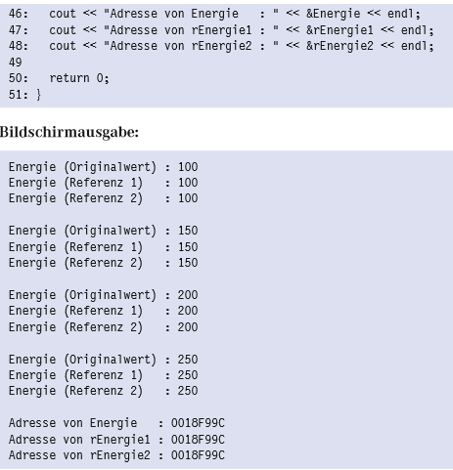

In Zeile 15 wird einfach ein Allerwelts-int deklariert und definiert, was so weit ja nichts Besonderes ist. Die nächsten beiden Zeilen werden dann schon interessanter, da hier der &-Operator auf eine uns bisher unbekannte Weise verwendet wird. Diesen haben wir ja bisher immer dann verwendet, wenn wir die Adresse einer Variablen ansprechen wollten. Dieses Mal verwenden wir ihn allerdings, um einen bestimmten Typen zu kennzeichnen, nämlich eine Referenz. Genau wie der *-Operator nicht immer das Gleiche macht (je nachdem, wann er verwendet wird), macht auch der &-Operator nicht immer das Gleiche. Das kann leicht zu einer Verwechslungsgefahr führen, weshalb man sich so lange mit dem Thema auseinandersetzen sollte, bis wirklich alles sitzt. Doch was bewirken die Zeilen 16 und 17 denn jetzt genau? Nun, es werden zwei Referenzen auf die Variable Energie erzeugt, die nun sozusagen als „Spiegelbilder“ agieren. Es werden dabei jedoch keine Kopien erzeugt, wie man zuerst denke könnte, sondern einfach nur ein sogenannter Alias. Das bedeutet, dass sich unsere beiden Referenzen genauso verhalten wie die Originalvariable und somit tatsächlich eine Art Spiegelbild des Originals sind. Ändert man die Variable Energie, so ändern sich auch die beiden Referenzen (im Grunde können sich Referenzen nicht ändern, aber wenn man diese verwendet, spiegelt sich dort auch jede Veränderung wider). Wird der Referenz etwas Neues zugewiesen, so geschieht dies auch mit der Originalvariablen. Die Zeilen 19 bis 43 machen dies nun etwas deutlicher, indem sowohl die Originalvariable als auch die beiden Referenzen verändert werden. Nach jeder Änderung werden alle Werte auf dem Bildschirm ausgegeben. Wie man sieht, wirkt sich tatsächlich jede Änderung sowohl auf die Originalvariable als auch auf die Referenzen aus. Den endgültigen Beweis, dass alles so funktioniert, wie man es von Referenzen erwarten kann, liefern die Zeilen 46 bis 48. Dort werden die eigentlichen Adressen auf dem Bildschirm ausgegeben. Die Tatsache, dass alle drei Adressen identisch sind, beweist, dass es sich hier wirklich nicht um Kopien, sondern um „Spiegelbilder“ handelt
Regeln bei der Verwendung von Referenzen
Bei der Verwendung von Referenzen gibt es einige sehr wichtige Dinge zu beachten, damit alles reibungslos funktioniert. Die erste Regel ist, dass eine Referenz immer initialisiert werden muss. Es ist also nicht möglich, zuerst eine Referenz zu deklarieren und später zu definieren. Eine Initialisierung muss, wie in den Zeilen 16 und 17 gezeigt, erzeugt werden. Glücklicherweise ist es nicht dramatisch, wenn man das mal vergisst, da der Compiler in einem solchen Fall sofort eine Fehlermeldung ausspuckt.
Als Zweites muss man beachten, dass man nicht die Adresse der eigentlichen Referenz ermitteln kann (also dort, wo sie im Speicher liegt). Wenn man den Adressoperator so wie in den Zeilen 47 und 48 verwendet, erhält man immer nur die Adresse, auf welche die Referenz verweist (also die Variable oder das Objekt).
Die dritte, aber wichtigste Regel lautet: Komm bloß nicht auf die Idee, eine Referenz mehrfach zuzuweisen. Der folgende Code-Ausschnitt verdeutlicht, was damit genau gemeint ist
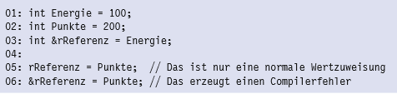

Auf den ersten Blick schaut es so aus, als ob man in Zeile 5 der Referenz rReferenz ein neues Ziel zuweist, nämlich die Variable Punkte. Allerdings sieht man bei genauerem
Hinschauen, dass hier nicht das passiert, was man zuerst erwarten könnte, sondern dass es sich um eine ganz normale Wertzuweisung handelt. Die Referenz rReferenz wird ja so initialisiert, dass sie sich auf die Variable Energie bezieht und wie ein Spiegelbild agiert. Diese Zeile bewirkt nun also, dass der Variablen Energie der Wert 200 zugewiesen wird. Es ist wichtig, dass man sich unbedingt merkt, dass einer Referenz kein neues Ziel zugewiesen werden kann. Versucht man dies trotzdem, endet man mit einer normalen Wertzuweisung und erzeugt damit Fehler, die nur schwer aufzuspüren sind
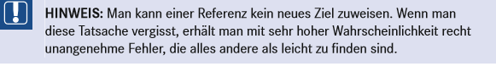
Zeile 6 erzeugt einen Compilerfehler, da eine solche Zuweisung erst recht nicht möglich ist. Schau Dir das ruhig zwei Mal an, denn es ist wirklich wichtig, diese Tatsachen zu kennen.
Referenzen als Funktionsparameter
Wir haben jetzt zwar geklärt, was Referenzen sind und wie man sie erzeugt und verwendet, allerdings wissen wir noch nicht so recht, was man mit ihnen anfangen kann. Nun, das lässt sich eigentlich in einem einzigen Satz erklären: Mit Referenzen kann man genau das Gleiche machen wie mit Zeigern. Da fragt man sich jetzt allerdings, was das bringt. Wenn man mit Referenzen das Gleiche machen kann wie mit Zeigern, dann bräuchte man sich ja nicht um beide Themen zu kümmern. Es muss also doch irgendwo einen kleinen, aber feinen Unterschied geben. Tatsächlich gibt es einen solchen Unterschied. Dieser spiegelt sich allerdings weniger in der Funktionsweise wider als in der Syntax der Verwendung. Verwendet man Referenzen als Funktionsparameter, um lokale Variablen oder große Objekte an eine Funktion zu übergeben, erreicht man das Gleiche wie mit Zeigern, allerdings mit einer wesentlich leichter zu lesenden Syntax. Schauen wir uns dazu eine veränderte Version von Listing 6.5 an.
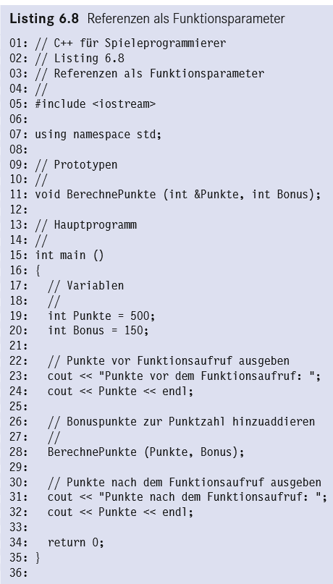
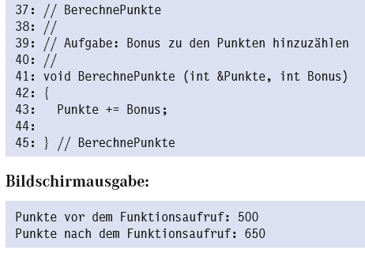
Warum Zeiger nehmen, wenn es Referenzen gibt?
An dieser Stelle sollte die Frage auftauchen, warum man sich eigentlich mit Zeigern herumschlägt, wenn es doch die wesentlich einfacher zu verwendenden Referenzen gibt. Nun, da gibt es einige Gründe, allerdings ist einer der wichtigsten Punkte die Fehleranfälligkeit, die wir mal etwas genauer unter die Lupe nehmen werden. Stell Dir vor, Du würdest im Team mit einigen anderen Leuten ein Spiel programmieren. Jeder bekommt ein paar Aufgaben zugewiesen und programmiert bestimmte Teile des Spiels. Nun bekommst Du einige Dateien von einem anderen Programmierer mit vielen nützlichen Funktionen geliefert, die Du verwenden kannst. Dazu schaust Du wahrscheinlich zuerst einmal

in die Header-Datei, um zu sehen, welche tollen Funktionen es denn so gibt, was diese bewirken und wie Du sie verwenden kannst. Dabei wirst Du auch darauf achten, welche Parameter übergeben werden und ob es sich dabei um Zeiger, Referenzen oder direkte Werte handelt. Wenn Du nun eine der Funktionen verwendest, die einen Zeiger als Parameter verwendet, dann übergibst Du ja, wie vorangehend gezeigt, die Adresse mit dem Adressoperator und kannst somit kaum etwas falsch machen. Du weißt dann, dass die von Dir per Zeiger übergebene Variable möglicherweise von der Funktion verändert werden kann, wenn diese nicht const ist. Wenn Du einer Funktion mit Call by Value verwendest, dann kannst Du Dir auch sicher sein, dass der von Dir übergebene Wert garantiert nicht verändert wird. Anders schaut es allerdings aus, wenn eine Funktion eine Referenz als Parameter übernimmt. Die Übergabe erfolgt aufgrund der einfacheren Syntax auf die gleiche Weise wie bei einem normalen Call by Value. Ich denke, Du siehst, worauf ich hinauswill: Es ist nicht ersichtlich, ob die von Dir übergebene Variable verändert wird oder nicht. Es kommt dann häufig vor, dass es in Vergessenheit gerät, ob die übergebenen Parameter nun „normale“ Variablen oder eben Referenzen sind. Dadurch hat man keine sichere Schnittstelle mehr und wirft das Konzept über den Haufen, dass Variablen nicht unkontrolliert überall verändert werden dürfen, um Fehler zu vermeiden. Bei der dann irgendwann nötigen Fehlersuche steht man meist vor einem Rätsel, weil die übergebenen Parameter ja nicht als Zeiger, sondern als „feste“ Werte übergeben wurden und sich gar nicht ändern dürften. Irgendwann stellt man dann fest, dass man etwas als Referenz übergeben hat, und ärgert sich über die verlorene Zeit. Es ist offensichtlich, dass hier so schnell wie möglich eine feste Regelung her muss, wann ein Funktionsparameter als Zeiger, wann als Referenz und wann als Wert übergeben werden soll. Glücklicherweise sind uns mal diese Regeln an:
Parameterübergabe als Wert
Immer dann, wenn man einen der Standard-Datentypen übergibt und diese nicht von der Funktion verändert werden sollen, übergibt man einen Parameter als Wert. Ob nun dieser Wert oder ein Zeiger darauf auf dem Stack abgelegt wird, bleibt sich von der benötigten Rechenzeit her gleich. Die Übergabe als Zeiger wäre aber unnötiger Schreibaufwand und würde das Programm schwerer lesbar machen
Parameterübergabe per Zeiger
Wenn eine Variable oder eine Instanz von der Funktion geändert werden soll, an die man diese übergibt, dann ist ein Zeiger angebracht. Man sieht schon beim Funktionsaufruf, dass es sich um einen Zeiger handelt und der Wert seines Ziels geändert werden kann, da man diesen explizit mit dem Adressoperator übergeben muss. Man hat hier also nicht einmal die Chance, etwas falsch zu machen, es sei denn, man gibt sich wirklich Mühe. Ein weiteres Indiz, das für die Verwendung von Zeigern spricht, ist die Tatsache, dass man einen Zeiger mehrfach zuweisen kann. Soll sich also die Stelle, auf die der Zeiger zeigt, ändern, dann funktioniert dies nicht mit einer Referenz. Später, wenn wir die Operatoren new und delete kennenlernen, wird das noch etwas deutlicher.
Parameterübergabe als Referenz
Referenzen sollte man dann verwenden, wenn man Instanzen und große Objekte übergibt, die von der aufzurufenden Funktion nicht geändert werden müssen. Durch die Übergabe als Referenz verhindert man, dass eine Kopie erzeugt und auf dem Stack abgelegt werden muss. Es wird, genau wie bei Zeigern, nur eine Adresse auf das Originalobjekt übergeben. Damit der vorangehend beschriebene Nachteil der zwar einfachen, aber fehleranfälligen Syntax umgangen werden kann, sollte man das Schlüsselwort const verwenden. Indem man eine konstante Referenz übergibt, verbindet man den Vorteil der Übergabe per Adresse und der Sicherheit, dass das übergebene Objekt nicht geändert werden kann. Dies funktioniert genauso einfach wie das Erzeugen von Konstanten: Man stellt dem Parameter einfach das Schlüsselwort const voran. Man könnte dies zwar auch mit einem konstanten Zeiger machen, allerdings wäre dies mit etwas mehr Schreibaufwand und schlechter lesbarem Code verbunden.
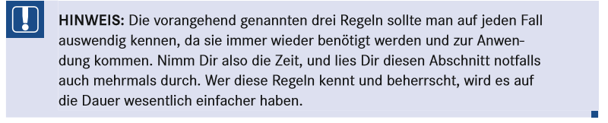
Was sind Klassen, und wozu dienen sie?
In den vergangenen Kapiteln haben wir die grundlegendsten Eigenschaften und Möglichkeiten von C++ kennengelernt, die uns eine Art Basis bieten, um einfache Programme schreiben zu können. Tatsächlich kennen wir jetzt die meisten Dinge, die nötig sind, ein Programm zu schreiben. Was bisher allerdings noch fehlt, aber schon häufig angesprochen wurde, ist die sogenannte Objektorientierung. Viele der bisherigen Beispiele würden in einem wirklichen Spiel höchstwahrscheinlich etwas anders programmiert, als wir das bisher getan haben. Wir haben zwar darauf geachtet, dass unsere Programme übersichtlich und erweiterbar sind, haben dabei aber noch nicht die Vorzüge der Objektorientierung kennengelernt, geschweige denn, sie uns zunutze gemacht. Sorgen machen brauchst Du dir deswegen natürlich nicht. Es ist nicht so, dass wir alles bisher Gelernte über den Haufen werfen und nun was komplett anderes machen. Vielmehr geht es darum, den Code schöner zu verpacken. Häufig sieht man zu Beginn nicht die Vorteile, die Klassen bieten, und verzichtet zugunsten der bisher angewandten Techniken darauf, da die Verwendung von Klassen im ersten Augenblick mit etwas mehr Schreibaufwand verbunden ist. Wie sich aber spätestens am Ende dieses Kapitels zeigen wird, ist es tatsächlich nur anfangs etwas mehr Aufwand, aber man spart sich auf längere Sicht eine Menge Arbeit, Zeit und Nerven. Klassen sind, wenn sie richtig verwendet werden, ein wahrer Segen bei der Programmierung. Sie helfen dabei, den Quellcode „logischer“ zu gestalten, wenn man ihr Wesen verstanden hat. Doch was sind denn nun die ominösen Klassen? Was bringen sie, und wie werden sie angewendet? Um das zu klären, geht es jetzt erst mal ein wenig theoretisch weiter. Damit das jedoch nicht in einem staubtrockenen Abschnitt endet, nehmen wir uns als Beispiel die Entwicklung eines Echtzeitstrategiespiels. Dabei handelt es sich um ein Spiel, bei dem man eine Basis aufbauen muss, Ressourcen wie etwa Gold, Holz, Nahrung, Steine oder Ähnliches sammelt, diese verwaltet und schließlich eine Armee aus verschiedenen Einheiten baut, um damit den Gegner anzugreifen. Dies ist ein weit verbreitetes und sehr beliebtes Spielegenre, das auch in der Zeit der 3D-Egoshooter immer noch angesagt ist. Bevor man jetzt mit der Programmierung loslegt, macht man sich ja erst einmal ein paar Gedanken darüber, wie die einzelnen Teile des Spiels aufgebaut und umgesetzt werden. Als Grundlage für eine solche Planung dienen natürlich das bisherige Wissen und die Kenntnisse, die man schon hat. Bei einem solchen Echtzeitstrategiespiel (im Folgenden RTS – Real Time Strategy – genannt) ist
Eine einfache Klasse erzeugen und verwenden
Das folgende Beispiel zeigt eine sehr einfache und kompakte Klasse in Aktion, welche die grundlegendsten Elemente einer Klasse besitzt. Dabei werden zwar einige Stilbrüche begangen, aber darum kümmern wir uns später. Schauen wir uns das einfach mal an und gehen das Beispiel dann Schritt für Schritt durch:
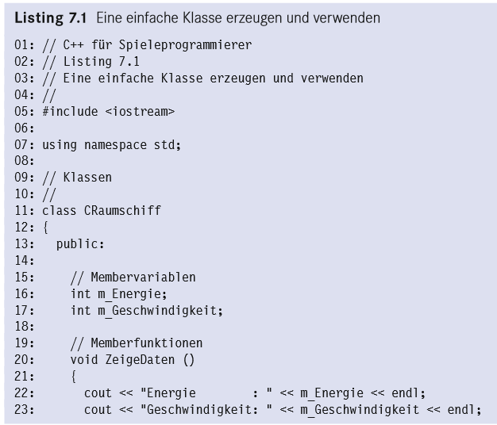
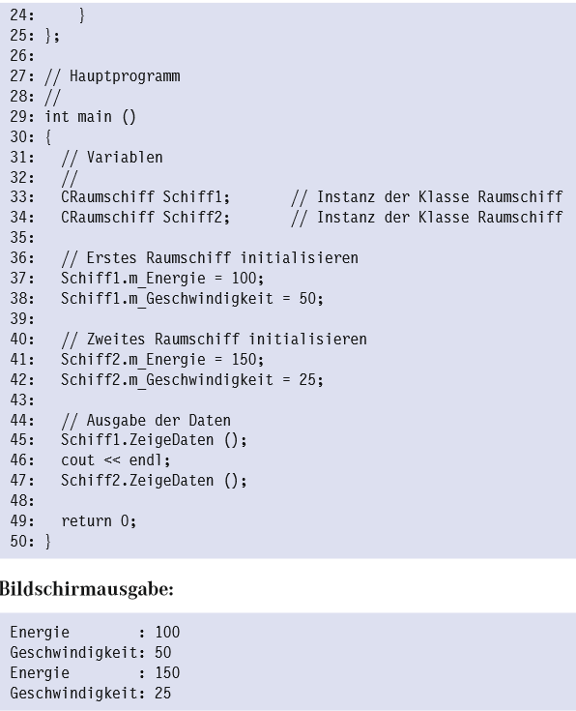
Viel Quelltext für wenig Bildschirmausgabe, oder? Nun, dieses Listing bietet wesentlich mehr, als man auf den ersten Blick annehmen könnte, denn es zeigt die grundlegendsten Eigenschaften von Klassen. Um noch einmal das Wesen von Klassen deutlich zu machen: Eine Klasse stellt ein Objekt dar, das festgelegte Eigenschaften hat. Dieses Objekt besteht aus den ihm zugeordneten Variablen und Funktionen, den sogenannten Membervariablen und Memberfunktionen. In den Zeilen 11 bis 25 deklarieren wir nun unsere erste Klasse. Was sofort auffällt, ist die Ähnlichkeit zu den Strukturen. Dem Schlüsselwort class folgt der gewünschte Name der Klasse, worauf innerhalb von geschweiften Klammern die eigentliche Deklaration erfolgt. Abgeschlossen wird das Ganze, wie schon bei den Strukturen, wieder mit einem Semikolon. Auch hier gibt es wieder einige Möglichkeiten, den Klassennamen mit einem Präfix zu versehen. Häufig wird dazu das große C verwendet, was für „class“ steht. In Zeile 13 gibt es dann wieder ein neues Schlüsselwort zu bestaunen: public. Zu Deutsch bedeutet das so viel wie öffentlich. Dadurch bestimmt man, dass alle nachfolgenden Deklarationen öffentlich sind, was bedeutet, dass die beiden Membervariablen m_Energie und m_Geschwindigkeit sowie die Memberfunktion ZeigeDaten() ohne Einschränkungen auch von außen verwendet werden dürfen. Was das genau bedeutet und warum das hier nicht unbedingt die beste Lösung ist, klären wir in Abschnitt 7.4.
Die Wörter Membervariable und Memberfunktion sind nun schon des Öfteren gefallen, weshalb wir jetzt auch mal klären sollten, was sie bedeuten. Im Deutschen bedeutet Member unter anderem Mitglied. Diese Bezeichnung leuchtet ein, da alle Variablen und Funktionen, die zur Klasse gehören, sozusagen deren Mitglieder sind. Sie gehören nur zu der Klasse und können immer nur in Bezug mit der Klasse verwendet werden. Oftmals werden auch die Bezeichnungen Elementvariablen und Elementfunktionen (oder auch Methoden) verwendet, die natürlich auch gültig sind. In den Zeilen 16 und 17 deklarieren wir nun zwei Membervariablen für die Klasse, die das Präfix m_ erhalten, um deutlich zu machen, dass es sich hierbei um Membervariablen handelt, die zu einer Klasse gehören. Man sollte sich das gleich angewöhnen, da dies zum guten Stil gehört und die Dinge etwas mehr verdeutlicht. Diese beiden Variablen sind, wie vorhin schon erwähnt, nur in Bezug mit der Klasse gültig. Was hier auffällt, ist die Tatsache, dass die beiden Variablen nicht initialisiert werden. In der Tat kann man das an dieser Stelle auch nicht auf die bisher bekannte Weise tun. Wenn man versucht, den Variablen innerhalb der Klassendeklaration einen Wert zuzuweisen, bekommt man vom Compiler eine Fehlermeldung um die Ohren geschleudert. Überlegt man sich, was eine Klassendeklaration ist, so wird auch schnell deutlich, warum ein solcher Initialisierungsversuch scheitert: Eine Klassendeklaration beschreibt ein Objekt, indem sie festlegt, welche Variablen und welche Funktionen dieses Objekt beinhalten soll. Es wird hier noch kein Speicher reserviert und auch noch kein solches Objekt erzeugt, da eine Klassendeklaration quasi nur eine Vorlage darstellt. Somit können an dieser Stelle auch noch keine Initialisierungen stattfinden (zumindest nicht mit unseren bisherigen Kenntnissen). In den Zeilen 20 bis 24 wird nun die Funktion ZeigeDaten() implementiert, die dazu dient, den Inhalt der beiden Membervariablen m_Energie und m_Geschwindigkeit auf dem Bildschirm auszugeben. Diese Funktion kann selbstverständlich auch nur in Bezug auf die Klasse aufgerufen werden, nicht aber separat. Natürlich kann man innerhalb dieser Funktion einfach auf die eigenen Membervariablen zugreifen, wie man in den Zeilen 22 und 23 deutlich sehen kann. Die Funktion gehört ja zur Klasse und hat somit auch Zugriff auf die darin enthaltenen Membervariablen. Damit ist die Deklaration unserer ersten Klasse abgeschlossen, und wir können sie endlich auch mal verwenden, um zu zeigen, was man damit denn so alles anstellen kann. Der erste Schritt, der dazu nötig ist, ist das Definieren einer Instanz. In den Zeilen 33 und 34 erzeugen wir uns gleich zwei Instanzen, einmal Schiff1 und einmal Schiff2. Das funktioniert genau wie bei normalen Variablen oder Strukturen, indem man einfach den Klassennamen gefolgt vom gewünschten Namen der Instanz schreibt. Nun haben wir uns also zwei „Raumschiffe“ erzeugt, die nun bereit zur Verwendung sind. Beide Instanzen besitzen nun also die Membervariablen m_Energie und m_Geschwindigkeit. Wichtig ist, dass jede Instanz ihre eigenen Membervariablen hat, diese also nicht nur einmal existieren. Um das deutlich zu machen, initialisieren wir nun die beiden Instanzen in den Zeilen 37 bis 42. Hier verwenden wir den Punktoperator (.), wie wir es auch schon von den Strukturen her kennen. Hätten wir in der Klassendeklaration nicht durch das Schlüsselwort public angegeben, dass die Elementvariablen öffentlich sind, so könnten wir diese hier auch nicht verwenden. Doch dazu später mehr. Wir haben jetzt also tatsächlich zwei „Raumschiffe“, die jeweils ihre eigene Energie und ihre eigene Geschwindigkeit besitzen. Bisher lief ja alles genauso ab wie schon in Kapitel 6 mit den Strukturen (Klassen und Strukturen sind in C++ bis auf winzige Unterschiede genau das Gleiche, worauf wir später
noch genauer zu sprechen kommen). Doch jetzt kommt etwas Neues hinzu, indem wir nicht nur Membervariablen, sondern auch Memberfunktionen verwenden. In den Zeilen 45 und 47 rufen wir nun für die beiden Instanzen die Memberfunktion ZeigeDaten() auf und beweisen somit, dass wir tatsächlich zwei voneinander unabhängige Objekte (Instanzen) haben. Und genau hier zeigt sich, wie mächtig Klassen sind. Um möglichen Verständnisproblemen zuvorzukommen, hier noch mal das Ganze etwas zusammengefasst: Eine Klasse beschreibt ein Objekt, dient also quasi als Schablone oder Vorlage. Man beschreibt mit einer Klasse, welche Eigenschaften (Membervariablen) ein Objekt hat und was es alles kann (Memberfunktionen). Um das mit dem Beispiel des RTS zu verknüpfen, könnte man etwa einen Ritter mit Schwert beschreiben. Dieser hat einige Eigenschaften (Kampfkraft, Rüstungsstärke, Geschwindigkeit) und kann bestimmte Dinge tun (angreifen, erkunden, flüchten). Haben wir uns einmal eine solche Klassendeklaration erstellt, können wir so viele Objekte (Instanzen) davon erzeugen, wie wir wollen
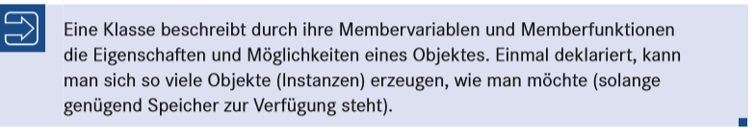

Jetzt wird es privat
Wir haben jetzt schon oft genug auf den armen globalen Variablen herumgehackt und sie schlecht gemacht. Der wesentliche Grund dafür war die uneingeschränkte Verwendbarkeit, die sich irgendwann bitter rächen kann, da man bei sehr großen Programmen nicht mehr nachvollziehen kann, wann und wo welche Variablen geändert werden, wenn man diese global deklariert. Bei Klassen ist das nicht viel anders, wenn man die Membervariablen mit dem Schlüsselwort public einfach öffentlich zugänglich, also quasi global macht. Solche Membervariablen können einfach so, ohne Kontrolle und Sicherheit, von außen verändert werden, was natürlich nicht in unserem Sinn ist. Eine Klasse stellt ja, wie schon gesagt, eine Art Objekt dar. Es ist somit natürlich sinnvoll, dass sich das Objekt auch selbst um seine Variablen kümmert. Wenn diese verändert werden sollen, dann sollte das auch nur innerhalb der Klasse geschehen, damit eine Kontrolle gewährleistet werden kann. Um das umzusetzen, verwendet man das Schlüsselwort private, was, wie der Name schon sagt, dafür sorgt, dass Variablen „privat“ sind und nicht von außen verändert werden können. Da stellt man sich natürlich die Frage, wie man denn solche Variablen überhaupt noch setzen, initialisieren und verändern kann

Private Membervariablen
Nun, die Lösung ist recht einfach: mit dafür ausgelegten Zugriffsfunktionen. Man sorgt also dafür, dass Membervariablen nicht von außen geändert werden können, und schreibt stattdessen spezielle Funktionen, die diese Änderungen kontrolliert übernehmen. Was hier (mal wieder) nach viel Aufwand klingt, ist in Wirklichkeit eine gute Möglichkeit, Fehler und die dazugehörende, zeitraubende Fehlersuche effizient zu vermeiden. Schauen wir uns das Ganze mal in der Praxis an:

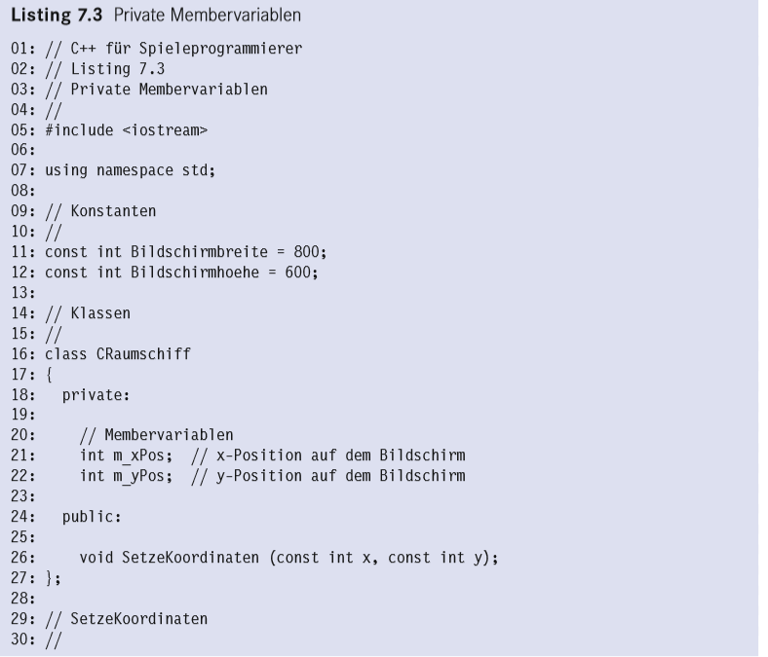
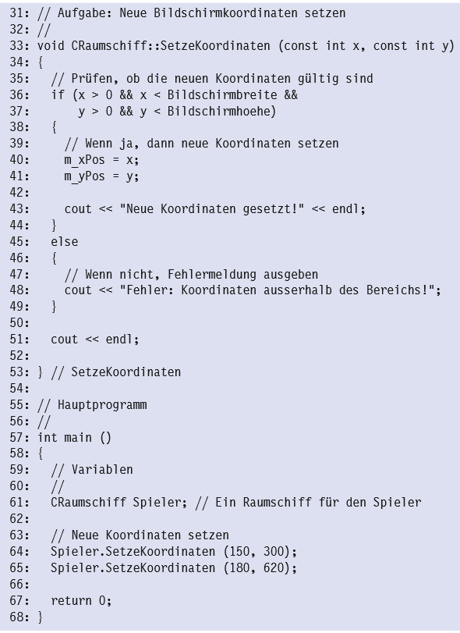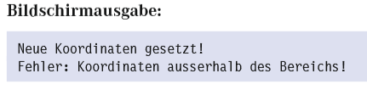
Um etwas Platz zu sparen und alles etwas kompakter zu halten, wurde jetzt erst mal darauf verzichtet, die Klasse in separate Dateien zu packen. Allerdings wurde die Memberfunktion SetzeKoordinaten außerhalb der Klasse definiert, was etwas zur Übersichtlichkeit beiträgt. Ziel dieses Programms ist, einem Raumschiff neue Koordinaten zuzuweisen, an denen es auf dem Bildschirm gezeichnet werden soll. Dazu ist es sinnvoll, die Bildschirmauflösung mit Konstanten festzulegen, damit man dann beim Setzen der Koordinaten prüfen kann, ob sich diese noch innerhalb des Bildschirms befinden. Diese Konstanten werden in den Zeilen 11 und 12 festgelegt. Wie man sieht, wurde innerhalb der Klassendeklaration sowohl das Schlüsselwort private als auch das Schlüsselwort public verwendet. Diese Schlüsselwörter beziehen sich auf alles, was nach ihnen folgt, womit klar ist, dass wir vor der Funktion SetzeKoordinaten natürlich noch public schreiben müssen. Ansonsten könnten wir ja diese Funktion nicht von außen verwenden, was ziemlich unpraktisch wäre. Schau Dir im Anschluss einmal an, was der Compiler für eine Fehlermeldung ausgibt, wenn Du versuchst, innerhalb der mainFunktion auf die privaten Membervariablen zuzugreifen. Für das eigentliche Setzen der Koordinaten schreiben wir uns eine passende Funktion, die in den Zeilen 33 bis 53 zu finden ist. Spätestens jetzt sollte der Vorteil klar sein, den private Membervariablen in Kombination mit entsprechenden Zugriffsfunktionen haben: Man erzeugt sich damit eine kontrollierte Schnittstelle, welche die Fehleranfälligkeit eines Programms senkt. Die Funktion SetzeKoordinaten() prüft zuerst, ob die ihr übergebenen Werte innerhalb des gültigen Bereiches sind. Ist das der Fall, werden die neuen Koordinaten gesetzt. Falls nicht, gibt es eine entsprechende Fehlermeldung. Wären die Membervariablen nun öffentlich, so könnte man an jeder Stelle des Programms auf sie zugreifen und ihnen unkontrolliert irgendwelche beliebigen Werte zuweisen. Wenn es dann einen Fehler gibt, darf man den gesamten Quelltext durchforsten, um die verantwortliche Stelle zu finden.
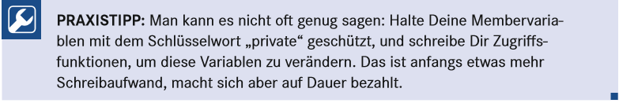
Wenn eine Membervariable als private deklariert wurde (was bei allen Membervariablen der Fall sein sollte), so nennt man im Allgemeinen die entsprechenden Zugriffsfunktionen get- und set-Funktionen. Das gerät jetzt etwas mit der hier im Buch aufgrund der Einfachheit gewählten deutschen Schreibweise von Variablen und Funktionen in Konflikt. Die meisten Programmierer verwenden englische Begriffe für Variablen und Funktionen, was in der Tat auch die bessere Wahl ist. Da in diesem Buch allerdings die deutsche Schreibweise bevorzugt wurde, wird darauf verzichtet, diese Funktionen etwa „getCoordinates()“ und „setCoordinates()“ zu nennen.

